2017年安徽公务员考试《行测》真题
第一部分 客观题
一、单选题（本大题共110小题，第1-45题0.9分，第46-55题1分，第56-110题0.9分，共计100分）
1. (2017安徽)下列说法错误的是：
A. 2016年里约热内卢举办了第31届夏季奥林匹克运动会
B. 河北张家口具有2022年第24届冬季奥运会的主办资格
C. 动漫人物铁臂阿童木出任东京申奥特殊大使开创了先河
D. 北京是目前唯一获得夏季奥运会和冬季奥运会举办权的城市

2. (2017安徽)下列关于“海上丝绸之路”的说法错误的是：
A. 是陆上丝绸之路的一种补充形式
B. 是意大利人马可波罗回国所走之路
C. 始于秦汉，繁荣于唐宋，衰落于明清
D. 是古代中外贸易和对外交往的海上通道

3. (2018安徽)随着我国社会逐步进入老龄化，现有的养老模式一般包括家庭养老、机构养老、社区养老和以房养老等。下列关于我国农村老人养老模式的表述错误的是：
A. 张大爷根据四个儿子之间的协议，每月轮流到其中一个儿子家中生活
B. 王大娘的两个儿子均没空照顾老人，于是将其送到附近一家养老机构
C. 李大爷选择将房子抵押给金融机构，由金融机构每月支付其养老费用
D. 赵大娘不愿离开熟悉的社区和朋友，于是选择在社区服务机构中养老

4. (2017安徽)下列言行体现公民没有自觉履行法定义务的是（ ）。
①“听说你养母病了？”“与我无关，我是被收养的。”
②“听说你生父病了？”“与我无关，我已经被叔叔收养了。”
③“爸，大学催缴学杂费了。”“你都成年了，自己挣钱交去。”
④“爸，小学催缴生活费了。”“我与你妈离婚了，找她要去。”
A. ①③
B. ①④
C. ②③
D. ②④

5. (2018安徽)王某将自家三层楼房的承建工程承包给没有施工资质的包工头李某。双方合同约定，李某“包工不包料”，在施工过程中产生的一切事故责任由李某承担。李某找来邻居张某帮工，工资100元/天，施工过程中脚手架倒塌，将在地面往上递砖块的张某压成重伤。张某要求包工头李某赔偿医药费、误工费等。李某不允，双方闹至法院。那么，下列说法正确的是：
A. 李某承担全部责任
B. 王某、李某、张某都要承担责任
C. 李某、张某承担责任，王某没有责任
D. 王某、李某承担责任，张某没有责任

6. (2018山西)下列诗句没有传达出幸福感的是：
A. 却看妻子愁何在，漫卷诗书喜欲狂
B. 两岸猿声啼不住，轻舟已过万重山
C. 枝上柳绵吹又少，天涯何处无芳草
D. 春风得意马蹄疾，一日看尽长安

7. (2017安徽)下列我国的世界遗产中，不属于多省联合申遗的是：
A. 中国丹霞
B. 大足石刻
C. 土司遗址
D. 丝绸之路

8. (2017安徽)“云母屏风烛影深，长河渐落晓星沉。”描写的是一天之中的哪一时段：
A. 黎明
B. 午后
C. 黄昏
D. 夜半

9. (2019河北)首因效应也叫第一印象效应，是指个体在社会认知过程中，通过“第一印象”最先输入的信息对客体一会的认知产生的影响作用。下列选项符合首因效应的是：
A. 物以类聚
B. 削足适履
C. 恶人先告状
D. 一俊遮百丑

10. (2017安徽)下列哪一选项不属于孔子提倡的教学方法：
A. 因材施教
B. 学而优则仕
C. 启发诱导
D. 学思行结合

11. (2017安徽)下列关于国际战争的说法错误的是：
A. 前苏联于1979年入侵阿富汗，持续十余年
B. 1990年开始的海湾战争源于伊朗入侵科威特
C. 中东战争是以色列与周边阿拉伯国家所进行的5次大规模战争
D. 1982年4月-6月，英国和阿根廷爆发了马尔维纳斯群岛海战

12. (2017安徽)下列哪一选项描述的是竞争关系：
A. 鹬蚌相争
B. 不见兔子不撒鹰
C. 螳螂捕蝉，黄雀在后
D. 鸠占鹊巢

13. (2017安徽)下列关于生活常识的表述错误的是：
A. 水在真空中会先沸腾后结冰
B. 颜色深的汽车隔热膜的隔热效果好
C. 纯水（只有水分子）在0℃时不会结冰
D. 天凉时，湿润的地方比干旱的地方使人觉得更冷

14. (2017安徽)近年来，粉尘爆炸事件屡见不鲜。下列粉尘中不容易引起爆炸的是：
A. 肥皂粉
B. 水泥粉
C. 面粉
D. 奶粉

15. (2020河南)自来水厂用来进行水消毒处理的常用化学试剂是：
A. 臭氧
B. 氯气
C. 过氧化氢
D. 碘伏

16. (2017安徽)《黄帝内经》深受诸子百家学术思想的影响，其中有这么一段话：“心者，君主之官也，神明出焉。肺者，相傅之官，治节出焉。肝者，将军之官，谋虑出焉。胆者，中正之官，决断出焉。膻中者，臣使之官，喜乐出焉。”这段论述受到下列哪一学派思想的影响：
A. 儒家
B. 道家
C. 法家
D. 墨家

17. (2017安徽)下列哪两种疾病是由细菌引起的？
A. 手足口病、狂犬病
B. 麻疹、腮腺炎
C. 肺结核、破伤风
D. 非典型肺炎、水痘

18. (2017安徽)下列关于胎儿与母体关系表述错误的是：
A. 胎儿和母体的血液通过脐带相通
B. 胎儿和母体具有不同的遗传物质
C. 胎儿在母体中的发育场所是子宫
D. 胎儿和母体通过胎盘进行物质交换

19. (2017安徽)对着电视画面拍照，应关闭照相机闪光灯和室内照明灯，这样照出的照片画面更清晰。这是因为：
A. 闪光灯和照明灯在电视屏上的反射光会干扰电视画面的透射光
B. 闪光灯和照明灯在电视屏上的反射光会干扰电视画面的散射光
C. 闪光灯和照明灯在电视屏上的透射光会干扰电视画面的散射光
D. 闪光灯和照明灯在电视屏上的透射光会干扰电视画面的反射光

20. (2017安徽)海绵城市，是指城市能够像海绵一样，在适应环境变化和应付自然灾害等方面具有良好的“弹性”，下雨时吸水、蓄水、透水、净水，需要时将蓄存的水“释放”并加以利用。下列属于“城市海绵体”的是（ ）。
A. 完善的地下排水管网 绿地、花园、大型写字楼等城市配套设施
B. 江河、湖、湿地等系统 绿地、花园、可渗透路面等城市配套设施
C. 完善的地下排水管网 绿地、花园、硬质柏油或水泥等城市配套设施
D. 江河、湖、湿地等系统 城市花园 硬质柏油或水泥等城市配套设施

21. (2017安徽)今天，科技发展极大地改善了人类生活的方方面面，使得人们难以脱离科技成果，退回到现代科技之前的生活状态中。但越来越多的人也意识到，一些科技成果常常携带着________的后果，可能对人类生活产生负面影响。
填入划横线部分最恰当的一项是：
A. 昭然若揭
B. 不言自明
C. 难以预测
D. 毋庸讳言

22. (2017安徽)中国绘画是以庄子哲学为精神宗旨的，其最高境界是在人与对象的双重自然状态下实现物我浑融。《庄子·田子方》载，宋元君招试画师，应试者皆________，唯有一后到者，“解衣盘礴赢”，任性自然地投身于画作。宋元君称此人为“真画者”。所谓“真画者”，指的是突破规范束缚而进入自由率真的创作状态的画家。这是庄子为后世中国画家塑造的模范。
填入划横线部分最恰当的一项是：
A. 循规拘礼
B. 循规蹈矩
C. 墨守成规
D. 按部就班

23. (2017安徽)虽然虚拟博物馆如雨后春笋般涌现，但博物馆管理人员依然相信这对实体博物馆而言是机遇，而非冲击。“比如举世闻名的艺术作品《蒙娜丽莎》，一些3D复制品可能将画作精细到连脸部细纹都能看得一清二楚，但大家还是________地涌入卢浮宫，因为即使复制出一模一样的《蒙娜丽莎》，博物馆里那种神圣、庄严的感觉还是无法复制。”管理人员如是说。
填入画横线部分最恰当的一项是：
A. 欢呼雀跃
B. 如痴如狂
C. 情有独钟
D. 欣喜若狂

24. (2017安徽)良好的生态环境，是最公平的公共产品，是最________的民生福祉。当前，我国资源约束________，环境污染严重。生态系统退化的问题十分严峻。人民群众对清新空气，干净饮水，安全食品，优美环境的要求越来越强烈。
填入划横线部分最恰当的一项是：
A. 普遍 不力
B. 重要 紧张
C. 关键 不够
D. 普惠 趋紧

25. (2017安徽)礼仪服饰庄重而________，自生一种威仪。事实上，这种威仪感，来自礼服各个不同部件背后的渊源和寓意。而另一方面，如果将礼服层层剥开来看，就是一部________的政治史。
依次填入划横线部分最恰当的一项是：
A. 华美 恢弘
B. 艳丽 壮阔
C. 美丽 宏伟
D. 秀美 磅礴

26. (2017安徽)古典农业社会中，人的乡愁和城市没有太大关系。彼时的乡愁大抵是怀才不遇的流荡，以及战争带来的________和乡土难返。而现在，大多数“乡愁感慨”是具有城市生活经历的人发出的，他们乡愁的是城市“工作好不好找，房子买不买得起”等等。过去随时可以返回的家乡，正逐渐消失在城市化运动中。因此，他们对乡愁的________可能完全不是同一方向，甚至可能是“城愁”。
依次填入划横线部分最恰当的一项是：
A. 民不聊生 认可
B. 流离失所 认识
C. 背井离乡 认同
D. 饥寒交迫 认知

27. (2017安徽)现实生活中，真正能够平心静气、________者，似乎为数不多。相反，惯于给灵魂做加法，喜欢抛头露面、彰显自我的人倒是不少。君不见，有的人只要有机会，不是东拉西扯、侃侃而谈，便是谈天说地、________。不少人喜欢把逛街购物、唱歌喝酒、头疼脑热、感冒鼻塞之类的闲事、琐事、无聊事，统统发到朋友圈里去。
依次填入划横线部分最恰当的一项是：
A. 委曲求全 口若悬河
B. 心如止水 指桑骂槐
C. 波澜不惊 口诛笔伐
D. 心无旁骛 津津乐道

28. (2017安徽)“一带一路”的宏伟构想，从历史深处走来，融通古今、连接中外， ________和平、发展、合作、共赢的时代潮流，________着丝绸之路沿途各国发展繁荣的梦想，________古老丝绸之路崭新的时代内涵，契合沿线国家的共同需求，为沿线国家优势互补、开放发展开启了新的机遇之窗。
依次填入画横线部分最恰当的一项是：
A. 追溯 实现 植入
B. 顺应 承载 赋予
C. 遵循 明晰 提出
D. 适应 承接 蕴蓄

29. (2017安徽)责任心，是创业者________的品质。经常在生活中磨练的人一定碰到过困难与荆棘、遇到过挑战与挫折、感受过真情与冷暖、领悟过付出与回报，久而久之，人的内心变得坚强，说话做事更有担当，“责任”二字通过在潜移默化的行为训练________到创业者的血液里，变成人的气节与气质，形成了独有的________。
依次填入划横线部分最恰当的一项是：
A. 千金难求 植入 感召力
B. 不可多得 渗入 亲和力
C. 难能可贵 融入 竞争力
D. 绝无仅有 介入 创新力

30. (2017安徽)语言本身就是人类文化长期________的智慧结晶，语言又构成人类文化最集中和最深刻的一种象征。一切人类创造的思想文化成果都需要通过语言来深度表达和精彩________，如果将文化视为人类精神或思维自觉________的形形色色的神奇&quot;痕迹”，那么，语言就是这种&quot;痕迹”中最鲜活、最深邃和最久远的核心部分。
依次填入划横线部分最恰当的一项是：
A. 演进 描述 保存
B. 培育 演绎 留传
C. 发展 诠释 存留
D. 积淀 阐释 遗留

31. (2017安徽)成语“刻舟求剑”源自《吕氏春秋》，古人使用这个成语时，更多想到的是时间轴意义，“子在川上曰：逝者如斯夫，不舍昼夜”。但它所讲述的故事，又提示了我们道理与知识是如何“分道扬镳”的。船在运动，河底静止，剑从船上掉落河中，是从运动状态进入静止状态，而船上客人与刻痕处于相对河底与剑而言的运动状态，刻痕如何保持得了与剑相对的位置？由是而知，__________，这才是“刻舟求剑”真正传递的“道理”。
填入横线部分最恰当的一句是：
A. 意识是客观世界存在的反映
B. 要在动态中认识事物的本质
C. 知识道理在时空里是相对的
D. 运动和静止是可以相互转化

32. (2017安徽)①更令人震惊的是这些土著们在语言和文化上表现出超乎想象的统一性
②他们没有航海设备只有原始的舟筏却在占据了将近地球三分之一面积的大洋中找到了一个个孤悬海上的小岛
③他们有着相似的风俗习惯在相隔极远、完全陌生的岛上竟然可以用同一种语言进行简单交流
④原始的南岛语族创造了航海奇迹
⑤这使得许多世纪后“地理大发现”浪潮中驶入太平洋的西方航海家们惊异地发现几乎他们每发现一处新的岛屿都已有了土著们居住过的痕迹
⑥然后定居其上传承和发展着自己的文化
将上述6个句子重新排列语序正确的是：
A. ④⑤②①③⑥
B. ④②⑥⑤①③
C. ②⑥⑤④③①
D. ③①②⑥④⑤

33. (2018福建)民众是否爱好学术，直接影响到学术本身的升沉；而学人不唤起国人对学术的自觉，“文德”不能与民分享，则“民德”就会堕落，“文德”本身也会变成无源之水、无根之木，也就没了提升的基础。为了使“文德”更好地转化为“民德”，蔡元培提出了以大学为社会文化中心的主张。
这段文字意在说明：
A. 大学是“文德”的中心
B. “民德”是“文德”的本源
C. “文德”与“民德”的双向关联
D. “文德”对“民德”有提升作用

34. (2017安徽)中国的FAST（500米口径球面射电望远镜）主体的落成为何引起海内外的热烈关注？原因有三。一是看得远。作为目前口径最大的射电望远镜，FAST在理论上可以接收到137亿光年以外的电磁信号。二是很灵活。FAST的索网结构可以随着天体的移动变化，极大提升观测效率。三是高精度。FAST的结构处处都是毫米级的精度要求：用来编织索网手臂般粗细的钢缆，加工精度都被控制在一毫米以内；最终的天线精度是3个毫米，小面板的制造精度是1.5个毫米。这一切意味着我们将倾听来自宇宙更深处的声音，观测宇宙更隐秘的奥秘。
这段文字最适合的标题是：
A. 海内外热烈关注中国的FAST
B. 走近中国FAST 走进宇宙深处
C. 中国的FAST有三大过人之处
D. 一起倾听来自宇宙深处的声音

35. (2017安徽)当下，电视节目主打媒体融合和多终端传播的概念并不新鲜，只要在不同终端进行内容投放的节目都自称是媒体融合。技术拓展了媒体类型和渠道，真正的媒体融合要借鉴互联网的用户思维，要以不同渠道用户的多层次的“真实需求”为导向定制内容，与用户之间形成相互分享信息关系，形成媒体融合关键点。
这段文字意在强调：
A. 在不同终端进行相同内容投放成为当下电视节目进行媒体融合的普遍做法
B. 媒体融合本身不能提升节目的内容品质，但能让节目得到更好的传播与吸收
C. 要做到媒体融合，就要把各种终端、渠道整合成一个有机体，形成信息传播的“生态圈”
D. 以用户需求为出发点，内容生产者与用户之间形成相互分享信息关系，是媒体融合的关键

36. (2018安徽)维生素C又叫抗坏血酸，是一种水溶性维生素，溶液显酸性。医学研究表明，人类在不良情绪下，会产生过多氧自由基，损伤细胞和组织，导致皮肤失去弹性，出现皱纹。而维生素C与氧自由基发生反应，从而清除自由基，可有效避免肌肤老化。那么，维生素C又是如何美白皮肤的呢？原来，皮肤的颜色主要取决于肌肤中黑色素的含量。抑制酪氨酸酶的合成是美白的关键之一。而维生素C能抑制此酶的活性，阻断黑色素生成，且可将已形成的黑色素还原成无色的黑色素前质。
下列说法与原文不符的是：
A. 维生素C能够避免肌肤老化
B. 酪氨酸酶合成可以美化美白肌肤
C. 维生素C能阻断黑色素生成
D. 不良情绪容易使人出现皱纹

37. (2017安徽)一位科学家用玻璃板把大鲨鱼和小鱼隔开，大鲨鱼欲捕食小鱼但屡屡撞到玻璃隔板；一段时间后悄悄移开隔板，大鲨鱼却不再攻击小鱼了。
这段文字接下来最可能讲述的是：
A. 不同种族之间完全可以和谐相处
B. 因循守旧者，只会一再品味失败
C. 固化的经验对我们的思维影响不大
D. 适应新环境，把握新机遇需要新思维

38. (2017安徽)目前，以“文化+科技”“文化+金融”“文化+创意”等为代表的融合模式，已经在产业层面得到广泛应用。“文化+科技”，主要是促使高新技术成果向文化领域转化应用，加强传统文化产业技术改造，培育新兴文化业态，强化文化对信息产业的内容支撑和创意提升。“文化+金融”，重在打造文化投融资平台，引导各类社会资本投资文化领域；利用互联网金融模式开辟新型融资渠道，创新文化消费金融产品，发挥金融创新对文化消费的刺激作用。“文化+创意”，更多的是以文化为资源，以创意为手段，以产业为目的，发展文化创意产业，同时实现与其他产业的深度融合。
从宏观层面看，以上三个内容同属于“文化+”融合趋势的哪一种形态：
A. 跨平台融合
B. 跨行业融合
C. 跨路径融合
D. 跨要素融合

39. (2017安徽)超过一半的人要求将有意义和创意的网络词汇收入词典，代表的是对网络词汇的肯定与重视。但在今天，重视网络词汇，是否非得要通过将之纳入词典的方式来表现？毕竟，相较于传统词汇的变化速度和路径，网络词汇已有很大的不同。比如，不少网络词汇可能火过一阵就开始被遗忘；比如传统汉语中的新词一般是通过入选词典而被加以确认，从而逐渐被推广、使用，但网络词汇却无需词典这类官方力量的“加冕”，而更多源自自发式生长。
这段文字意在说明：
A. 网络词汇是否纳入词典，无关紧要
B. 我们对网络词汇需要有开放的态度
C. 网络词汇相较于传统词汇没有生命力
D. 将某些网络词汇纳入词典，确有必要

40. (2017安徽)植物或许被低估了。它们不仅记得在何时被人触碰过，而且有研究表明，它们不必借助大脑或复杂的神经系统，就能进行复杂程度与人类不相上下的风险决策。面对两个花盆——其中一个营养含量恒定，另一个营养含量变化不定——如果营养条件足够差，植物会偏好神秘莫测的那个花盆。用这个理论可以解释为什么赌博输钱的人会继续赌下去，为什么只有吃下足够的食物才能捱过寒冷夜晚的鸟儿即便不知能找到什么也要四处觅食，而不是待在某处守着数量确定但并不够吃的食物。
以上文字意在说明：
A. 植物懂得在危机中铤而走险，竭力求生
B. 植物能进行任何复杂程度与人类不相上下的风险决策
C. 恶劣条件下放手一搏，希冀求得生机或许是一切有机体的本能选择
D. 放弃已知的、确定的，选择未知的、神秘莫测的，是有机体的普遍选择

41. (2017安徽)月球是地球唯一的自然卫星，也是人类目前唯一能够抵达的地外星球。在人造卫星之外，利用这颗自然卫星开展对地球的遥感观测，有着诸多的优势和不可替代性。月球表面积远远大于任何的人造卫星，因而在月球上布设遥感器，不用考虑载荷多少、大小，重量等等，可同时置放很多不同类型的遥感器，形成主被动、全波段同步观测的能力，对于观测大尺度地球科学现象——全球环境变化、陆海气相互作用、板块构造及固体潮、三极对比研究等会有深入的认识，并有可能观测到先前未知的科学现象。
对上述文字概括最准确的是：
A. 月球比人造卫星更加适合布设遥感器
B. 月球对地观测有着天然的综合性优势
C. 月球有望能给空间对地观测带来革命
D. 月球开辟对地观测科学与技术新方向

42. (2017安徽)有“明清古建筑博物馆”之称的三坊七巷街区，有人将其比喻为鱼骨与鱼刺，有人则形容为菩提树叶，或直呼为“非”字形。笔者觉得，它倒更像一片优美的棕榈树枝叶，南后街似叶片的主脉，向西伸出的三条支脉为三坊，向东生出的七条细脉是七巷。由北向南的三坊依次为衣锦坊、光禄坊、文儒坊，七巷的顺序依次为杨桥巷、郎官巷、塔巷、黄巷、安民巷、官巷和吉庇巷。
对这段文字的内容概括最恰当的一项是：
A. 三坊七巷的历史
B. 三坊七巷的走向
C. 三坊七巷的建筑
D. 三坊七巷的格局

43. (2017安徽)我国各地的雾霾，从总的方面来说是各种来源污染排放物经过一系列的化学和物理过程的产物，这里既有一次排放，还有二次化学转化和物理过程。从南到北情况十分复杂，当下的普遍情况既不同于当年伦敦的情况，也不同于洛杉矶的情况，曾有学者讲北京的情况属于“伦敦型”和“洛杉矶型”的复合型，实际上事情绝非是一个“复合型”可以概括。还让人担心的是：眼下从上到下、各省各地，从官员到普通老百姓都认为燃煤是问题的根子，似乎解决了城市燃气化以后，问题就可以大大解决了，其实我们的一次排放物或者说二次过程的出发物质决不只是一个二氧化硫，或者说再加上一个氮氧化合物那么简单。
这段文字概括最恰当的是：
A. 雾霾形成的原因复杂
B. 雾霾形成的主要特点
C. 雾霾类型具有多样性
D. 雾霾危害具有普遍性

44. (2017安徽)在读屏时代，从倡导多读多写汉字的角度，“汉字听写”无疑是一件好事。但是一旦过度，好事也会变成坏事。比如，比赛偏重冷僻字词，参赛小选手们只能强化记忆，在比赛中展示了&quot;中国式教育”。就连汉字拼音之父周有光先生也认为，现在把通用汉字增加到8000多个，这个数量实在有点太多了。联想到近几年一直没有停歇过的汉字繁简之争以及中高考改革方案的推出，我们不难发现，大家对汉语言文字的关注在日渐深入，民众的母语水平和学习母语的积极性在不断提高。
从这段文字，可以看出作者的态度是：
A. 汉字听写数量过多会引发民众提笔忘字的忧虑
B. 读屏时代的汉字听写加快语言教育改革的步伐
C. 新时期的汉字听写比赛应该适度适当导向正确
D. 中国式教育与强化记忆是语文教育的必要手段

45. (2017安徽)能够感知味道的味细胞散布在舌头表面、喉咙、上颚深处名为软腭的部位等处。味细胞感知味道分子后，首先会通过味觉神经将信息传给延髓的弧束核。弧束核将接收到味觉信息，传给大脑的初级味皮层，从而对味道的强度性质进行分析。随后，味觉信息会与来自嗅觉、触觉、口感等信息相统合。至此，我们才形成对食物味的印象。在杏仁核（附着在海马体的末端，呈杏仁状，是边缘系统的一部分），我们会形成对食物的感情判断，下丘脑会分泌负责食欲的激素，海马体则形成我们对味道的记忆。
这段文字旨在说明：
A. 海马体是形成我们对味道记忆的关钥
B. 味细胞散布广泛使我们有效认知味道
C. 大脑初级味皮层是信息相统合的关钥
D. 帮我们认识味道的并非舌头而是大脑

46. (2017安徽)某单位准备扩建一矩形花圃，若将矩形花圃的长和宽各增加4米，则新矩形花圃的面积比原来的面积增加了40平方米。那么，原矩形花圃的周长是多少？
A. 12米
B. 24米
C. 32米
D. 40米

47. (2017安徽)小王从编号分别为1,2,3,4,5的5本书中随机抽出3本，那么，这3本书的编号恰好为相邻三个整数的概率为：
A. 3/10
B. 2/5
C. 1/2
D. 3/5

48. (2017安徽)某地举办铁人三项比赛，全程为51.5千米，游泳、自行车、长跑的路程之比为3：80：20。小陈在这三个项目花费的时间之比为3：8：4，比赛中他长跑的平均速度是15千米/小时，且两次换项共耗时4分钟，那么他完成比赛共耗时多少？
A. 2小时14分钟
B. 2小时24分钟
C. 2小时34分钟
D. 2小时44分钟

49. (2017安徽)某大学考场在8个时间段内共安排了10场考试，除了中间某个时间段，不安排考试外，其他每个时间段安排1场或2场考试。那么，考场有多少种考试安排方式（不考虑考试科目的不同）？
A. 210
B. 270
C. 280
D. 300

50. (2017安徽)小张家距离工厂15千米，乘坐班车20分钟可到工厂。一天，他错过班车，改乘出租车上班。出租车出发时间比班车晚4分钟，送小张到工厂后出租车马上原路返回，在距离工厂1.875千米处与班车相遇。如果班车和出租车都是匀速运动且不计上下车时间，那么小张比班车早多少分钟到达工厂？
A. 3
B. 4
C. 5
D. 6

51. (2017安徽)某公司销售部拟派3名销售主管和6名销售人员前往3座城市进行市场调研，每座城市派销售主管1名，销售人员2名。那么，不同的人员派遣方案有：
A. 540种
B. 1080种
C. 1620种
D. 3240种

52. (2017安徽)妈妈为了给过生日的小东一个惊喜，在一底面半径为20cm、高为60cm的圆锥形生日帽内藏了一个圆柱形礼物盒。为了不让小东事先发现礼物盒，该礼物盒的侧面积最大为多少？
A. 600πcm2
B. 640πcm2
C. 800πcm2
D. 1200πcm2

53. (2017安徽)某机场一条自动人行道长42m，运行速度为0.75m/s。小王在自动人行道的起始点将一件包裹通过自动人行道传递给位于终点的小明。小明为了节省时间，在包裹开始传递时，沿着自动人行道逆行领取包裹并返回。假定小明的步行速度为1m/s，则小明拿到包裹并返回到自动人行道终点共需要时间是（ ）
A. 24秒
B. 42秒
C. 48秒
D. 56秒

54. (2017安徽)体育彩票22选5中使用的22个彩球除编号不同外，其余完全一样。由于生产过程疏忽，22个彩球中有一个球的总量略重于其他球。现需用天秤将该球找出。那么，在最优方案下，最多需要使用天秤：
A. 3次
B. 4次
C. 5次
D. 6次

55. (2017安徽)某件刺绣产品，需要效率相当的三名绣工8天才能完成；绣品完成50%时，一人有事提前离开，绣品由剩下的两人继续完成；绣品完成75%时，又有一人离开，绣品由最后剩下的那个人做完。那么，完成该件绣品一共用了( )天。
A. 10
B. 11
C. 12
D. 13

56. (2017安徽)小明负责将某农场的鸡蛋运送到小卖部。按照规定，每送到1枚完整无损的鸡蛋，可得运费0.1元；若鸡蛋有损，不仅得不到该鸡蛋的运费，每破损一枚鸡蛋还要赔偿0.4元。小明10月份共运送鸡蛋25000枚，获得运费2480元。那么，在运送的过程中，鸡蛋破损了：
A. 20枚
B. 30枚
C. 40枚
D. 50枚

57. (2017安徽)为规范和平衡进口行业，国家对跨境电商进口施行新的税收政策，因此海外代购成本大幅上涨，代购商也相应提高了零售价。若某种代购商品国内零售价格上涨的额度是其海外采购成本上涨额度的2倍，这样消费者花6000元所能购买的这种商品数量比之前减少了20件，代购商的利润率则从原先的25%上升到三分之一，那么税改后该代购商出售此种商品每件的利润是多少元？
A. 15
B. 20
C. 25
D. 30

58. (2017安徽)某水库决定对堤坝进行处理。如右图所示，水库大坝的迎水面的坡角为α°，坝高为10米。现要加高大坝，使坡度为1:1（坡度为坡角的正切值），那么大坝要加高多少米？
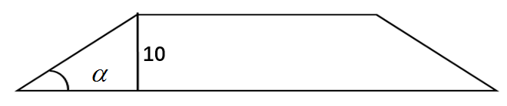
A. 10cotα-10
B. 10tanα-10
C. 10tanα
D. 10cotα

59. (2017安徽)如右图所示，甲和乙在面积为54π平方米的半圆形游泳池内游泳，他们分别从位置A和B同时出发，沿着直线同时游到位置C，若甲的速度是乙的2倍，则原来甲，乙相距：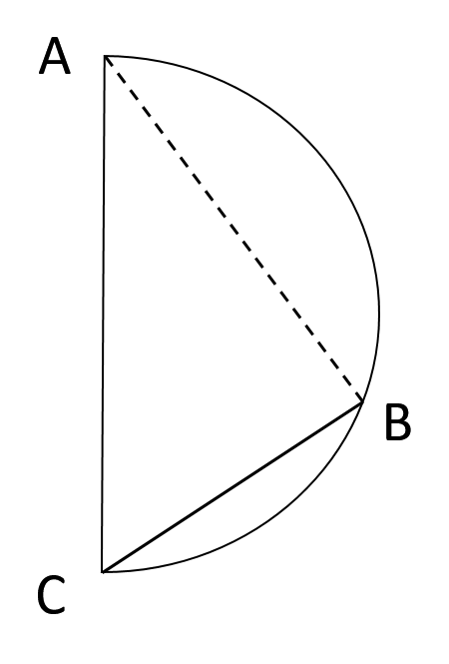
A. 米
B. 15米
C. 米
D. 18米

60. (2017安徽)如右图所示，幼儿园老师用边长为10cm的正八边形纸皮，裁去四个同样大小的等腰直角三角形，做成长方体包装盒。如果用该包装盒存放体积为的立方体积木（不凸出包装盒外沿），那么，这个盒子最多可以放入多少块积木？
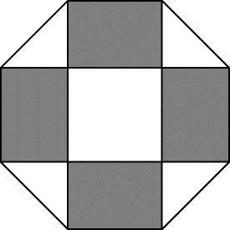
A. 75
B. 80
C. 85
D. 90

61. (2017安徽)进士∶状元
A. 河水∶海水
B. 银河∶天文
C. 学位∶博士
D. 宪法∶民法

62. (2017安徽)茶树：茉莉花茶
A. 梅树：梅花糕
B. 小麦：肉夹馍
C. 螃蟹：蟹黄包
D. 冬瓜：冬瓜糖

63. (2017安徽)救援：围魏救赵
A. 进攻：风声鹤唳
B. 防守：草木皆兵
C. 追击：穷寇勿追
D. 转移：斗折蛇行

64. (2017安徽)虚数∶复数
A. 法律∶刑法
B. 麦子∶水稻
C. 祥林嫂∶《祝福》
D. 人工智能∶计算机科学

65. (2017安徽)农家乐∶农家∶乐
A. 一日游∶一日∶游
B. 广场舞∶广场∶舞
C. 袋鼠跳∶袋鼠∶跳
D. 颅内伤∶颅内∶伤

66. (2017安徽)中子：辐射：军事
A. 货车：交通：运输
B. 电解质：物理：化学
C. 薄膜：隔热：大棚
D. 干冰：吸热：消防

67. (2017安徽)讨论∶会议∶方案
A. 调研∶基层∶实情
B. 研究∶手机∶销量
C. 分析∶汽车∶技术
D. 合作∶课题∶计划

68. (2017安徽)番茄之于（ ）相当于（ ）之于蹴鞠
A. 美洲：中国
B. 白菜：篮球
C. 植物：人类
D. 炒饭：健身

69. (2017安徽)违约 之于 （ ） 相当于 （ ） 之于 承诺
A. 法律；民俗
B. 处罚；兑现
C. 合同；食言
D. 赔偿；责任

70. (2017安徽)（ ） 之于 精当 相当于 固若金汤 之于 （ ）
A. 瑕瑜互见；牢靠
B. 字字珠玑；防御
C. 无懈可击；城池
D. 不刊之论；坚实

71. (2017安徽)共享经济指借助网络第三方平台，基于闲置资源使用权的暂时性转移，实现生产要素的社会化，提高存量资产的使用效率以创造更多价值，促进社会经济的可持续发展。根据上述定义，下列经济活动不属于共享经济的是：
A. 王某从某网络平台订车去飞机场，方便快捷
B. 李某从某网络平台贷款炒股，获得了预期收益
C. 张某从某网络平台购买外卖美食，在家享受美味
D. 马某旅行前从某网络平台预订民宿，抵达后入住

72. (2017安徽)非爱行为，指以爱的名义，对自己亲近的人进行非爱性的掠夺，即违背他人主观意愿，在精神与行为方面强制控制，迫使对方按照施控者的意愿去行为做事，这一行为往往发生在夫妻、恋人、父母与子女等最亲近的人之间。根据上述定义，下列属于非爱行为的是：
A. 张某按照医曙，要求女儿每三个小时做一次牵引，以消除疼痛
B. 林某强迫儿子每天练琴3小时，争取在钢琴大赛中取得好成绩
C. 陈某为防止精神病的女儿逃逸，将其关在地下室禁止其出入
D. 李某按照轮流陪护协议，要求其子前往医院陪护患重病的母亲

73. (2017安徽)我国婚姻法规定，禁止直系血亲和三代以内旁系血亲结婚。直系血亲是指和自己有直接血缘关系的亲属，三代以内旁系血亲是指与己身出自同一父母或同一祖父母、外祖父母，除直系血亲外的所有血亲。根据上述定义，下列选项中的甲和乙可以结婚的是：
A. 张某是甲（女）的姨夫，乙系张某的儿子
B. 李某是乙（女）的姑父，甲系李某的儿子
C. 甲是林某与前夫的儿子，乙是林某与后夫的女儿
D. 王某是张某的舅舅，甲系王某的儿子，乙系张某的女儿

74. (2017辽宁)自我效能感是个体对自己能否成功进行某一行为达到某种预期效果的主观预期和推断。当面临困难任务时，低自我效能感的人比高自我效能感的人更集中于问题存在的障碍、失败影响以及个人缺陷上。根据上述定义，下列选项属于低自我效能感表现的是：（ ）
A. 破釜沉舟
B. 画饼充饥
C. 睹物兴悲
D. 心急如焚

75. (2017安徽)描写就是用生动形象的语言，把人物或景物的状态具体地描绘出来。从描写的角度分，可分为正面描写和侧面描写。正面描写是指直接展现景物、环境的特点或通过描写人物的外貌、心理和行动来体现人物的个性特征。侧面描写又叫间接描写，是从侧面的角度烘托人物形象、景物特征或相关事态。根据上述定义，下列选项既有正面描写，又有侧面描写的是：
A. 一道残阳铺水中，半江瑟瑟半江红
B. 大漠风尘日色昏，红旗半卷出辕门
C. 天姥连天向天横，势拔五岳掩赤城
D. 千里莺啼绿映红，水村山郭酒旗风

76. (2017安徽)心理人类学是介于文化人类学与心理学之间的交叉学科，主要研究并了解文化对所属社会成员产生影响的心理机制，发现在个体水平上的心理变量与在总体水平上的文化、社会、经济、生态和生物变量之间的关系。根据上述定义，下列选项属于心理人类学研究范畴的是：
A. “五四”前后诗歌风格的比较
B. 当代流行话语下的社会主流价值
C. 草原文明与蒙古民族性格的养成
D. 从《背影》看作者对父亲态度的变化

77. (2020四川)人类增强就是利用生物医学技术、智能技术、神经科学技术、信息技术和纳米技术等高新技术手段使健康人类的机体功能或能力超出其正常范围，从而使人类的体貌、寿命、人格、认知和行为等能力发生根本性变化并具有全新能力的一种技术手段。其目的是显著提高人类美好生活的质量。根据上述定义，下列选项不属于人类增强技术的是：（ ）
A. 演员赵某用药剂延缓衰老
B. 医生建议老张去做心脏搭桥手术
C. 医生将传感器植入老陈大脑提高其记忆力
D. 小王为了增加自己的身高服用类增高药物

78. (2017安徽)木椅子效应是指将成绩相等的两组学生分别安排坐在舒适的沙发椅和很不舒服的木椅子上学习，不久之后，坐木椅子的学生学习成绩要比坐沙发椅的学生成绩高出许多。原因是坐木椅子的学生因为不舒服而不断调整坐姿，表面看来好像不安而好动，实质却因此给脑补供应了更多的血液和营养；而坐沙发椅的学生，由于舒适而一动不动，致使血液循环相对减慢，脑部得到的血液和营养相对减少，学习效果因此就差了一些。根据上述定义，下列选项最能体现木椅子效应的是：
A. 某学生从小到大饱受责罚，学习成绩一直不理想
B. 某家长为鼓励孩子暑天学习，每天为其提供冷饮
C. 小刚每天步行上学和回家，风雨无阻，成绩很好
D. 搬入新书房一个月后，小明的成绩名次一路攀升

79. (2017安徽)随着科学技术的发展，人机交流已经成为现实，这其中的关键是脑机接口技术。所谓脑机接口，就是连接大脑与计算机之间的信息系统，可让大脑直接和计算机沟通。脑机接口可以从大脑传递信息到计算机，又可以从计算机传递信息进入大脑。根据上述定义，下列应用不属于脑机接口技术的是：
A. 某游戏玩家的大脑植入一部装置，通过该装置用意念控制机械手，端起杯子喝茶
B. 某游戏玩家佩戴一套义肢设备，经过多次练习，凭着坚强意志力，实现行走
C. 某游戏玩家佩戴一种脸部饰品，饰品根据佩戴者的情绪变化作出相应的指示动作
D. 某游泳玩家戴上一套高科技耳机，集中注意力，通过精神控制小球躲避障碍

80. (2017安徽)数据挖掘（Data mining）是指从大量的存储数据中利用统计、情报检索、模式识别、在线分析处理和专家系统（依靠过去的经验）等方法或技术，发现隐含在其中、事先不知道但又是潜在有用的信息和知识的信息处理过程。根据上述定义，下列不属于数据挖掘应用的是：
A. 某全球零售企业在分析上一年度消费者购物行为后推出“尿布 啤酒”促销举措，使得二者销售量大幅增
B. 某国际快递和物流公司使用RFID（无线射频识别）技术在不同时间点跨境全程监控和调整药品装运的温度
C. 某大型网上书店在客户选购一种图书时，推出“购买该商品的用户还购买了”等栏目，从而增加客观收益
D. 某高校要求教师使用网上教学管理系统，录入学生的期末考试成绩，以便借助短信群发软件告知学生成绩

81. (2017安徽)把下面的六个平面图形分为两类，使每一类图形都有各自的共同特征或规律，分类正确的一项是：
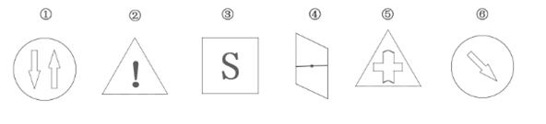
A. ①②⑤,③④⑥
B. ①③⑥,②④⑤
C. ①②④,③⑤⑥
D. ①③④,②⑤⑥

82. (2017安徽)请从所给的四个选项中，选择最合适的一个填入问号处，使之呈现一定的规律性：
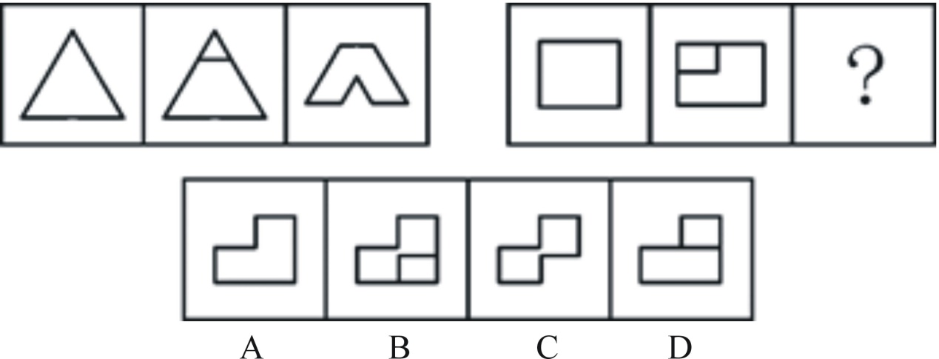

83. (2017安徽)从所给四个选项中，选择最合适的一个填入问号处，使之呈现一定规律性：
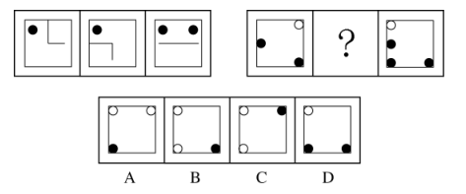

84. (2017安徽)从所给四个选项中，选择最合适的一个填入问号处，使之呈现一定规律性：
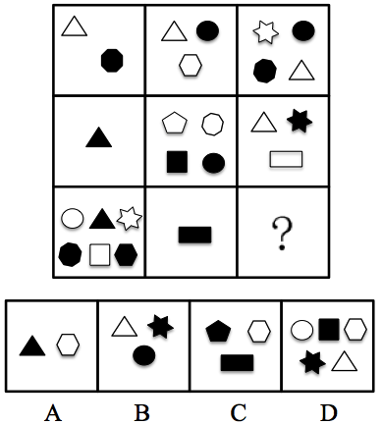

85. (2017安徽)如图所示，立方体上叠加圆柱体再打通一个圆柱孔，然后从任意面剖开，下面哪一项不可能是该立体的截面：
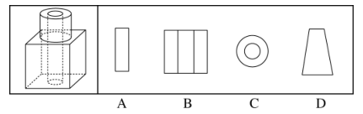

86. (2017安徽)汽车行业作为制造业中技术含量、智能化程度和产业集中度较高的代表，已经成为了德国'工业4.0”的先导阵地。长期处于2.0工业思维的中国汽车制造业要在全球占有一席之地，进行技术创新与变革和拥有丰富经验的资深人才必不可少，而高薪和福利成为吸引人才的致胜法宝。由此可以推出：
A. 如果能够吸引到资深人才，中国汽车制造业的改革就能成功
B. 高薪和福利是很多中国职场人士选择职业的一个重要关注点
C. 德国汽车制造业在世界汽车行业具有举足轻重的地位和影响力
D. 不进行技术变革，中国汽车制造业就不能在全球占有一席之地

87. (2017安徽)很多家长认为，孩子不听话，'打屁屁”惩罚一下，至少能让孩子注意到自己的行为不当，变得更听话一些。还有一些人坚持'不严加管教会惯坏孩子”的传统信念，认为'打屁屁”是为孩子好。研究者对16万名儿童在过去5年里的经历进行研究，通过收集'打屁屁”行为的元数据加以分析，发现：打屁股会在儿童成长过程中造成智商低、攻击性行为高等多种负面影响。以下哪项如果为真，最能支持上述结论？
A. 最新调查显示，智商相对较低的孩子大多数经常被家长打屁股
B. 本身不听话且更容易惹祸的孩子更有可能受到父母的严厉惩罚
C. 研究报告称全球大约80%的父母都有以打屁股管教孩子的经历
D. 被打屁股而困惑的孩子只懂得按家长要求去做而不会独立思考

88. (2017安徽)一项研究显示，先让受试者参加消除某项偏见的学习，并给受试者播放与消除该偏见学习相关联的声音。之后，让受试者进入深度睡眠状态，同时重复播放那些相关联的声音，以重新激活消除该偏见的学习。结果发现，该偏见比睡眠前大大减少，且睡眠质量越高，偏见减少得越多。研究人员由此推测，睡眠干预可减少社会偏见与歧视。以下哪项如果为真，最能支持上述论证？
A. 普通民众难以得到消除偏见学习的睡眠干预
B. 睡眠充足、睡眠质量高的人比其他人更不易产生偏见与歧视
C. 有身高歧视、相貌歧视的人经过睡眠干预后，歧视程度明显降低
D. 在接受睡眠干预的受试者中，有一部分并不存在明显的偏见或歧视

89. (2017安徽)荷兰研究人员一直在试图模拟月球和火星的土壤条件进行农作物栽培实验。他们对该项实验种出的小红萝卜、豌豆、黑麦和西红柿进行初步分析。实验结果令人充满希望，这些产品不仅安全，而且可能比在地球上土壤种出的农作物更健康。英国媒体称，能在火星土壤种出可食用作物，殖民火星的希望又向前迈进了一步。以下哪项如果为真，不能质疑英国媒体说法的是？
A. 火星土壤重金属占比和地球土壤不一样
B. 在另一个同类实验中土豆的长势很糟糕
C. 从实验到真正付诸实践还有很长的路要走
D. 月球、火星、地球的气候条件有很大不同

90. (2017安徽)柠烯，俗称柠檬精油，它通常被用于制作柑橘香味剂，是很多空气清新剂、身体喷雾剂等芳香剂中需要的化学成分之一。柠烯本身并不可怕，因为该化学物质对人体不会形成大的危害，事实上，它可被用于食品的调味剂。然而柠烯一旦被喷入空气中，很快就会有所变化。研究表明，当柠烯暴露于普遍存在于空气的臭氧中时，两个柠烯分子会形成一个单分子化合物——甲醇。当房间中大量的柠烯被转化成甲醇时，其影响将迥然不同。由此可以推出：
A. 使用空气清新剂，可能会对我们自身有害处
B. 柠烯被用作食品的调味剂时，会对人体产生危害
C. 如果房间中测出甲醇浓度高，则说明使用了太多的芳香剂
D. 在生活中，我们应该尽量避免使用含有柠烯成分的物品

91. (2017安徽)如果向大气排放的二氧化碳累积超过32000亿吨，那么到本世纪末，将升温控制在2℃以内的门槛就守不住了。有科学家认为，为了达到将升温幅度控制在2℃以内的目标，仅仅限制二氧化碳是不够的，必须在全球范围内大规模开展大气二氧化碳的回收行动，使大气污染程度得到有效控制和缓解。若要使上述科学家的想法成立，最需要补充以下哪项作为前提？
A. 全球范围内普及关于气候变化的科学知识
B. 各国政府推出有效政策来控制二氧化碳排放量
C. 科学界整合资源来支持发展地球工程技术
D. 各地都建立能有效回收和储存二氧化碳的机制

92. (2017安徽)作为抗衰老药物，雷帕霉素延长寿命的秘密在于能够阻断mTOR通道——这也是控制着影响细胞生长繁殖流程的'主开关”之一。当食物充足时，这种通道从激素和营养物质中获得信号使细胞吸收营养并生长，但细胞进行新陈代谢和生长的过程中会产生激发细胞老化的副产物；当限制食物热量的摄入时，这个通道可以发出信号使细胞停止生长，借此来延缓衰老。雷帕霉素可能是目前发现的最有效可靠的抗衰老药物。以下哪项如果为真，不能支持以上结论的是：
A. 由于具有抑制细胞生长的作用，雷帕霉素被用于治疗某些癌症
B. 试验研究已经证明雷帕霉素能够延长酵母、蠕虫和果蝇的寿命
C. 雷帕霉素在延缓衰老的同时，使人更容易受到细菌和病毒的侵袭
D. 雷帕霉素可以阻断mTOR通道，而不需要限制食物热量的摄入

93. (2017安徽)某机构为研究'轻断食”与人体健康的关系，招募一批志愿者做实验。志愿者分为两组，试验期6个月，饮食推荐量实行同一标准，第一组志愿者，每个月中有5天连续断食，第1天，热量摄入被减至推荐的一半，后4天每日仅为推荐量的三分之一，第二组志愿者，在试验期中的每一天都正常饮食，试验结果显示，第一组志愿者的身体状况得到明显改善，由此研究人员得出结论：'轻断食”使志愿者体内产生较多酮体，氧化应激和炎症标志物水平均有所下降。以下哪项如果为真，最能削弱研究人员的结论？
A. 所招募志愿者的身体机能和应激反应等本身就有差异
B. 实行连续断食的某位志愿者的身体炎症得到较大缓解
C. 试验开始之前志愿者体检显示相关健康指标基本相似
D. 第二组的某位志愿者在试验结束后健康水平有所下降

94. (2017安徽)提高能源使用效率、鼓励能源灵活利用是英国减少温室气体排放政策的一个必要环节，它需要采用智能技术，包括通过智能表将能源使用信息从需求方或客户发送到能源公司等。该信息可用于制定和实施更高效的能源使用条例。但英国消费者对此态度不一，因为将该技术用于监控和支持能源高效率使用行为时，居民个人及家庭的能源数据不得不被动分享。所以，个人使用能源相关数据的被动分享有可能成为推广智能技术的主要障碍。以下哪项如果为真，最能支持上述结论？
A. 60%的被调查者表示，不愿意因数据被动分享而降低个人能源使用比例
B. 60%的被调查者认为，数据的被动分享大大增加个人隐私被侵犯的风险
C. 60%的被调查者表示，那些关心气候变化的人更可能接受数据被动分享
D. 60%的被调查者认为，数据不可能不被分享，否则智能技术不可能应用

95. (2017安徽)某科研机构提出潮湿的沙子是古埃及人在沙漠中搬运巨大石块和雕像的关键，研究人员指出，古埃及人将沉重的石块放在滑橇后，先在滑橇前铺设一层潮湿的沙子，再牵引它们，这种搬运方式起到了意想不到的效果。在实验中，研究人员使用流变仪测试沙子的硬度，以证实需要多少牵引力才能使一定数量的沙子变形，并在此基础上设计了牵引模型，从中发现将潮湿的沙子铺在滑橇前能更容易移动重物，而且沙子所含水分决定了沙子的硬度和牵引力。以下哪项如果为真，最能支持上述结论？
A. 在一幅古埃及墓室壁画中，一名男子站在滑橇前方，似乎正在浇水
B. 滑橇牵引力与沙子硬度成反比，潮湿沙子的硬度是干燥沙子的两倍
C. 实验证明，铺设在滑橇前的潮湿沙子容易堆积，形成较大的滑动阻力
D. 一个实验室版的埃及滑橇被成功建造，能够模拟古埃及工地的实况

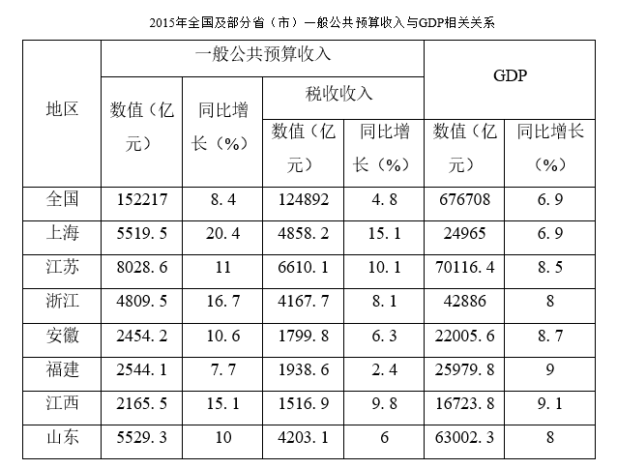
96. (2017安徽)2015年江苏、浙江、江西三省的税收收入平均增速是：
A. 8.0%
B. 8.5%
C. 9.4%
D. 10.2%

97. (2017安徽)2015年税收收入占一般公共预算收入比重最大的是：
A. 上海
B. 江苏
C. 浙江
D. 福建

98. (2017安徽)2015年一般公共预算收入高于表中七个省（市）平均值的有：
A. 上海、安徽、福建、江西
B. 江苏、浙江、安徽、山东
C. 上海、江苏、浙江、山东
D. 安徽、福建、江西、山东

99. (2017安徽)2015年一般公共预算收入与GDP的比值大于10%的省（市）有：
A. 4个
B. 5个
C. 6个
D. 7个

100. (2017安徽)关于一般公共预算收入、税收收入、GDP等指标，下列说法错误的是：
A. 2015年上海一般公共预算收入占GDP的比值最高
B. 2015年江苏一般公共预算收入、税收收入、GDP均最高
C. 2015年山东税收收入占全国税收收入的比重较江西高2%以上
D. 2015年全国一般公共预算收入占GDP的比重较2014年有所减少

2015年国家自然科学基金委全年共接收173017项各类申请，同比增长约10%，择优资助各类项目40668项，比上年增加1579项，资助直接费用218.8亿元，平均资助强度（资助直接费用与资助项数的比值）53.8万元，各项工作取得新进展新成效。
在研究项目系列方面，面上项目资助16709项，比上年增加1709项，占总项数的41%，直接费用102.41亿元，平均资助率22.9%（资助项目占接收申请项目的比重），同比下降2.5个百分点。重点项目资助625项，同比增长约3.3%，直接费用17.88亿元，重大项目资助20项，直接费用3.18亿元。
在人才项目系列方面，青年科学基金资助16155项，比上年减少266项，占总项数的40%，直接费用31.95亿元，平均资助率24.6%，同比下降0.7个百分点，地区科学基金资助2829项，比上年增加78项，直接费用10.96亿元，有力推进了欠发达区域人才稳定与培养。优秀青年科学基金资助400人，国家杰出青年科学基金资助198人，新资助创新研究群体项目38项，促进了优秀人才和团队成长。
101. (2017安徽)2014年国家自然科学基金委共接收青年科学基金的申请数约为：
A. 5.1万份
B. 5.9万份
C. 6.5万份
D. 6.9万份

102. (2017安徽)2015年面上项目资助项数占总资助项数的比重较上一年增加约：
A. 4.2%
B. 3.8%
C. 3.1%
D. 2.6%

103. (2017安徽)2015年地区科学基金资助的直接费用占总额的比重约为：
A. 3%
B. 5%
C. 8%
D. 10%

104. (2017安徽)2015年重点项目的平均资助强度约为：
A. 213万元
B. 286万元
C. 342万元
D. 398万元

105. (2017安徽)能够从上述资料中推出的是：
A. 2015年重点项目的平均资助强度多于重大项目
B. 2014年面上项目资助项数多于青年科学基金项目
C. 2015年面上项目的平均资助率高于青年科学基金项目
D. 2015年重点项目资助项数的同比增长率高于地区科学基金

2015年全国共建立社会捐助工作站、点和慈善超市3.0万个，比上一年减少0.2万个，其中：慈善超市9654个，同比下降5.1%。全年共接收社会捐赠款654.5亿元，其中：民政部门接收社会各界捐款44.2亿元，各类社会组织接收捐款610.3亿元。全年民政部门接收捐赠衣被4537.0万件，捐赠物资价值折合人民币5.2亿元。全年有1838.4万人次困难群众受益，同比增长8.5%，增长率较上一年下降27.5个百分点。全年有934.6万人次在社会服务领域提供了2700.7万小时的志愿服务，同比减少10.4万小时。
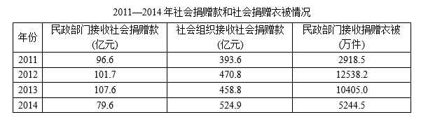
106. (2017安徽)2012~2015年社会组织接收社会捐赠款占总捐赠款的比重最高的是：
A. 2012年
B. 2013年
C. 2014年
D. 2015年

107. (2017安徽)2015年，全国建立的慈善超市较2014年约：
A. 减少519个
B. 增加519个
C. 减少686个
D. 增加686个

108. (2017安徽)2015年全年接收社会捐赠款的同比增长率较2014年：
A. 约增加3.6个百分点
B. 约减少3.6个百分点
C. 约增加1.6个百分点
D. 约减少1.6个百分点

109. (2017安徽)下面哪一张图能正确反映2011~2015年民政部门接收捐赠衣被数量的变化？
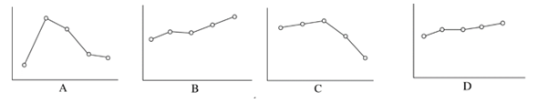

110. (2017安徽)能够从上述资料中推出的是：
A. 2011~2015年民政部门接收的社会捐赠款在持续增加
B. 2015年民政部门接收捐赠衣被同比增长率低于2014年的二分之一
C. 相比2014年，2015年在社会服务领域提供志愿服务的人次有所增加
D. 2012~2015年社会组织接收社会捐赠款同比增长最快的年份是2012年

参考答案与解析
第一部分 客观题
一、单选题
第1题
【知识点】 国内时政
【答案】 C
【解析】 本题考查体育常识。
A项，正确，第31届夏季奥林匹克运动会，又称2016年里约热内卢奥运会。
B项，正确，第24届冬季奥林匹克运动会，将在2022年2月04日至2022年2月20日在中华人民共和国北京市和张家口市联合举行。这是中国历史上第一次举办冬季奥运会，北京、张家口同为主办城市。
C项，错误，日本著名动漫形象哆啦A梦将出任2020东京申奥特殊大使，动漫人物出任申奥特殊大使尚属首次。
D项，正确，北京是目前唯一获得夏季奥运会和冬季奥运会举办权的城市。
因此本题选C。
【来源】 2017年重庆公务员考试《行测》真题（春季）第2题,2017年内蒙古公务员考试《行测》真题第2题,2017年山西公务员考试《行测》真题第6题,2017年新疆公务员考试《行测》真题第9题,2017年河北公务员考试《行测》真题第3题,2017年浙江公务员考试《行测》真题（A卷）第2题,2017年浙江公务员考试《行测》真题（B卷）第3题,2017年黑龙江公务员考试《行测》真题第19题,2017年天津公务员考试《行测》真题第3题,2017年安徽公务员考试《行测》真题第1题

第2题
【知识点】 中国古代史
【答案】 A
【解析】 本题考查历史常识。
A项，错误，在唐朝中期以前，中国对外交流的主要通道是陆上丝绸之路，之后由于战乱及经济重心转移等原因，海上丝绸之路取代陆上丝绸之路成为中外贸易交流的主要通道。因此，海上丝绸之路是相对独立存在的，并不是陆上丝绸之路的补充形式。
B项，正确，根据《马可·波罗游记》记载，马可·波罗跟随父亲从意大利沿着陆上丝绸之路来到中国，1291年，马可·波罗奉命护送元朝公主阔阔真远嫁海外，沿着海上丝绸之路横渡印度洋到达波斯，后返回自己的国家。
C项，正确，海上丝绸之路形成于秦汉时期，《汉书·地理志》有记载，繁荣于唐宋时期，唐玄宗时设立市舶司专管海上对外贸易，宋时指南针用于海船，中国商船的远航能力大为加强。明清由于海禁政策而走向衰落。
D项，正确，海上丝绸之路是古代中国与外国交通贸易、文化交往的海上通道，曾有力地促进了东西方经济、文化的交流，推动了沿线各国的共同发展，扩大了中国文化对外的影响。
因此本题选A。
【来源】 真题汇编模考大赛·第一季第6题,专项模考-常识（二）第52题,2017年重庆公务员考试《行测》真题（春季）第5题,2017年内蒙古公务员考试《行测》真题第3题,2017年山西公务员考试《行测》真题第4题,2017年新疆公务员考试《行测》真题第8题,2017年河北公务员考试《行测》真题第20题,2017年浙江公务员考试《行测》真题（A卷）第20题,2017年浙江公务员考试《行测》真题（B卷）第16题,2017年湖北公务员考试《行测》真题第1题,2017年湖南公务员考试《行测》真题第11题,2017年黑龙江公务员考试《行测》真题第5题,2017年天津公务员考试《行测》真题第6题,2017年安徽公务员考试《行测》真题第2题

第3题
【知识点】 民法
【答案】 C
【解析】 本题考查法律常识。
A项，正确，家庭养老，即由子女供养老人，并且更多的是指来自儿子的赡养。张大爷轮流到四个儿子家生活，是常见的家庭养老模式。
B项，正确，根据《老年人权益保护法》第十五条：对生活不能自理的老年人，赡养人应当承担照料责任；不能亲自照料的，可以按照老年人的意愿委托他人或者养老机构等照料。
C项，错误，根据《担保法》第37条第2项规定：耕地、宅基地等集体所有的土地使用权，不得抵押。一般在抵押的时候是地随房走，农村的房子是建在宅基地上的，故李大爷不能做此选择。
D项，正确，赵大娘选择是社区养老模式。“社区养老”是以家庭养老为主，社区机构养老为辅，在为居家老人照料服务方面，又以上门服务为主，托老所服务为辅的整合社会各方力量的养老模式。
因此本题选C。
【来源】 2017年内蒙古公务员考试《行测》真题第18题,2017年山西公务员考试《行测》真题第9题,2017年新疆公务员考试《行测》真题第18题,2017年河北公务员考试《行测》真题第18题,2017年浙江公务员考试《行测》真题（A卷）第19题,2017年浙江公务员考试《行测》真题（B卷）第20题,2017年湖北公务员考试《行测》真题第14题,2017年天津公务员考试《行测》真题第16题,2017年安徽公务员考试《行测》真题第3题,2018年1月20日安徽省淮北市大学生特岗补录《职业能力测试》真题第19题

第4题
【知识点】 民法
【答案】 B
【解析】 本题考查法律常识。
《婚姻法》第26条规定：国家保护合法的收养关系。养父母和养子女间的权利和义务，适用本法对父母子女关系的有关规定。由此可见养母和子女的关系适用《婚姻法》中对父母子女关系的规定。《婚姻法》第21条规定，父母对子女有抚养教育的义务；子女对父母有赡养扶助的义务。据此可知养子女对养母有赡养扶助的义务，养母生病之后养子女有帮助的义务，故①表述错误。
《婚姻法》第37条规定：离婚后，一方抚养的子女，另一方应负担必要的生活费和教育费的一部或全部，负担费用的多少和期限的长短，由双方协议；协议不成时，由人民法院判决。关于子女生活费和教育费的协议或判决，不妨碍子女在必要时向父母任何一方提出超过协议或判决原定数额的合理要求。据此可知，子女必要的生活费由父母双方协议决定，协议不成的法院判决，但是子女在必要时可以就上述费用向父母任何一方提出合理要求，因此其父亲要求子女找母亲讨要的行为不符合法律规定，故④表述错误。因此①④表述错误。
《婚姻法》26条第2款规定：养子女和生父母间的权利和义务，因收养关系的成立而消除，故被收养之后对生父母没有扶助义务，因此②符合法律规定。《婚姻法》司法解释（一）第20条规定：婚姻法第21条规定的“不能独立生活的子女”，是指尚在校接受高中及其以下学历教育，或者丧失或未完全丧失劳动能力等非因主观原因而无法维持正常生活的成年子女。《关于人民法院审理离婚案件处理子女抚养问题的若干具体意见》第11条规定：抚育费的给付期限，一般至子女18周岁为止。16周岁以上不满18周岁，以其劳动收入为主要生活来源，并能维持当地一般生活水平的，父母可停止给付抚育费。结合上述高中及以下学历和18周岁，③符合法律规定。因此②③表述正确。
因此本题选B。
【来源】 2020公基综合模考第7季第3题,2017年安徽公务员考试《行测》真题第4题

第5题
【知识点】 民法
【答案】 D
【解析】 本题考查法律常识。
《中华人民共和国安全生产法》第八十六条规定：“生产经营单位将生产经营项目、场所、设备发包或者出租给不具备安全生产条件或者相应资质的单位或者个人的，责令限期整改，没收违法所得；导致发生生产安全事故给他人造成损害的，与承包方、承租方承担连带赔偿责任。”根据上述法律可以看出，发包人知道或应当知道接受发包业务的雇主没有相应资质或者安全生产条件的，那么他们的行为就违反了法定义务，发包人未尽选任义务的情况下，其存在过失，且该过错与损害结果有因果关系，根据侵权法的理论，应承担损害赔偿责任。而雇主不具有安全生产条件或者相应资质，亦有过错，二者构成共同侵权，故而承担连带责任。故本题王某将工程承包给没有施工资质的李某，应当承担责任，虽然王某与李某合同约定事故责任由王某承担，但是该合同没有外在约束力，因此该事件应该是王某和李某承担连带责任。
因此本题选D。
【来源】 真题汇编模考大赛·第一季第14题,专项模考-常识（一）第21题,2017年重庆公务员考试《行测》真题（春季）第10题,2017年内蒙古公务员考试《行测》真题第8题,2017年山西公务员考试《行测》真题第15题,2017年新疆公务员考试《行测》真题第13题,2017年河北公务员考试《行测》真题第11题,2017年浙江公务员考试《行测》真题（A卷）第16题,2017年浙江公务员考试《行测》真题（B卷）第18题,2017年湖北公务员考试《行测》真题第10题,2017年湖南公务员考试《行测》真题第15题,2017年黑龙江公务员考试《行测》真题第8题,2017年天津公务员考试《行测》真题第14题,2017年安徽公务员考试《行测》真题第5题,2018年5月20日安徽省蚌埠市高新区《行政能力测验》真题第22题

第6题
【知识点】 人文常识（其它）
【答案】 C
【解析】 本题考查人文常识。
A项，正确，该句诗出自杜甫的《闻官军收河南河北》，安史之乱结束，杜甫听到这消息，不禁惊喜欲狂，手舞足蹈，传达出了幸福感。
B项，正确，该句诗出自《早发白帝城》，是唐代诗人李白遇赦后愉快的心情和江山的壮丽多姿、顺水行舟的流畅轻快融为一体，运用夸张和奇想，写得流丽飘逸，惊世骇俗，又不假雕琢，随心所欲，自然天成。传达出了幸福感。
C项，错误，该句诗出自《蝶恋花·春景》，是北宋文学家苏轼的词。这是一首描写春景的清新婉丽之作，表现了词人对春光流逝的叹息，以及自己的情感不为人知的烦恼。未传达出幸福感。
D项，正确，该句诗出自《登科后》，是唐代诗人孟郊于所作。此诗前两句将作者过去失意落拓的处境和现今考取功名的得意情境进行今昔对比，表现出极度欢快的心情。传达出了幸福感。
因此本题选C。
【来源】 真题汇编模考大赛·第一季第4题,2017年重庆公务员考试《行测》真题（春季）第4题,2017年山西公务员考试《行测》真题第3题,2017年河北公务员考试《行测》真题第6题,2017年浙江公务员考试《行测》真题（A卷）第10题,2017年浙江公务员考试《行测》真题（B卷）第14题,2017年湖南公务员考试《行测》真题第4题,2017年黑龙江公务员考试《行测》真题第6题,2017年天津公务员考试《行测》真题第4题,2017年安徽公务员考试《行测》真题第6题,2018年8月18日山西省运城市盐湖区公开招聘《职业倾向能力测验》真题第57题

第7题
【知识点】 中国地理
【答案】 B
【解析】 本题考查地理常识。
A项，不当选，中国丹霞是一个世界自然遗产的“系列提名”，由湖南崀（làng）山、广东丹霞山等7个著名的丹霞地貌景区组成。
B项，当选，大足石刻位于重庆市大足区境内，其主要的艺术成就是摩崖造像的石窟艺术，1999年12月1日，经过联合国教科文组织世界遗产委员会第23届会议上表决通过，我国大足石刻中的北山、宝顶山、南山、石篆山、石门山五处摩崖造像，正式列入世界文化遗产。大足石刻由重庆市独立申遗，不是多省联合申遗。
C项，不当选，中国土司遗址由湖南永顺老司城遗址、湖北唐崖土司城遗址和贵州海龙屯遗址联合申报。
D项，不当选，申报丝绸之路文化遗产涉及陕西、河南、宁夏、新疆、甘肃、青海六个省区。
因此本题选B。
【来源】 2017年安徽公务员考试《行测》真题第7题

第8题
【知识点】 人文常识（其它）
【答案】 A
【解析】 本题考查人文常识。
A项，当选，该诗句出自唐代诗人李商隐的《嫦娥》：“云母屏风烛影深，长河渐落晓星沉。嫦娥应悔偷灵药，碧海青天夜夜心。”释义为透过装饰着云母的屏风，烛影渐渐暗淡下去。银河也在静静地消失，晨星沉没在黎明的曙光里。描写的是黎明时分。
B项，不当选，午后指的是中午（12点）以后，又称下午。描写午后的诗句有 “树阴满地日当午，梦觉流莺时一声”。
C项，不当选，黄昏指日落以后到天还没有完全黑的这段时间。 描写黄昏的诗句有“黄昏潮落南沙明，月光涵沙秋雪清”。
D项，不当选，夜半即半夜，夜里12点钟前后。描写夜半的诗句有“天阶夜色凉如水，卧看牵牛织女星”。
因此本题选A。
【来源】 2017年安徽公务员考试《行测》真题第8题

第9题
【知识点】 人文常识（其它）
【答案】 C
【解析】 本题考查人文常识。
A项，不当选，物以类聚是指性质接近的事物，往往集聚一处，现指坏人互相勾结在一起。体现心理学中的“相似吸引律”。相似吸引律是指人们通常喜欢那些在态度、信仰、爱好、兴趣等各方面与自己存在着某种程度类似的人。
B项，不当选，削足适履出自于《淮南子》，比喻不顾具体条件，生搬硬套，体现心理学中的“刻板效应”。刻板效应是指对某一类人或事物产生的一种比较固定、概括而笼统的看法。
C项，当选，“第一印象”指最先输入的信息会对客体产生认知影响。而“恶人先告状”是指坏人或理亏的人抢先诉说或歪曲事实，而因为其“先告状”，会影响人对事实的判断，从而使别人对于被告之人的第一印象产生偏差，符合首因效应的含义。
D项，不当选，一俊遮百丑比喻一件好的事情掩盖了许多的丑陋的事，体现心理学中的“晕轮效应”。晕轮效应也称光环效应，是指由知觉对象的部分特征推及到总体特征而产生的以点带面、以偏概全的社会心理效应。
因此本题选C。
【来源】 真题汇编模考大赛·第一季第17题,2017年重庆公务员考试《行测》真题（春季）第13题,2017年内蒙古公务员考试《行测》真题第13题,2017年天津公务员考试《行测》真题第17题,2017年安徽公务员考试《行测》真题第9题,2019年1月12日河北省张家口市事业单位笔试《职业能力测试》第37题

第10题
【知识点】 人文常识（其它）
【答案】 B
【解析】 本题考查人文常识。
A项，不当选，出自《论语·先进篇》，大意是根据各个学生的具体情况，采取不同的教育方法。
B项，当选，“学而优则仕”的意思是说，学习之余还有余力或者闲暇，就去做官（进一步推行仁义）。这句话是由孔子的弟子子夏所说，记载于《论语·子张》，不属于孔子提出的教学方法。且“学而优则仕”主要强调的是学习的目的，而非教学方法。
C项，不当选，孔子最早提出启发式教学，提倡“不愤不启，不悱（fěi）不发”，意思是教师应该在学生认真思考并已达到一定程度时恰到好处地进行启发和开导。
D项，不当选，孔子强调学习与思考相结合（学而不思则罔，思而不学则殆），同时“学以致用”，将学到的知识运用于社会实践。
因此本题选B。
【来源】 真题汇编模考大赛·第一季第12题,2017年内蒙古公务员考试《行测》真题第11题,2017年山西公务员考试《行测》真题第18题,2017年湖北公务员考试《行测》真题第8题,2017年天津公务员考试《行测》真题第12题,2017年安徽公务员考试《行测》真题第10题

第11题
【知识点】 世界史
【答案】 B
【解析】 本题考查历史常识。
A项，正确，1979年苏联入侵阿富汗战争，1979年12月末，苏联入侵阿富汗导致的长达10年的战争。
B项，错误，1990年开始的海湾战争源于伊拉克入侵科威特。
C项，正确，中东战争，中东战争是指因伊斯兰反西方思想同化而引发的政治冲突和战争，包括以色列与埃及、叙利亚等周边阿拉伯国家所进行的5次大规模战争。
D项，正确，马尔维纳斯群岛战争，简称马岛战争，是1982年4月到6月间，英国和阿根廷为争夺马岛的主权而爆发的一场战争。
因此本题选B。
【来源】 2017年内蒙古公务员考试《行测》真题第4题,2017年新疆公务员考试《行测》真题第10题,2017年河北公务员考试《行测》真题第9题,2017年浙江公务员考试《行测》真题（A卷）第6题,2017年浙江公务员考试《行测》真题（B卷）第1题,2017年湖北公务员考试《行测》真题第4题,2017年湖南公务员考试《行测》真题第7题,2017年安徽公务员考试《行测》真题第11题

第12题
【知识点】 生物医学常识（其它）
【答案】 D
【解析】 本题考查生物常识。
生物间的竞争关系是指两种生物生活在一起，相互争夺资源、空间等的现象。
A项，错误，鹬是一种水鸟，常在浅水边或水田中捕食小鱼、昆虫、河蚌等。鹬以蚌为食，两者为捕食关系。
B项，错误，兔子与鹰是捕食关系。
C项，错误，蝉与螳螂、螳螂与黄雀都是捕食关系。
D项，正确，成语中”鸠占鹊巢“中的”鸠“指的是红脚隼，红脚隼经常强占喜鹊的巢，两者为竞争关系。
因此本题选D。
【来源】 2017年内蒙古公务员考试《行测》真题第24题,2017年山西公务员考试《行测》真题第13题,2017年新疆公务员考试《行测》真题第24题,2017年河北公务员考试《行测》真题第4题,2017年浙江公务员考试《行测》真题（A卷）第15题,2017年浙江公务员考试《行测》真题（B卷）第9题,2017年湖北公务员考试《行测》真题第18题,2017年安徽公务员考试《行测》真题第12题

第13题
【知识点】 生活常识
【答案】 B
【解析】 本题考查生活常识。
A项，不当选，气压降低后水的沸点也会降低，所以水在真空中会先沸腾；因为沸腾带走了一部分内能，温度降低，同时液体状态的水减少，水逐渐结冰，因此水在真空中会先沸腾后结冰。
B项，当选，隔热膜又叫太阳膜，在现代太阳膜生产技术中，往往是通过真空喷镀或磁控溅射技术将铝、金、铜、银等金属制成多层至密的高隔热金属膜层。采用磁控溅射工艺制造的太阳膜，通过强力磁场吸附金、银、镍、钛等贵稀金属原子，不仅能通过金属本身的物理属性来隔绝热量，提高舒适度，更能保证优异的透光性和清晰度，确保车主视野清晰。由此可见，汽车隔热膜的隔热效果与颜色深浅没有直接的关系，汽车贴膜内的涂层工艺才是决定隔热效果的关键因素，颜色浅的隔热膜同样可以达到好的隔热效果。
C项，不当选，要使纯水结冰有三种途径，一是达到过冷温度（该温度低于冰点的温度）；二是没有达到过冷温度的情况下添加振动；三是没有达到过冷温度的情况下外加晶核。而纯水只有水分子，在0℃没有达到过冷温度，又没有增加振动或晶核，因此不会结冰。
D项，不当选，湿润的空气中的含水量要略高，达到同样的温度，水比空气吸热要更多些，所以低温湿润空气因水汽蒸发，更容易带走身上的热量，即天凉时，湿润的地方比干旱的地方使人觉得更冷。
因此本题选B。
【来源】 真题汇编模考大赛·第一季第7题,专项模考-常识（二）第54题,2017年重庆公务员考试《行测》真题（春季）第15题,2017年内蒙古公务员考试《行测》真题第15题,2017年山西公务员考试《行测》真题第20题,2017年新疆公务员考试《行测》真题第17题,2017年河北公务员考试《行测》真题第14题,2017年浙江公务员考试《行测》真题（A卷）第12题,2017年浙江公务员考试《行测》真题（B卷）第7题,2017年湖北公务员考试《行测》真题第12题,2017年湖南公务员考试《行测》真题第18题,2017年黑龙江公务员考试《行测》真题第14题,2017年天津公务员考试《行测》真题第7题,2017年安徽公务员考试《行测》真题第13题

第14题
【知识点】 科技常识其它
【答案】 B
【解析】 本题考查化学常识。粉尘爆炸，指可燃性粉尘在爆炸极限范围内，遇到热源，瞬间剧烈燃烧，释放巨大压力和热量。具有爆炸性的主要是可燃性粉尘有：金属（如镁粉、铝粉）；煤炭；粮食（如小麦、淀粉）；饲料（如血粉、鱼粉）；农副产品（如棉花、烟草）；林产品（如纸粉、木粉）；合成材料（如塑料、染料）。
A项，错误，肥皂粉主要由油脂混合海藻灰或桦木灰等制成，易燃，易爆。
B项，正确，水泥粉主要成分是硅酸盐，不具有可燃性，不易爆。
C项，错误，面粉是粮食类易爆粉尘。
D项，错误，奶粉是粮食类易爆粉尘。
因此本题选B。
【来源】 2017年重庆公务员考试《行测》真题（春季）第17题,2017年内蒙古公务员考试《行测》真题第20题,2017年山西公务员考试《行测》真题第11题,2017年新疆公务员考试《行测》真题第20题,2017年河北公务员考试《行测》真题第19题,2017年浙江公务员考试《行测》真题（A卷）第3题,2017年浙江公务员考试《行测》真题（B卷）第4题,2017年湖北公务员考试《行测》真题第17题,2017年湖南公务员考试《行测》真题第16题,2017年黑龙江公务员考试《行测》真题第7题,2017年天津公务员考试《行测》真题第2题,2017年安徽公务员考试《行测》真题第14题

第15题
【知识点】 科技常识其它
【答案】 B
【解析】 本题考查科学常识。
A项，臭氧虽然也可用于水处理、水产养殖等领域，但是由于投资大、费用较氯化消毒高，消毒后对管道有腐蚀作用等缺点，臭氧并不是水消毒的常用化学剂。
B项，自来水厂主要以氯气为消毒剂，氯气与水反应生成次氯酸，而次氯酸的强氧化性能导致微生物细胞中的酶被氧化并且蛋白质被阻止合成而死亡，从而实现了消毒。
C项，过氧化氢水溶液俗称双氧水，适用于医用伤口消毒及环境消毒和食品消毒。
D项，碘伏是单质碘与聚乙烯吡咯烷酮的不定型结合物，在医疗上用作杀菌消毒剂。
因此本题选B。
【来源】 真题汇编模考大赛·第一季第1题,2017年内蒙古公务员考试《行测》真题第19题,2017年山西公务员考试《行测》真题第10题,2017年新疆公务员考试《行测》真题第19题,2017年湖北公务员考试《行测》真题第9题,2017年湖南公务员考试《行测》真题第19题,2017年天津公务员考试《行测》真题第1题,2017年安徽公务员考试《行测》真题第15题,2020年8月河南省鹤壁市事业单位招聘考试《职业能力测试》第10题

第16题
【知识点】 人文常识（其它）
【答案】 B
【解析】 本题考查人文常识。
《黄帝内经》分《灵枢》、《素问》两部分，是中国最早的医学典籍，传统医学四大经典著作之一。《黄帝内经》充分认识到“有诸内必形诸外”的辩证法则，使脏象学说系统而完善。脏象学说主要包括脏腑、经络和精气神三部分。脏腑又由五脏、六腑和奇恒之腑组成。五脏，即肝、心、脾、肺、肾。六腑，即胆、胃、大肠、小肠、膀胱和三焦。题干体现了五脏六腑之间却不是孤立的，而是相互合作、相互为用的。老子是诸子百家中最早提出辩证法的思想家。同时，《黄帝内经》是一本综合性的医书，在黄老道家理论上建立了中医学上的诸多学说。
因此本题选B。
【来源】 真题汇编模考大赛·第一季第16题,2017年重庆公务员考试《行测》真题（春季）第6题,2017年河北公务员考试《行测》真题第16题,2017年湖南公务员考试《行测》真题第10题,2017年黑龙江公务员考试《行测》真题第13题,2017年安徽公务员考试《行测》真题第16题

第17题
【知识点】 生物医学常识（其它）
【答案】 C
【解析】 本题考查医学常识。
A项，不当选，手足口病是一种传染病，其致病元凶是肠道病毒，引发手足口病的肠道病毒有20多种。狂犬病是一种急性传染病，其致病元凶是狂犬病毒，人多因被病兽咬伤而感染。
B项，不当选，麻疹是一种急性传染性皮肤病，其致病元凶是麻疹病毒。腮腺炎分病毒性、细菌性，细菌性的一般无传染性，而病毒性腮腺炎是由腮腺炎病毒感染的急性传染病。
C项，当选，肺结核是一种慢性传染病，其致病元凶是结核分枝杆菌，这种传染病以肺部结核感染最为常见。破伤风是一种特殊的感染疾病，其元凶是破伤风梭菌，这种细菌侵入人体的皮肤或黏膜伤口在人体皮肤或黏膜伤口的缺氧环境下生长繁殖，产生毒素而引起肌痉挛。两者均为细菌感染。
D项，不当选，非典型肺炎通常是对所有由某类未知病原体引发的肺炎的统称。水痘是一种急性传染病，其元凶是带状疱疹病毒。
因此本题选C。
【来源】 2017年安徽公务员考试《行测》真题第17题

第18题
【知识点】 生物医学常识（其它）
【答案】 A
【解析】 本题考查医学常识。
A项，当选，胎盘通过胎盘膜同母体子宫内膜相连接，胎盘内有母体和胎儿两套血液循环，两者的血液在各自的封闭管道内循环，互不联通，但可进行物质交换。
B项，不当选，胎儿的遗传物质既来自母亲，又来自父亲，甚至可能有隔代遗传的部分，所以胎儿与母体具有不同的遗传物质。
C项，不当选，胎儿生活在子宫内半透明的羊水中，通过胎盘、脐带从母体的血液里获得氧气和营养物质， 同时把产生的二氧化碳等废物排到母体的血液里，再由母体排出体外。母体怀孕４０周左右，胎儿就发育成熟了，成熟的胎儿从母体的阴道产出的过程称为分娩。所以胎儿在母体内发育的场所是子宫。
D项，不当选，胎盘呈扁圆形，是胎儿和母体交换物质的器官，胎盘内有许多绒毛，胎儿和母体通过胎盘上的绒毛进行物质交换。
因此本题选A。
【来源】 2017年安徽公务员考试《行测》真题第18题

第19题
【知识点】 物理常识
【答案】 A
【解析】 本题考查物理常识。
电视机显示器是光源，电视屏相当于透镜，光源透过电视屏发出的光是透射光。同时，电视屏表面有一层玻璃，玻璃相当于平面镜，照相机拍照时若打开闪光灯或照明灯，灯光会被电视屏表面的玻璃反射，干扰电视机光源透过电视屏发出的透射光，影响照片清晰度。
因此本题选A。
【来源】 真题汇编模考大赛·第一季第20题,2017年重庆公务员考试《行测》真题（春季）第18题,2017年内蒙古公务员考试《行测》真题第21题,2017年新疆公务员考试《行测》真题第21题,2017年河北公务员考试《行测》真题第13题,2017年浙江公务员考试《行测》真题（A卷）第7题,2017年浙江公务员考试《行测》真题（B卷）第6题,2017年湖北公务员考试《行测》真题第19题,2017年湖南公务员考试《行测》真题第9题,2017年黑龙江公务员考试《行测》真题第10题,2017年天津公务员考试《行测》真题第20题,2017年安徽公务员考试《行测》真题第19题

第20题
【知识点】 人文地理
【答案】 B
【解析】 本题考查地理常识。
《国务院办公厅关于推进海绵城市建设的指导意见》第7条规定，推进海绵型道路与广场建设，改变雨水快排、直排的传统做法，增强道路绿化带对雨水的消纳功能，在非机动车道、人行道、停车场、广场等扩大使用透水铺装，推行道路与广场雨水的收集、净化和利用，减轻对市政排水系统的压力。同时，第8条规定，推广海绵型公园和绿地，通过建设雨水花园、下凹式绿地、人工湿地等措施，增强公园和绿地系统的城市海绵体功能，消纳自身雨水，并为蓄滞周边区域雨水提供空间。加强对城市坑塘、河湖、湿地等水体自然形态的保护和恢复，禁止填湖造地、截弯取直、河道硬化等破坏水生态环境的建设行为。恢复和保持河湖水系的自然连通，构建城市良性水循环系统，逐步改善水环境质量。由此可见，“城市海绵体”是可以实现在下雨时吸水、蓄水、透水、净水的功能，而这些功能的实现，不仅依靠河、湖、池塘等水系，也依靠绿地、花园、可渗透路面等这一类城市配套设施。
A项，不当选，大型写字楼不具有蓄水、渗水等功能，不属于城市海绵体。
B项，当选。
C项、D项，不当选，“硬质柏油或水泥”渗水性差，不属于城市海绵体。
因此本题选B。
【来源】 2020公基综合模考第7季第8题,2017年安徽公务员考试《行测》真题第20题

第21题
【知识点】 成语辨析
【答案】 C
【解析】 成语辨析题。先寻找提示性信息，再对比选项。
由后文“可能对人类产生负面影响”可知，横线部分的词语表示的是不确定、还没发生的事情，因此本题选C。
【来源】 真题汇编模考大赛·第一季第23题,2017年内蒙古公务员考试《行测》真题第27题,2017年山西公务员考试《行测》真题第22题,2017年河北公务员考试《行测》真题第45题,2017年浙江公务员考试《行测》真题（A卷）第21题,2017年安徽公务员考试《行测》真题第21题

第22题
【知识点】 成语辨析
【答案】 A
【解析】 成语辨析题。先寻找提示性信息，再对比选项。
本题关键看“解衣盘礴赢”，解衣，即袒胸露臂；盘礴，即随便席地盘坐。这些做法是不守礼节，不合乎礼仪的，所以应填入“循规拘礼”。
因此本题选A。
【来源】 真题汇编模考大赛·第一季第21题,2017年重庆公务员考试《行测》真题（春季）第22题,2017年山西公务员考试《行测》真题第21题,2017年河北公务员考试《行测》真题第52题,2017年浙江公务员考试《行测》真题（A卷）第22题,2017年浙江公务员考试《行测》真题（B卷）第21题,2017年湖北公务员考试《行测》真题第22题,2017年黑龙江公务员考试《行测》真题第21题,2017年天津公务员考试《行测》真题第27题,2017年安徽公务员考试《行测》真题第22题

第23题
【知识点】 成语辨析
【答案】 B
【解析】 成语辨析题。先寻找提示性信息，再对比选项。
横线前的“但”说明该句与前一句“复制品可能将画作精细到……”成转折关系，因此想表达的意思是“涌入卢浮宫的人还是很多”。且根据“连脸部细纹都能看得一清二楚”可知，该空表达的程度较重，B项合适，表达的是“为某人某事所倾倒”。
A项“欢呼雀跃”、D项“欣喜若狂”均形容人非常高兴，与文意联系不紧密，排除AD。
C项“情有独钟”只能用作谓语、定语，不能用作“涌入”的状语，可以改成“对卢浮宫情有独钟”这种说法，排除C。
因此本题选B。
【来源】 真题汇编模考大赛·第二季t第22题,真题汇编模考大赛·第二季第22题,2017年内蒙古公务员考试《行测》真题第28题,2017年河北公务员考试《行测》真题第44题,2017年湖南公务员考试《行测》真题第27题,2017年黑龙江公务员考试《行测》真题第22题,2017年天津公务员考试《行测》真题第26题,2017年安徽公务员考试《行测》真题第23题

第24题
【知识点】 实词辨析
【答案】 D
【解析】 实词辨析题。先寻找提示性信息，再对比选项。
第一空，形容“民生福祉”，根据语意可知“良好的生态环境”对于大众来说是重要的，好的福祉。
A项“普遍”指全面；广泛而有共同性。该词未体现出良好生态环境是好的、重要的。排除A。
第二空，“资源约束”指人们的生产经营受到自然资源不足或者过度资源利用而受到限制的现象。
根据后文“环境污染严重”可知资源约束应该是越来越严重。“资源约束趋紧”为常见搭配。锁定D项。
B项“紧张”和“约束”不搭配，排除B。
C项“不够”，填入横线处意在指资源对人们的限制还不够，应该再继续限制。与语意矛盾，排除C。
因此本题选D。
【来源】 2017年内蒙古公务员考试《行测》真题第36题,2017年新疆公务员考试《行测》真题第30题,2017年黑龙江公务员考试《行测》真题第25题,2017年安徽公务员考试《行测》真题第24题

第25题
【知识点】 实词辨析
【答案】 A
【解析】 实词辨析题。先寻找提示性信息，再对比选项。
第一空考搭配，A项“华美”形容礼仪服饰非常恰当。
D项“秀美”不形容服饰，多与“河山”搭配；C项“美丽”，B项“艳丽”均可形容服饰，但与“庄重”、“威仪”的词义联系不够紧密，应优选A项“华美”，“华美”能体现出庄重、威仪之感。
验证第二空，A项“恢弘”与“政治史”搭配得当。
因此本题选A。
【来源】 真题汇编模考大赛·第一季第37题,2017年内蒙古公务员考试《行测》真题第33题,2017年河北公务员考试《行测》真题第43题,2017年湖北公务员考试《行测》真题第26题,2017年安徽公务员考试《行测》真题第25题

第26题
【知识点】 综合考察
【答案】 C
【解析】 考查实词与成语的运用。先寻找提示性信息，再对比选项。
第一空，由“乡土难返”可知要填入的词应该是离开家乡的意思，唯有C项“背井离乡”有离开家乡的意思。
A项“民不聊生”老百姓无以为生，没有办法生活下去。侧重于生活不下去。B项“流离失所”是失去居住的地方，而不一定是离开家乡。D项“饥寒交迫”冷饿交加，形容生活极端贫困。三者，均不能体现出离开家乡，排除A、B、D。
验证第二空，“认同”指认可、赞同。置于文中指对乡愁的认知、看法可能不同。符合文意。
此本题选C。
【来源】 真题汇编模考大赛·第二季t第26题,真题汇编模考大赛·第二季第26题,2017年重庆公务员考试《行测》真题（春季）第26题,2017年内蒙古公务员考试《行测》真题第31题,2017年山西公务员考试《行测》真题第32题,2017年河北公务员考试《行测》真题第54题,2017年浙江公务员考试《行测》真题（A卷）第25题,2017年浙江公务员考试《行测》真题（B卷）第24题,2017年湖北公务员考试《行测》真题第29题,2017年湖南公务员考试《行测》真题第26题,2017年黑龙江公务员考试《行测》真题第32题,2017年天津公务员考试《行测》真题第23题,2017年安徽公务员考试《行测》真题第26题

第27题
【知识点】 成语辨析
【答案】 D
【解析】 成语辨析题。先寻找提示性信息，再对比选项。
第一空，要填入的词应与“平心静气”构成并列关系，而A项“委曲求全”是暂时忍让，顾全大局的意思，不符合文义。排除A。
B项“心如止水”指心里平静得像不动的水一样，形容坚持信念，不受外界影响；C项指“波澜不惊”看见风浪不惊慌，比喻心态镇定；D项“心无旁骛”指心思没有另外的追求，形容心思集中，专心致志。三者均可以和“平心静气”构成并列。
第二空，和“谈天说地”并列，指喜欢谈论一些事情。D项“津津乐道”表示很感兴趣地谈论。能够和“谈天说地”构成并列。
“口诛笔伐”、“指桑骂槐”是声讨和责骂的意思，文中并无此意。排出BC。
因此本题选D。
【来源】 真题汇编模考大赛·第一季第25题,2017年山西公务员考试《行测》真题第30题,2017年浙江公务员考试《行测》真题（A卷）第24题,2017年浙江公务员考试《行测》真题（B卷）第23题,2017年黑龙江公务员考试《行测》真题第29题,2017年安徽公务员考试《行测》真题第27题

第28题
【知识点】 实词辨析
【答案】 B
【解析】 实词辨析题。先寻找提示性信息，再对比选项。
第一空搭配的是“潮流”，所以只有“顺应”、“适应”搭配得当。“追溯”应搭配“根源”，“遵循”应搭配“规律”，排除AC。
第二空，“承载”与“梦想”搭配得当，而“承接”则表示承前启后或者将工程、订单接下来，与“梦想”搭配不当。排除D。
第三空，“赋予”内涵，搭配得当。
因此本题选B。
【来源】 真题汇编模考大赛·第二季t第31题,真题汇编模考大赛·第二季第31题,专项模考言语（二）第10题,专项模考-言语（二）第10题,2017年重庆公务员考试《行测》真题（春季）第33题,2017年内蒙古公务员考试《行测》真题第39题,2017年山西公务员考试《行测》真题第34题,2017年新疆公务员考试《行测》真题第33题,2017年河北公务员考试《行测》真题第55题,2017年浙江公务员考试《行测》真题（A卷）第29题,2017年浙江公务员考试《行测》真题（B卷）第28题,2017年湖北公务员考试《行测》真题第34题,2017年湖南公务员考试《行测》真题第37题,2017年黑龙江公务员考试《行测》真题第36题,专项模考-言语（二）第10题,2017年安徽公务员考试《行测》真题第28题

第29题
【知识点】 综合考察
【答案】 C
【解析】 考查实词与成语的运用。先寻找提示性信息，再对比选项。
第一空的词语修饰“品质”，观察选项发现作者想说这个品质很珍贵，但“绝无仅有”表示只有一个，与文意矛盾，显然作者不是想说创业者只有一种品质，排除D。
第二空，和“血液”搭配，所以A项“植入”不合适，“植入”本是生物学名词，意为在生物体内人为加入他物，多指加入固体；现多与“广告”搭配，指把广告融入影视作品中。排除A。
第三空，因为全文都在谈论创业者的责任心、担当能力、抗挫能力，这些都是竞争力的体现，而不是亲和力的体现。“亲和力”是指使人愿意亲近的能力，排除B。
因此本题选C。
【来源】 真题汇编模考大赛·第二季t第37题,真题汇编模考大赛·第二季第37题,2017年重庆公务员考试《行测》真题（春季）第39题,2017年内蒙古公务员考试《行测》真题第45题,2017年山西公务员考试《行测》真题第38题,2017年河北公务员考试《行测》真题第57题,2017年湖北公务员考试《行测》真题第37题,2017年湖南公务员考试《行测》真题第35题,2017年黑龙江公务员考试《行测》真题第38题,2017年天津公务员考试《行测》真题第34题,2017年安徽公务员考试《行测》真题第29题

第30题
【知识点】 实词辨析
【答案】 D
【解析】 实词辨析题。先寻找提示性信息，再对比选项。
第一空和“文化”搭配，B项“培育”被排除。
第二空“精彩____”与“深度表达”构成并列关系，ACD均可。
第三空，“存留”是存储、保存的意思，“存留”和“保存”都应该是完整的，而非只是留下“痕迹”，所以应该填入D项“遗留”。
因此本题选D。
【来源】 2017年重庆公务员考试《行测》真题（春季）第38题,2017年内蒙古公务员考试《行测》真题第43题,2017年山西公务员考试《行测》真题第39题,2017年新疆公务员考试《行测》真题第34题,2017年河北公务员考试《行测》真题第58题,2017年浙江公务员考试《行测》真题（A卷）第32题,2017年浙江公务员考试《行测》真题（B卷）第30题,2017年湖北公务员考试《行测》真题第35题,2017年湖南公务员考试《行测》真题第33题,2017年黑龙江公务员考试《行测》真题第39题,2017年天津公务员考试《行测》真题第32题,2017年安徽公务员考试《行测》真题第30题

第31题
【知识点】 语句填空
【答案】 B
【解析】 语句填空题。通读文段，根据横线位置作答。
横线处在句尾，起到对前文总结的作用。根据横线处前后文“由是而知”“这才是‘刻舟求剑’真正传递的‘道理’”可知是由前文论述中总结出“刻舟求剑”的道理。前文中描述“刻舟求剑”未看到“剑”掉下去是静止的状态，而船和人依旧是运动的，在这样的情况下刻痕和剑的位置是不能对应的。强调了要考虑到事物的运动，要从动态中考虑问题。对比选项，B项正确。是对“刻舟求剑”故事所传递道理的总结。
A项，未体现出文章的“动态”和“静止”，且文段并未体现人们的意识源于物质。排除A。
C项，对应文段第二句话，文段中通过这一小故事告诉我们道理和知识之间有时候是不一样的。但是这并非“刻舟求剑”这一小故事传递出的“道理”，横线处要填入的是“刻舟求剑”传递出的道理，排除C。
D项，通过小故事我们可以侧面知道运动和静止时相互转化的，但这并非故事传递出的道理所在，排除D。
因此本题选B。
【来源】 2017年重庆公务员考试《行测》真题（春季）第47题,2017年内蒙古公务员考试《行测》真题第50题,2017年湖南公务员考试《行测》真题第45题,2017年黑龙江公务员考试《行测》真题第43题,2017年天津公务员考试《行测》真题第42题,2017年安徽公务员考试《行测》真题第31题

第32题
【知识点】 语句排序
【答案】 B
【解析】 语句排序题，大胆猜测，小心求证。
先看首句，②③都有代词“他们”，不适合做首句，排除CD。再比较A、B中的第二句，发现②句正是对④句的解释，连接紧密，选择B。验证B，发现语义连贯。
因此本题选B。
【来源】 真题汇编模考大赛·第一季第49题,2017年内蒙古公务员考试《行测》真题第60题,2017年山西公务员考试《行测》真题第56题,2017年新疆公务员考试《行测》真题第45题,2017年河北公务员考试《行测》真题第27题,2017年浙江公务员考试《行测》真题（A卷）第36题,2017年浙江公务员考试《行测》真题（B卷）第33题,2017年湖北公务员考试《行测》真题第54题,2017年湖南公务员考试《行测》真题第52题,2017年黑龙江公务员考试《行测》真题第56题,2017年安徽公务员考试《行测》真题第32题

第33题
【知识点】 意图判断
【答案】 C
【解析】 意图判断题。先找主旨句，再结合语境和选项分析有无引申含义。
文段为分分结构，展开论述-举例论证。第一句强调“文德”与“民德”的关系，第二句指出蔡元培为了将“文德”转换为“民德”做出的主张。第一句又分为两个分句，分别说明“民德”对“文德”的影响以及“文德”对“民德”的影响。文段缺少核心观点句，只有第一句话与作者观点有关，故应对第一句进行归纳、概括。故本文强调的是“文德”、“民德”二者之间的联系，C正确。
BD错在片面，分别是对第一句话两个分句的分述。
A错在只提了“文德”，忽视“民德”，与作者态度不符。
因此本题选C。
【来源】 真题汇编模考大赛·第六季第49题,2017年重庆公务员考试《行测》真题（春季）第51题,2017年内蒙古公务员考试《行测》真题第55题,2017年山西公务员考试《行测》真题第50题,2017年河北公务员考试《行测》真题第32题,2017年湖南公务员考试《行测》真题第48题,2017年黑龙江公务员考试《行测》真题第45题,2017年安徽公务员考试《行测》真题第33题,2018年12月1日福建省宁德市国有投资经营有限公司招考《综合基础知识》真题第5题

第34题
【知识点】 标题选择
【答案】 B
【解析】 标题选择题。先找主旨句，再由主旨含义提炼标题。
文段为分-分结构，共两层含义。
除了最后一句话全都属于第一层，摆现象-究原因，提出FAST备受关注的现象，然后展开解释其原因。总结起来便是：解释FAST引起热烈关注的原因。
最后一句属于第二层，谈论FAST的意义，总结起来便是：FAST的诸多优点意味着我们可以对宇宙了解更深。
对文段这两层含义进行总结方可得到主旨句：FAST的三大优点使其广受关注，也意味着我们可以对宇宙了解更深。
A项是对第一层内容的首句“摆现象”部分的总结，C项是对第一层内容的“究原因”部分的总结。
D项是第二层内容的不全面总结，丢失了第二层内容里的代词“这”，于是缺少论述主体“FAST”。ACD均片面，排除ACD。
B项正好把两层含义都概括到了，且体现了标题的灵活性、趣味性。
因此本题选B。
【来源】 真题汇编模考大赛·第一季第41题,2017年重庆公务员考试《行测》真题（春季）第52题,2017年内蒙古公务员考试《行测》真题第56题,2017年山西公务员考试《行测》真题第51题,2017年新疆公务员考试《行测》真题第42题,2017年河北公务员考试《行测》真题第29题,2017年浙江公务员考试《行测》真题（A卷）第42题,2017年湖北公务员考试《行测》真题第49题,2017年湖南公务员考试《行测》真题第59题,2017年天津公务员考试《行测》真题第49题,2017年安徽公务员考试《行测》真题第34题

第35题
【知识点】 意图判断
【答案】 D
【解析】 意图判断题。先找主旨句，再结合语境和选项分析有无引申含义。
本文共2句话，第二句话虽无明显转折关联词，但与第一句存在转折关系，因此第二句是文段重点。即媒体融合关键注重“用户思维”，注重用户的真实需求，D项正确。
A项对应第一句内容，非文段重点；B项无中生有；C项对第二句话概括不到位，丢失了主体，没提“用户”。
因此本题选D。
【来源】 真题汇编模考大赛·第一季第56题,5.31今日作业-言语理解与表达第12题,08.23今日作业-言语理解与表达第9题,2017年重庆公务员考试《行测》真题（春季）第53题,2017年新疆公务员考试《行测》真题第39题,2017年河北公务员考试《行测》真题第30题,2017年湖北公务员考试《行测》真题第46题,2017年湖南公务员考试《行测》真题第51题,2017年黑龙江公务员考试《行测》真题第50题,2017年天津公务员考试《行测》真题第48题,2017年安徽公务员考试《行测》真题第35题

第36题
【知识点】 细节理解
【答案】 B
【解析】 细节理解题。通读文段，定位原文。
B项与原文“抑制酪氨酸酶的合成是美白的关键之一”不符。
A项对应第三句“维生素C与氧自由基发生反应，从而清除自由基，可有效避免肌肤老化”；
C项对应末句“维生素C能抑制此酶的活性，阻断黑色素生成”；
D项对应第二句“人类在不良情绪下，……，导致皮肤失去弹性，出现皱纹”。
因此本题选B。
【来源】 真题汇编模考大赛·第六季第46题,01.28今日作业-言语理解与表达第5题,2017年重庆公务员考试《行测》真题（春季）第49题,2017年内蒙古公务员考试《行测》真题第52题,2017年山西公务员考试《行测》真题第43题,2017年新疆公务员考试《行测》真题第36题,2017年河北公务员考试《行测》真题第21题,2017年浙江公务员考试《行测》真题（A卷）第43题,2017年浙江公务员考试《行测》真题（B卷）第39题,2017年湖南公务员考试《行测》真题第47题,2017年天津公务员考试《行测》真题第44题,5.20今日作业-言语理解与表达第5题,08.15今日作业-言语理解与表达第5题,2017年安徽公务员考试《行测》真题第36题,2018年5月26日安徽省合肥市包河区事业单位《综合知识》真题第32题

第37题
【知识点】 下文推断
【答案】 D
【解析】 下文推断题。通读文段，重点看文段最后一层内容。
原文中这位科学家的的实验向我们展示了一个问题，接下来应该是围绕这个问题提出了呼吁性声音或解决问题的对策，D正确。
A项偏离中心；B项不全面，原文后半部分体现的是“不敢尝试”，而不是“一再失败”；C项“影响不大”错误，这个故事是反对固化经验的。
因此本题选D。
【来源】 真题汇编模考大赛·第六季第58题,2017年重庆公务员考试《行测》真题（春季）第44题,2017年内蒙古公务员考试《行测》真题第47题,2017年山西公务员考试《行测》真题第47题,2017年新疆公务员考试《行测》真题第49题,2017年湖北公务员考试《行测》真题第43题,2017年湖南公务员考试《行测》真题第60题,2017年黑龙江公务员考试《行测》真题第48题,2017年天津公务员考试《行测》真题第36题,2017年安徽公务员考试《行测》真题第37题

第38题
【知识点】 词语理解
【答案】 D
【解析】 词语理解题。通读文段，定位原文，关注词语小语境。
题目问的是“文化+科技”“文化+金融”“文化+创意”这三种融合同属于“文化+”融合趋势的哪一种形态，那么正确选项不能和这三种融合趋势的任何一种产生矛盾。
定位原文，“文化+创意”显然不是文化平台和创意平台的融合，而是借助文化平台的资源来实现创意，排除A；“行业”指的是餐饮业、旅游业、保险业、建筑业等，“文化+金融”显然不是文化行业与金融行业的融合，而是要吸引更多资本投入到文化行业中，排除B；“路径”指的是方法、过程，“文化+金融”显然也不是文化路径和金融路径的融合，而是要让资本帮助文化行业更好地实现自己的目标，排除C。
只有D项没有问题，文化与科技、金融、创意都是生产过程中的不同要素。
因此本题选D。
【来源】 真题汇编模考大赛·第六季第44题,6.05今日作业-言语理解与表达第6题,08.28今日作业-言语理解与表达第19题,01.28今日作业-言语理解与表达第17题,2017年重庆公务员考试《行测》真题（春季）第41题,2017年内蒙古公务员考试《行测》真题第46题,2017年新疆公务员考试《行测》真题第53题,2017年湖北公务员考试《行测》真题第39题,5.20今日作业-言语理解与表达第17题,08.15今日作业-言语理解与表达第17题,2017年安徽公务员考试《行测》真题第38题

第39题
【知识点】 意图判断
【答案】 A
【解析】 意图判断题。先找主旨句，再结合语境和选项分析有无引申含义。
文段为分总分结构，首句援引观点，第二句的转折词“但”说明首句不是作者支持的观点，属于反向援引，第一句非重点。第二句通过设问起到总领全文的作用，后文都是对该设问句的展开解答。因此将第二句设问句改为陈述句，就可得到文段主旨，即“重视网络词汇，不用通过将之纳入词典的方式来表现”，A项是对该句的同义替换。
B项非主旨句的替换或引申，而且“开放的态度”与原文无关，无中生有。
C项非主旨句的替换或引申，来源于后半段具体展开论述的部分，属于举例论证的内容，排除C。
D项既非主旨，还与作者态度相反，直接排除。
因此本题选A。
【来源】 真题汇编模考大赛·第一季第59题,5.30今日作业-言语理解与表达第13题,08.22今日作业-言语理解与表达第16题,2017年重庆公务员考试《行测》真题（春季）第43题,2017年山西公务员考试《行测》真题第46题,2017年新疆公务员考试《行测》真题第50题,2017年河北公务员考试《行测》真题第39题,2017年湖北公务员考试《行测》真题第40题,2017年安徽公务员考试《行测》真题第39题

第40题
【知识点】 意图判断
【答案】 C
【解析】 意图判断题。先找主旨句，再结合语境和选项分析有无引申含义。
观察选项发现这是一道判断寓意的题目，正确选项应该能全面体现整个文段的寓意。文段通过植物、人类、鸟类三个对象来说明寓意，AB直接排除。
对比CD两项，发现C项强调了“恶劣条件下”，这与文段中“营养条件足够差”、“赌博输钱”、“数量确定但并不够吃”的条件是吻合的。而D项却没有体现出“恶劣条件下”的风险决策，这与文段内容不符，因为原文并没有说普通状态下有机体会如何决策。排除D。
C项的“一切”虽然是绝对化的表述，但前面有一个“或许”，所以没有问题。
因此本题选C。
【来源】 真题汇编模考大赛·第一季第54题,6.01今日作业-言语理解与表达第17题,08.24今日作业-言语理解与表达第9题,2017年新疆公务员考试《行测》真题第48题,2017年河北公务员考试《行测》真题第35题,2017年浙江公务员考试《行测》真题（A卷）第47题,2017年浙江公务员考试《行测》真题（B卷）第42题,2017年黑龙江公务员考试《行测》真题第44题,2017年安徽公务员考试《行测》真题第40题

第41题
【知识点】 主旨概括
【答案】 B
【解析】 主旨概括题。找主旨句，对比选项。
文段是分-总-分结构，背景铺垫-提出观点-展开论证。第二句是观点句，是全文重点，后文都是对第二句中“诸多的优势和不可替代性”的解释说明，B项是对第二句的同义替换，即天然的综合性优势。
A项属于展开论证部分的内容，既非主旨，也比较片面，排除A。
C项“带来革命”属于偷换概念，并且也属于展开论证部分的内容，排除C。
D项“开辟新方向”无中生有，排除D。
因此本题选B。
【来源】 真题汇编模考大赛·第二季t第42题,真题汇编模考大赛·第二季第42题,5.31今日作业-言语理解与表达第18题,08.23今日作业-言语理解与表达第12题,2017年重庆公务员考试《行测》真题（春季）第57题,2017年山西公务员考试《行测》真题第59题,2017年新疆公务员考试《行测》真题第43题,2017年河北公务员考试《行测》真题第34题,2017年浙江公务员考试《行测》真题（A卷）第49题,2017年浙江公务员考试《行测》真题（B卷）第44题,2017年湖北公务员考试《行测》真题第50题,2017年湖南公务员考试《行测》真题第56题,2017年黑龙江公务员考试《行测》真题第46题,2017年天津公务员考试《行测》真题第51题,言语-今日作业-行文脉络第15题,【长线班】言语2-主旨概括变形第10题,2017年安徽公务员考试《行测》真题第41题

第42题
【知识点】 主旨概括
【答案】 D
【解析】 主旨概括题。找主旨句，对比选项。
文段首先介绍了他人对三坊七巷街区的看法，接着通过“笔者觉得”引出核心观点，一方面描述了三坊七巷的走向，另一方面描述了不同走向的街巷依次叫做什么名称，全面概括两层含义，即“格局”，D项正确。
A、C两项中的“历史”、“建筑”在文中并未提及，直接排除AC。
B项的“走向”表述片面，不能全面概括“不同走向的街巷依次叫做什么名称”这层含义，排除B。
因此本题选D。
【来源】 真题汇编模考大赛·第六季第41题,5.29今日作业-言语理解与表达第19题,08.21今日作业-言语理解与表达第15题,2017年重庆公务员考试《行测》真题（春季）第45题,2017年山西公务员考试《行测》真题第41题,2017年河北公务员考试《行测》真题第33题,2017年湖北公务员考试《行测》真题第44题,2017年湖南公务员考试《行测》真题第46题,2017年黑龙江公务员考试《行测》真题第53题,2017年天津公务员考试《行测》真题第45题,2017年安徽公务员考试《行测》真题第42题

第43题
【知识点】 主旨概括
【答案】 A
【解析】 主旨概括题。找主旨句，对比选项。
文段没有明显主旨句，归纳概括全文都在说雾霾形成的原因复杂。“从北到南情况十分复杂”、“事情绝非是一个‘复合型’可以概括”以及文末“其实……绝不只是……那么简单”都表达了雾霾问题的复杂性。
因此本题选A。
【来源】 真题汇编模考大赛·第一季第51题,2017年重庆公务员考试《行测》真题（春季）第46题,2017年贵州公务员考试《行测》真题第30题,2017年内蒙古公务员考试《行测》真题第49题,2017年新疆公务员考试《行测》真题第38题,2017年河北公务员考试《行测》真题第23题,2017年浙江公务员考试《行测》真题（A卷）第39题,2017年浙江公务员考试《行测》真题（B卷）第36题,2017年湖南公务员考试《行测》真题第42题,2017年黑龙江公务员考试《行测》真题第47题,2017年天津公务员考试《行测》真题第37题,2017年安徽公务员考试《行测》真题第43题

第44题
【知识点】 态度观点
【答案】 C
【解析】 态度观点题。先确定原文范围，再进行全面总结。
文段第一句指出“汉字听写”是一件好事。第二句通过转折关联词“但是”引出“汉字听写”不宜过度。为文段主旨句，表达了作者的观点。第三句及第四句通过“比如”及周有光先生的观点对“汉字听写不宜过度”进行举例论证。最后一句补充说明，指出汉字繁简之争带来的影响。根据主旨句可知，“汉字听写”不宜过度。C项“汉字听写比赛应该适度适当导向正确”即为同义替换。
因此本题选C。
【来源】 2017年重庆公务员考试《行测》真题（春季）第56题,2017年山西公务员考试《行测》真题第53题,2017年河北公务员考试《行测》真题第28题,2017年湖北公务员考试《行测》真题第51题,2017年黑龙江公务员考试《行测》真题第51题,2017年天津公务员考试《行测》真题第50题,2017年安徽公务员考试《行测》真题第44题

第45题
【知识点】 主旨概括
【答案】 D
【解析】 主旨概括题。找主旨句，对比选项。
文段按我们认识味道的过程展开叙述，A、B、C都是整个认识过程的一部分内容，不能概括文段的主要内容，故排除ABC。而整个过程都和大脑有关。
因此本题选D。
【来源】 真题汇编模考大赛·第二季t第60题,真题汇编模考大赛·第二季第60题,2017年重庆公务员考试《行测》真题（春季）第55题,2017年新疆公务员考试《行测》真题第47题,2017年河北公务员考试《行测》真题第40题,2017年湖南公务员考试《行测》真题第57题,2017年黑龙江公务员考试《行测》真题第55题,2017年天津公务员考试《行测》真题第55题,2017年安徽公务员考试《行测》真题第45题

第46题
【知识点】 平面几何
【答案】 A
【解析】 本题为几何问题。
原矩形长x米，宽y米，根据题意可以列出方程(x+4)(y+4)-xy=40，解得可化为x+y=6，则原矩形花圃的周长为2(x+y)=12米，因此本题选A。
【来源】 真题汇编模考大赛·第一季第64题,2017年内蒙古公务员考试《行测》真题第63题,2017年新疆公务员考试《行测》真题第63题,2017年河北公务员考试《行测》真题第66题,2017年湖北公务员考试《行测》真题第56题,2017年黑龙江公务员考试《行测》真题第61题,【长线班】数量4-几何、容斥原理第10题,2017年安徽公务员考试《行测》真题第46题

第47题
【知识点】 等可能性事件概率
【答案】 A
【解析】 本题为概率问题。
从5本书中随机抽出3本，总的情况为C(5,3)=10种。这3本书的编号恰好为相邻三个整数的情况有123、234、345，共3种情况，故所求概率为3/10，因此本题选A。
【来源】 真题汇编模考大赛·第一季第62题,5.21今日作业-数量关系第16题,08.13今日作业-数量关系第16题,2017年内蒙古公务员考试《行测》真题第64题,2017年新疆公务员考试《行测》真题第65题,2017年河北公务员考试《行测》真题第71题,2017年浙江公务员考试《行测》真题（A卷）第57题,2017年浙江公务员考试《行测》真题（B卷）第57题,2017年湖北公务员考试《行测》真题第61题,3.07今日作业-数量关系第16题,6.20今日作业-数量关系第16题,2017年安徽公务员考试《行测》真题第47题

第48题
【知识点】 基础行程
【答案】 C
【解析】 本题为行程问题。
三个项目路程之比为3∶80∶20，总和为51.5km，所以长跑路程为51.5x20/(3+80+20)=10km，而速度为15km/h，所以长跑所花时间为10/15=2/3小时，即40min，而三个项目所花时间之比为3∶8∶4，所以总时间是40÷4/(3+8+4)=150min，再加上换项的4min，一共需要154min，即2小时34分。因此本题选C。
【来源】 真题汇编模考大赛·第一季第61题,2017年重庆公务员考试《行测》真题（春季）第61题,2017年内蒙古公务员考试《行测》真题第62题,2017年山西公务员考试《行测》真题第70题,2017年新疆公务员考试《行测》真题第62题,2017年河北公务员考试《行测》真题第62题,2017年浙江公务员考试《行测》真题（A卷）第56题,2017年浙江公务员考试《行测》真题（B卷）第56题,2017年湖北公务员考试《行测》真题第57题,2017年湖南公务员考试《行测》真题第69题,2017年黑龙江公务员考试《行测》真题第62题,2017年安徽公务员考试《行测》真题第48题

第49题
【知识点】 排列组合基本原理
【答案】 A
【解析】 本题为排列组合问题。
某大学考试有8个时间段，因为中间某个时间段不安排考试，而中间时间段有6个（非头非尾），所以中间某个时间段不安排考试有C(6,1)=6种情况。剩下7个时间段安排10场考试，每个时间段安排1场或2场，所以剩余7个时间段，有3个时间段安排2场考试，4个时间段安排1场考试，只需要在7个时间段里选出3个时间段安排两场考即可，有C(7,3)=35种情况，剩余4个时间段都安排1场考试。根据分步乘法原理，该考场安排考试有6×35=210种方式。因此本题选A。
【来源】 真题汇编模考大赛·第一季第69题,2017年重庆公务员考试《行测》真题（春季）第65题,2017年浙江公务员考试《行测》真题（A卷）第67题,2017年浙江公务员考试《行测》真题（B卷）第67题,2017年湖南公务员考试《行测》真题第61题,2017年黑龙江公务员考试《行测》真题第68题,2017年天津公务员考试《行测》真题第62题,2017年安徽公务员考试《行测》真题第49题

第50题
【知识点】 相遇追及
【答案】 B
【解析】 本题为行程问题。
根据题意可知班车的速度为15÷20=0.75千米/分钟。又已知班车和出租车在距离工厂1.875千米的处相遇，所以班车行驶了15－1.875=13.125千米，即行驶了13.125÷0.75=17.5分钟。由于出租车晚出发了4分钟，所以出租车与班车相遇时行驶时间为17.5-4=13.5分钟，行驶距离为15+1.875=16.875千米，则出租车的速度为16.875÷13.5=1.25千米/分钟，因此出租车将小张送到工厂只花了15÷1.25=12分钟，又因为晚出发4分钟，所以小张比班车早4分钟到达工厂。因此本题选B。
【来源】 真题汇编模考大赛·第一季第65题,2017年内蒙古公务员考试《行测》真题第61题,2017年河北公务员考试《行测》真题第64题,2017年浙江公务员考试《行测》真题（A卷）第60题,2017年浙江公务员考试《行测》真题（B卷）第60题,2017年湖北公务员考试《行测》真题第58题,2017年湖南公务员考试《行测》真题第67题,2017年天津公务员考试《行测》真题第60题,专项模考-数量（一）第19题,2017年安徽公务员考试《行测》真题第50题

第51题
【知识点】 排列组合方法技巧
【答案】 A
【解析】 本题为排列组合问题。
先确定第一个城市的1名销售主管和2名销售人员，从3名销售主管中选1人去第一个城市，有C（3，1）=3种方法，从6名销售人员中选2人去第一个城市，有C（6，2）=15种方法；再从剩余2名销售主管中选1人去第二个城市，有C（2，1）=2种方法，从剩余4名销售人员中选2人去第二个城市，有C（4，2）=6种方法；最后剩余的1名销售主管和2名销售人员去第三个城市。根据分步乘法原理，有3×15×2×6=540种不同的派遣方案。因此本题选A。
【来源】 真题汇编模考大赛·第一季第63题,2017年内蒙古公务员考试《行测》真题第66题,2017年山西公务员考试《行测》真题第62题,2017年新疆公务员考试《行测》真题第68题,2017年浙江公务员考试《行测》真题（A卷）第59题,2017年浙江公务员考试《行测》真题（B卷）第59题,2017年湖北公务员考试《行测》真题第67题,2017年安徽公务员考试《行测》真题第51题

第52题
【知识点】 立体几何
【答案】 A
【解析】 本题为几何问题。
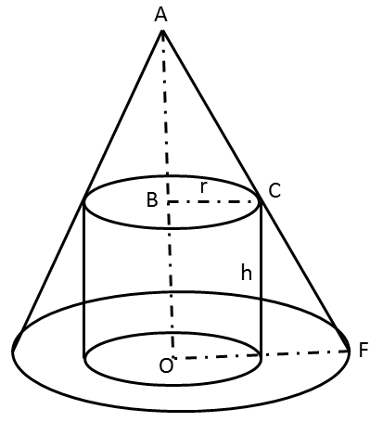
设圆柱形礼物盒的半径为r，高为h，则礼物的侧面积为S=2πrh。因为△ABC∽△AOF，可以得到AB：AO=BC：OF，即：(60-h):60=r/20，于是有h=60-3r；代入侧面积公式：S=2πR(60-3r)=-6πr²+120πr，根据二次函数性质可知当R=-b/2a=10时，取到最大值，解得h=30，S取得最大值=600π。因此本题选A。
【来源】 2017年重庆公务员考试《行测》真题（春季）第62题,2017年山西公务员考试《行测》真题第66题,2017年河北公务员考试《行测》真题第69题,2017年浙江公务员考试《行测》真题（A卷）第58题,2017年浙江公务员考试《行测》真题（B卷）第58题,2017年湖北公务员考试《行测》真题第59题,2017年湖南公务员考试《行测》真题第64题,2017年黑龙江公务员考试《行测》真题第67题,2017年天津公务员考试《行测》真题第57题,2017年安徽公务员考试《行测》真题第52题

第53题
【知识点】 基础行程
【答案】 C
【解析】 本题为行程问题。包裹开始传递时，速度为0.75m/s，小明逆向领取包裹速度为1-0.75=0.25（m/s），小明和包裹相遇需要42÷（0.75+0.25）=42（s），此时小明距离其起点有0.25×42=10.5（m），小明返回速度为1+0.75=1.75（m/s），所需时间10.5÷1.75=6（s），共用时42+6=48（s）。因此本题选C。
【来源】 真题汇编模考大赛·第一季第66题,5.16今日作业第1题,08.08今日作业-数量关系第9题,2017年新疆公务员考试《行测》真题第67题,2017年河北公务员考试《行测》真题第67题,2017年浙江公务员考试《行测》真题（A卷）第62题,2017年浙江公务员考试《行测》真题（B卷）第62题,2017年湖北公务员考试《行测》真题第62题,2017年黑龙江公务员考试《行测》真题第64题,2017年天津公务员考试《行测》真题第64题,2.27今日作业-数量关系第9题,6.12今日作业-数量关系第9题,09.04今日作业-数量关系第9题,今日作业-数量5-行程问题第12题,【长线班】数量3-行程、最值构造第8题,2017年安徽公务员考试《行测》真题第53题

第54题
【知识点】 天平问题
【答案】 A
【解析】 本题为趣味杂题。
方法一：将22个彩球分为3堆，每堆分别由7、7、8个，去两堆7个的进行称量（第一次），会分为两种情况：
①若两堆7个的相等，则特殊彩球应在8个的里面，将8个彩球再次分成三小堆，每小堆为2、3、3个，取两小堆3个的进行称量（第二次），如果这两堆小球一样重，则剩余2个中，有一个略重，在称一次即可，如果这两堆小球不一样重，则从略重的3个球中，取出两个在称一次即可找出。
②若两堆7个的不相等，则特殊彩球应在较重的7个里面，将7个彩球再次分成三小堆，每小堆为2、2、3个，取两小堆2个的进行称量（第二次），如果这两堆小球一样重，则剩余3个中，有一个略重，在称一次即可，如果这两堆小球不一样重，则从略重的2个球中，取出两个在称一次即可找出。
最优方案下，最多需要使用天秤3次。因此本题选A。

方法二：根据“天平找假币”的结论，使用n次天平最多可以判定个球，故使用2次天平最多可以判定3²=9个球，使用3次天平最多可以判定3³=27个球，此题球数为22，没有超过27，所以最多使用3次即可。因此本题选A。
【来源】 2017年重庆公务员考试《行测》真题（春季）第68题,2017年山西公务员考试《行测》真题第68题,2017年河北公务员考试《行测》真题第63题,2017年湖北公务员考试《行测》真题第65题,2017年黑龙江公务员考试《行测》真题第73题,2017年安徽公务员考试《行测》真题第54题

第55题
【知识点】 效率制约类
【答案】 D
【解析】 本题为工程问题。
赋值三名绣工每人工作效率都为1，则三名绣工工作效率和为1+1+1=3，三名绣工8天才能完成刺绣产品，则工作总量为(1+1+1)×8=24，三个人完成总量的前50%需要(24×50%)/3=4天，有一个人离开，从50%搭配75%，两个人完成总量的25%需要(24×25%)/2=3，又有一人离开，从75%到100%，一个人完成最后的25%需要(24×25%)/1=6天，故总共需要4+3+6=13天，因此本题选D。
【来源】 5.17今日作业第11题,08.09今日作业-数量关系第12题,2017年重庆公务员考试《行测》真题（春季）第69题,2017年内蒙古公务员考试《行测》真题第70题,2017年山西公务员考试《行测》真题第61题,2017年新疆公务员考试《行测》真题第70题,2017年河北公务员考试《行测》真题第74题,2017年浙江公务员考试《行测》真题（A卷）第69题,2017年浙江公务员考试《行测》真题（B卷）第69题,2017年湖北公务员考试《行测》真题第64题,2017年黑龙江公务员考试《行测》真题第63题,2017年天津公务员考试《行测》真题第56题,2.28今日作业-数量关系第12题,6.13今日作业-数量关系第12题,09.05今日作业-数量关系第12题,今日作业-数量3-工程、牛吃草第13题,【长线班】数量2-工程、费用问题第8题,2017年安徽公务员考试《行测》真题第55题

第56题
【知识点】 基本方程（组）
【答案】 C
【解析】 本题为基本方程问题。解法一：可知总共运费少了20元，又若有一个破损总共就损失0.5元，所以破损数为20/0.5=40；
解法二：设破损了x个鸡蛋，则有0.1×(25000-x)-0.4x=2480，解得x=40，因此本题选C。
【来源】 真题汇编模考大赛·第一季第68题,2017年重庆公务员考试《行测》真题（春季）第67题,2017年内蒙古公务员考试《行测》真题第67题,2017年山西公务员考试《行测》真题第67题,2017年新疆公务员考试《行测》真题第69题,2017年河北公务员考试《行测》真题第61题,2017年浙江公务员考试《行测》真题（A卷）第66题,2017年浙江公务员考试《行测》真题（B卷）第66题,2017年湖北公务员考试《行测》真题第66题,2017年湖南公务员考试《行测》真题第63题,2017年黑龙江公务员考试《行测》真题第66题,2017年天津公务员考试《行测》真题第61题,2017年安徽公务员考试《行测》真题第56题

第57题
【知识点】 基础费用
【答案】 A
【解析】 本题为费用问题，设税改前后成本分别为4a、3b。由利润率从原先的25%&quot;上升”到三分之一，可得税改前售价5a，税改后售价为4b。通过&quot;是”2倍，可得4b－5a＝2（3b－4a），化简可得3a＝2b ①。根据&quot;比”之前少20得到6000/5a-6000/4b＝20 ②，将①式代入②式，解得a＝10，b＝15。即税改前利润10元，税改后利润15元。因此本题选A。
【来源】 2017年重庆公务员考试《行测》真题（春季）第70题,2017年河北公务员考试《行测》真题第72题,2017年浙江公务员考试《行测》真题（A卷）第70题,2017年浙江公务员考试《行测》真题（B卷）第70题,2017年湖南公务员考试《行测》真题第62题,2017年安徽公务员考试《行测》真题第57题

第58题
【知识点】 平面几何
【答案】 A
【解析】 本题为几何问题，如下图所示，直角△ABC中，cotα＝AB/BC＝AB/10，则AB＝10cotα。&quot;加高”后，△ABD中的两条直角边之比为1∶1，即BD＝AB＝10cotα。大坝要加高CD＝BD－BC＝（10cotα－10）米。因此本题选A。
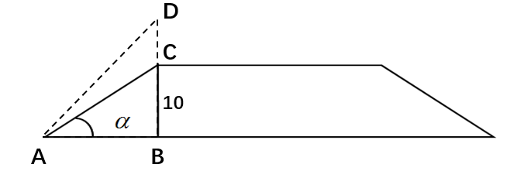
【来源】 2017年新疆公务员考试《行测》真题第64题,2017年安徽公务员考试《行测》真题第58题

第59题
【知识点】 平面几何
【答案】 D
【解析】 本题为几何问题。
甲的速度为乙的2倍，相同时间，距离与速度成正比，则AC=2BC，因为AC为直径，则∠B=90°，又已知半圆的面积为54π，设圆的半径为r，则πr²=2×54π，r=6√3米，AC=2r=12√3，BC=6√3，AB²=AC²-BC²=324，即AB=18。因此本题选D。
【来源】 真题汇编模考大赛·第一季第67题,2017年内蒙古公务员考试《行测》真题第65题,2017年山西公务员考试《行测》真题第65题,2017年新疆公务员考试《行测》真题第66题,2017年河北公务员考试《行测》真题第68题,2017年浙江公务员考试《行测》真题（A卷）第63题,2017年浙江公务员考试《行测》真题（B卷）第63题,2017年湖北公务员考试《行测》真题第63题,2017年湖南公务员考试《行测》真题第68题,2017年天津公务员考试《行测》真题第63题,【长线班】数量4-几何、容斥原理第8题,2017年安徽公务员考试《行测》真题第59题

第60题
【知识点】 立体几何
【答案】 A
【解析】 本题为几何问题。
【方法一】根据正八边形，可知所裁等腰直角三角形的斜边为10cm，根据直角边长为√2/2倍斜边长，可得直角边长为10×√2/2≈7cm（即盒子高度），盒子底面为10cm²正方形。立方体积木的体积为8cm³，则其棱长为2cm，故底层最多可放10²÷（2×2）＝25块；由于7/2＝3.5，所以最多摆放3层，即25×3＝75块。因此，本题选A。
【方法二】包装盒底面积为10²＝100cm²，立方体底面积为×=4cm，则一层可以放100÷4＝25块，答案为25的倍数。因此，本题选A。
【来源】 2017年内蒙古公务员考试《行测》真题第68题,2017年山西公务员考试《行测》真题第63题,2017年河北公务员考试《行测》真题第73题,2017年浙江公务员考试《行测》真题（A卷）第68题,2017年浙江公务员考试《行测》真题（B卷）第68题,2017年湖北公务员考试《行测》真题第70题,2017年湖南公务员考试《行测》真题第66题,2017年黑龙江公务员考试《行测》真题第74题,2017年天津公务员考试《行测》真题第65题,2017年安徽公务员考试《行测》真题第60题

第61题
【知识点】 集合类
【答案】 C
【解析】 本题属于集合类，主要考查种属关系。
状元是进士中的第一名，二者属于种属关系。
A项：河水和海水是不同水域中的水，属于并列关系，排除；
B项：银河是天文的研究对象，属于对应关系，排除；
C项：博士是学位的最高级别，属于种属关系，当选；
D项：宪法与民法均属于法律，属于并列关系，排除。
因此本题选C。
【来源】 2017年内蒙古公务员考试《行测》真题第86题,2017年河北公务员考试《行测》真题第96题,2017年浙江公务员考试《行测》真题（A卷）第92题,2017年浙江公务员考试《行测》真题（B卷）第89题,2017年湖北公务员考试《行测》真题第87题,2017年湖南公务员考试《行测》真题第97题,2017年天津公务员考试《行测》真题第81题,2017年安徽公务员考试《行测》真题第61题

第62题
【知识点】 映射类
【答案】 C
【解析】 本题属于映射类，主要考查产物对应关系。
茶树产出的茶叶充当材料经过加工后成为茉莉花茶。
A项：梅花糕只是形状像梅花，并非产物对应关系，排除；
B项：小麦的产出物应为面粉，肉夹馍需要面粉和肉进行多次加工而得，排除；
C项：螃蟹产出的蟹黄充当材料经过加工后成为蟹黄包，与题干逻辑关系一致，当选；
D项：冬瓜也为冬瓜糖的原料之一，但并不具有产出关系，排除。
因此本题选C。
【来源】 2017年内蒙古公务员考试《行测》真题第89题,2017年山西公务员考试《行测》真题第87题,2017年河北公务员考试《行测》真题第93题,2017年湖北公务员考试《行测》真题第86题,2017年湖南公务员考试《行测》真题第99题,2017年天津公务员考试《行测》真题第83题,2017年安徽公务员考试《行测》真题第62题

第63题
【知识点】 映射类
【答案】 C
【解析】 本题属于映射类，主要考查对应关系。
围魏救赵讲的就是救援的一种策略，二者属于对应关系；
A项：风声鹤唳形容惊慌失措，与进攻不是对应关系，排除；
B项：草木皆兵形容人在惊慌时疑神疑鬼，与防守不是对应关系，排除；
C项：穷寇勿追就是对走投无路的敌人，不要去追他，否则狗急跳墙，反而达不到消灭敌人的目的，穷寇勿追是追击的一种策略，二者属于对应关系，当选；
D项：斗折蛇行形容道路曲折蜿蜒，与转移不是对应关系，排除。
因此本题选C。
【来源】 2017年重庆公务员考试《行测》真题（春季）第87题,2017年内蒙古公务员考试《行测》真题第90题,2017年山西公务员考试《行测》真题第86题,2017年浙江公务员考试《行测》真题（A卷）第93题,2017年浙江公务员考试《行测》真题（B卷）第90题,2017年湖北公务员考试《行测》真题第88题,2017年湖南公务员考试《行测》真题第98题,2017年黑龙江公务员考试《行测》真题第92题,2017年天津公务员考试《行测》真题第82题,2017年安徽公务员考试《行测》真题第63题

第64题
【知识点】 集合类
【答案】 D
【解析】 本题属于集合类，主要考查种属关系。
实数和虚数统称复数，虚数与复数属于种属关系。
A项：刑法是法律的一种，二者属于种属关系，但顺序颠倒，排除；
B项：麦子和水稻是不同的粮食种类，属于并列关系，排除；
C项：祥林嫂是《祝福》小说中的主要人物，属于人物与作品的对应关系，排除；
D项：人工智能是计算机科学的一种，属于种属关系，当选。
因此本题选D。
【来源】 2017年重庆公务员考试《行测》真题（春季）第86题,2017年内蒙古公务员考试《行测》真题第88题,2017年山西公务员考试《行测》真题第88题,2017年新疆公务员考试《行测》真题第97题,2017年湖北公务员考试《行测》真题第89题,2017年湖南公务员考试《行测》真题第96题,2017年安徽公务员考试《行测》真题第64题

第65题
【知识点】 映射类
【答案】 B
【解析】 本题属于映射类，主要考查对应关系。
农家乐是一种休闲娱乐方式，农家是对应的场所，乐对应活动的主题。
A项：一日游是一种休闲娱乐方式，一日不是对应的场所，排除；
B项：广场舞是一种休闲娱乐方式，广场是对应的场所，舞对应活动的主题，与题干逻辑关系一致，当选；
C项：袋鼠跳是一项新型游乐项目，袋鼠不是对应的场所，排除；
D项：颅内伤不是一种休闲娱乐方式，排除。
因此本题选B。
【来源】 2017年内蒙古公务员考试《行测》真题第92题,2017年山西公务员考试《行测》真题第90题,2017年新疆公务员考试《行测》真题第100题,2017年河北公务员考试《行测》真题第97题,2017年湖北公务员考试《行测》真题第93题,2017年湖南公务员考试《行测》真题第101题,2017年黑龙江公务员考试《行测》真题第95题,2017年天津公务员考试《行测》真题第84题,2017年安徽公务员考试《行测》真题第65题

第66题
【知识点】 映射类
【答案】 D
【解析】 本题属于复合类，主要考查事物-功能-应用领域的对应关系。
中子有辐射的作用，用于军事领域。
A项：货车有运输的功能，词语顺序与题干不一致，排除；
B项：物理和化学是并列关系，排除；
C项：薄膜有隔热的作用，薄膜是制作大棚的一种材料，大棚不是一个领域，应修改为农业，排除；
D项：干冰有吸热的作用，用于消防领域，当选。
因此本题选D。
【来源】 2017年内蒙古公务员考试《行测》真题第91题,2017年山西公务员考试《行测》真题第89题,2017年新疆公务员考试《行测》真题第99题,2017年河北公务员考试《行测》真题第98题,2017年浙江公务员考试《行测》真题（A卷）第96题,2017年湖北公务员考试《行测》真题第92题,2017年黑龙江公务员考试《行测》真题第94题,2017年天津公务员考试《行测》真题第87题,2017年安徽公务员考试《行测》真题第66题

第67题
【知识点】 语法类
【答案】 A
【解析】 本题属于语法类，主要考查动宾短语。
在会议上讨论方案，讨论方案属于动宾短语，会议属于抽象概念，并非具体工具。
A项：在基层调研实情，调研实情属于动宾短语，基层属于抽象概念，当选；
B项：在手机上研究销量，手机属于具体工具，排除；
C项：不能在汽车上分析技术，汽车也属于具体工具，排除；
D项：制定课题计划，并非合作课题计划，排除。
因此本题选A。
【来源】 专项模考-判断（一）第21题,专项模考-判断（一）第21题,2017年内蒙古公务员考试《行测》真题第94题,2017年山西公务员考试《行测》真题第95题,2017年新疆公务员考试《行测》真题第102题,2017年河北公务员考试《行测》真题第95题,2017年浙江公务员考试《行测》真题（A卷）第95题,2017年浙江公务员考试《行测》真题（B卷）第92题,2017年湖北公务员考试《行测》真题第91题,2017年湖南公务员考试《行测》真题第102题,2017年黑龙江公务员考试《行测》真题第93题,2017年天津公务员考试《行测》真题第86题,2017年安徽公务员考试《行测》真题第67题

第68题
【知识点】 集合类
【答案】 B
【解析】 本题属于集合类，主要考查并列关系。
A项：番茄的起源地是美洲，蹴鞠的起源地是中国，但顺序颠倒，排除；
B项：番茄和白菜都属于蔬菜，篮球和蹴鞠都属于运动，均属于并列关系，当选；
C项：番茄属于植物，属于种属关系，蹴鞠是人类发明的运动，属于对应关系，排除；
D项：炒饭可能用到番茄，蹴鞠具有健身的功能，排除。
因此本题选B。
【来源】 2012年广西公务员考试《行测》真题第82题,2009年湖北公务员考试《行测》真题第88题,2017年重庆公务员考试《行测》真题（春季）第90题,2017年内蒙古公务员考试《行测》真题第96题,2017年新疆公务员考试《行测》真题第105题,2017年河北公务员考试《行测》真题第99题,2017年浙江公务员考试《行测》真题（A卷）第99题,2017年浙江公务员考试《行测》真题（B卷）第95题,2017年湖北公务员考试《行测》真题第95题,2017年湖南公务员考试《行测》真题第105题,2017年黑龙江公务员考试《行测》真题第100题,2017年安徽公务员考试《行测》真题第68题

第69题
【知识点】 映射类
【答案】 C
【解析】 本题属于映射类，主要考查对应关系。
A项：“违约”的同时可能会违背“法律”，而“民俗”与“承诺”之间无明显的逻辑关系，前后逻辑关系不一致，排除；
B项：“违约”后可能会受到“处罚”，二者属于对应关系，“兑现承诺”，二者属于动宾关系，前后逻辑关系不一致，排除；
C项：“违约”是违背了“合同”，“食言”是违背了“承诺”，均为对应关系，前后逻辑关系一致，当选；
D项：“违约”后需要“赔偿”，“承诺”后需要负“责任”，但词语前后顺序不一致，排除。
因此本题选C。
【来源】 2017年内蒙古公务员考试《行测》真题第97题,2017年山西公务员考试《行测》真题第92题,2017年新疆公务员考试《行测》真题第104题,2017年河北公务员考试《行测》真题第100题,2017年浙江公务员考试《行测》真题（A卷）第98题,2017年浙江公务员考试《行测》真题（B卷）第94题,2017年湖南公务员考试《行测》真题第104题,2017年黑龙江公务员考试《行测》真题第98题,2017年天津公务员考试《行测》真题第89题,2017年安徽公务员考试《行测》真题第69题

第70题
【知识点】 语义类
【答案】 D
【解析】 本题属于语义类，主要考查近义关系。
A项：瑕瑜互见比喻有缺点也有优点，与精当无明显关系；固若金汤形容防守非常坚固，与牢靠为近义关系，排除；
B项：字字珠玑比喻说话或者文章的词句十分优美，也可延伸指说话或写文章言简意深，凝炼有力，引申义与精当为近义关系；固若金汤可用来形容防御坚固，但与防御并非近义关系，排除；
C项：无懈可击形容十分严密，找不到一点漏洞，与精当为近义关系；固若金汤可用来形容城池坚固，但与城池并非近义关系，排除；
D项：不刊之论比喻不能改动或不可磨灭的言论，用来形容文章或言辞的精准得当，无懈可击，与精当为近义关系；固若金汤与坚实为近义关系，前后关系一致，当选。
因此本题选D。
【来源】 2017年重庆公务员考试《行测》真题（春季）第89题,2017年内蒙古公务员考试《行测》真题第93题,2017年山西公务员考试《行测》真题第91题,2017年浙江公务员考试《行测》真题（A卷）第100题,2017年天津公务员考试《行测》真题第88题,2017年安徽公务员考试《行测》真题第70题

第71题
【知识点】 单定义
【答案】 B
【解析】 本题属于单定义中的脉络型，主要考查“经济学”相关的知识。
共享经济是：借助网络第三方，基于闲置资源使用权的暂时性转移，提高存量资产使用效率，促进社会经济的可持续发展。
A项：通过网络平台订车去机场，闲置车辆的使用权暂时转移给了王某，提高了使用效率，符合定义，排除。
B项：“从网络平台贷款炒股”属于“借助第三方平台，基于闲置资源的暂时性转移”这个要件，但“贷款炒股”并不是一种社会推崇的促进经济的方式，而且是银监会所不允许的，不符合定义中的目的”促进社会经济的可持续发展“，当选。
C项：“网上订购美食”属于“借助网络第三方平台”，其中的送餐员外卖员的劳动，属于”闲置资源使用权的暂时性转移“，外卖平台（饿了么、美团等）是共享经济下的知名企业，对于外卖到家，也是共享经济下的常见例子，他们的运营模式就是整合线下闲散劳动力，从而共同获得经济红利，符合定义，排除。
D项：通过网络平台订民宿，闲置民宿的使用权暂时转移给了马某，提高了使用效率，符合定义，排除。
因此本题选B。
在2020年安徽省考的判断推理大纲中也出现了这道题目的原题，明确给出了答案为B项。如下图：
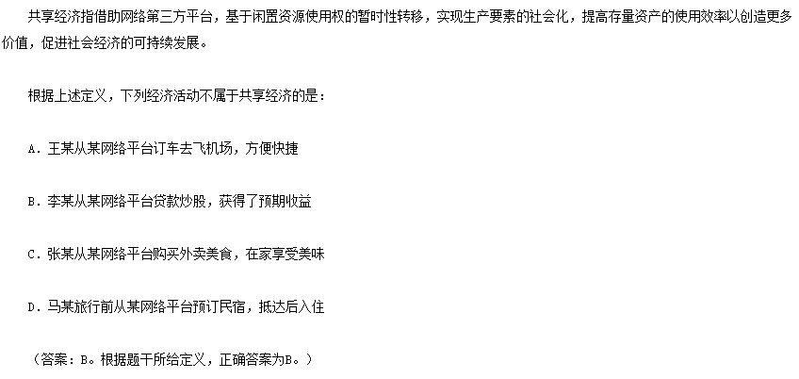
【来源】 真题汇编模考大赛·第一季第84题,6.29今日作业-判断推理第16题,09.21今日作业-判断推理第3题,2.22今日作业-判断推理第3题,2017年重庆公务员考试《行测》真题（春季）第78题,2017年内蒙古公务员考试《行测》真题第81题,2017年山西公务员考试《行测》真题第81题,2017年新疆公务员考试《行测》真题第81题,2017年河北公务员考试《行测》真题第82题,2017年浙江公务员考试《行测》真题（A卷）第88题,2017年湖北公务员考试《行测》真题第76题,2017年湖南公务员考试《行测》真题第87题,2017年黑龙江公务员考试《行测》真题第86题,2017年天津公务员考试《行测》真题第77题,6.03今日作业-判断推理第3题,08.26今日作业-判断推理第3题,2017年安徽公务员考试《行测》真题第71题

第72题
【知识点】 单定义
【答案】 B
【解析】 本题属于单定义中的要件型，主要考查“方式”这一个要件。
“非爱行为”的方式是：以爱为名义去进行非爱性的掠夺和强制控制。
A项中“要求女儿每三个小时做一次牵引消除疼痛”是遵照医嘱，C项中“将患有精神病的女儿关在地下室”防止女儿逃逸，D项中“李某要求其子去医院陪护患重病的母亲”是按照轮流陪护协议，均未体现“以爱为名义去进行非爱性的掠夺和强制控制”，不符合定义，排除。
B项：“林某强迫儿子每天练琴3小时”，是个人的意愿，体现出“以爱为名义去进行非爱性的掠夺和强制控制”，符合定义，当选。
因此本题选B。
【来源】 真题汇编模考大赛·第一季第85题,6.29今日作业-判断推理第15题,09.21今日作业-判断推理第4题,2.22今日作业-判断推理第4题,2017年重庆公务员考试《行测》真题（春季）第77题,2017年内蒙古公务员考试《行测》真题第80题,2017年新疆公务员考试《行测》真题第78题,2017年河北公务员考试《行测》真题第88题,2017年浙江公务员考试《行测》真题（A卷）第81题,2017年浙江公务员考试《行测》真题（B卷）第81题,2017年黑龙江公务员考试《行测》真题第81题,2017年天津公务员考试《行测》真题第74题,6.03今日作业-判断推理第4题,08.26今日作业-判断推理第4题,2017年安徽公务员考试《行测》真题第72题

第73题
【知识点】 多定义
【答案】 D
【解析】 本题属于多定义，主要考查“辨析型”中选是的题目。
禁止结婚的限制包括：（1）直系血亲和（2）三代以内旁系血亲。
（1）直系血亲：和自己有直接血缘关系的亲属。
（2）三代以内旁系血亲：与己身出自同一父母或同一祖父母、外祖父母，除直系血亲外的所有血亲。。
A项：张某是甲（女）的姨父，乙是其姨父（张某）的儿子，说明甲的姨与乙的母亲是同一人，甲与其姨有血亲关系，乙与其母亲也有血亲关系，两人有共同的外祖父母，属于（2）三代以内旁系血亲，不能结婚，排除。
B项：李某是乙（女）的姑父，甲是其姑父（李某）的儿子，说明乙的姑姑与甲的母亲是同一人，乙与其姑姑有血亲关系，甲与其母亲也有血亲关系，两人有共同的祖父母，属于（2）三代以内旁系血亲，不能结婚，排除。
C项：甲是林某（女）的儿子，乙是林某（女）的女儿，说明甲与乙有共同的母亲，属于（1）直系血亲，不能结婚，排除。
D项：王某是张某的舅舅，甲系王某的儿子，说明甲和张某有共同的外祖父母，属于三代以内旁系血亲，但是乙是张某的女儿，已经属于第四代，不属于三代以内旁系血亲，可以结婚，当选。
因此本题选D。
【来源】 真题汇编模考大赛·第一季第89题,2017年内蒙古公务员考试《行测》真题第82题,2017年山西公务员考试《行测》真题第82题,2017年新疆公务员考试《行测》真题第85题,2017年河北公务员考试《行测》真题第89题,2017年浙江公务员考试《行测》真题（A卷）第84题,2017年浙江公务员考试《行测》真题（B卷）第83题,2017年湖北公务员考试《行测》真题第79题,2017年黑龙江公务员考试《行测》真题第82题,2017年安徽公务员考试《行测》真题第73题

第74题
【知识点】 单定义
【答案】 D
【解析】 本题属于单定义中的脉络型，主要考查“心理学”相关的知识。
低自我效能感是指：个人面对困难任务时，更集中于问题存在的障碍、失败的影响以及个人缺陷上。
A项：“破釜沉舟”比喻不留退路，非打胜仗不可，下决心不顾一切地干到底这是决心很大的表现，不符合关键词“更集中于问题存在的障碍、失败的影响以及个人缺陷上”，不符合定义，排除。
B项：“画饼充饥”比喻用空想来安慰自己。当面对困难时，采取了“画饼”的方式，虽然不能解决实际问题，但可以给人带来一定程度的心理安慰，，没有体现将问题只集中到障碍和个人的缺陷上，不符合定义，排除；
C项：“睹物兴悲”是指见到与故人有关的东西而引起悲伤，是一种触景生情，并非面对困难任务时，“更集中于问题存在的障碍、失败的影响以及个人缺陷上”，不符合定义，排除。
D项：“心急如焚”形容非常着急，比喻当面临困难任务时，急于克服，一味地关注现状的问题和自身的缺陷，符合“更集中于问题存在的障碍、失败的影响以及个人缺陷上”，符合定义，当选。
因此本题选D。
【来源】 真题汇编模考大赛·第一季第87题,2017年重庆公务员考试《行测》真题（春季）第79题,2017年内蒙古公务员考试《行测》真题第83题,2017年山西公务员考试《行测》真题第83题,2017年河北公务员考试《行测》真题第86题,2017年湖南公务员考试《行测》真题第93题,2017年天津公务员考试《行测》真题第71题,2017年安徽公务员考试《行测》真题第74题,2017年辽宁省大连市卫生计生系统《综合知识与职业能力测试》第67题

第75题
【知识点】 多定义
【答案】 B
【解析】 本题属于多定义，主要考查“辨析型”中选是的题目。
正面描写：直接展现景物、环境的特点或通过描写人物的外貌、心理和行动来体现人物的个性特征。
侧面描写：从侧面的角度烘托人物形象、景物特征或相关事态。
A项：“一道残阳铺水中，半江瑟瑟半江红”，是指傍晚时分，快要落山的夕阳，柔和地铺在江水之上。晚霞斜映下的江水看上去好似鲜红色的，而绿波却又在红色上面滚动，描写傍晚和江水的景色都是正面描写，没有侧面描写，排除。
B项：“大漠风尘日色昏，红旗半卷出辕门”，是指大漠之中，狂风呼啸，尘土飞扬，天色昏暗。一队将士半卷着红旗出了军营，向敌军挺进。一方面通过正面描写大漠黄色的景色，风很大，卷起旗子急行军；一方面通过侧面描写，突显战事的紧张状态，既有正面描写，也有侧面描写，当选。
C项：“天姥连天向天横，势拔五岳掩赤城”，是指天姥山仿佛连接着天遮断了天空，山势高峻超过五岳，遮掩过赤城山，通过正面描写突出天姥山的高峻奇伟之势，没有侧面描写，排除。
D项：“千里莺啼绿映红，水村山郭酒旗风”，是指千里江南，到处莺歌燕舞，桃红柳绿，一派春意盎然的景象，在临水的村庄，依山的城郭，到处都有迎风招展的酒旗，描写村庄和城郭都是正面描写，没有侧面描写，排除。
因此本题选B。
【来源】 真题汇编模考大赛·第一季第88题,2017年重庆公务员考试《行测》真题（春季）第82题,2017年山西公务员考试《行测》真题第78题,2017年河北公务员考试《行测》真题第87题,2017年浙江公务员考试《行测》真题（A卷）第89题,2017年浙江公务员考试《行测》真题（B卷）第87题,2017年湖南公务员考试《行测》真题第91题,2017年黑龙江公务员考试《行测》真题第89题,2017年天津公务员考试《行测》真题第78题,2017年安徽公务员考试《行测》真题第75题

第76题
【知识点】 单定义
【答案】 C
【解析】 本题属于单定义中的脉络型，主要考查“教育学”相关的知识。
心里人类学的关键信息是：（1）研究文化对所属社会成员产生影响的心理机制；（2）发现在个体水平上的心理变量与在总体水平上的文化、社会、经济、生态和生物变量之间的关系。
A项：只提及了诗歌风格的比较，并未涉及（1）文化对社会成员产生影响的心理机制，不符合定义，排除。
B项：只提及了社会主流价值，并未涉及（1）文化对社会成员产生影响的心理机制，不符合定义，排除。
C项：草原文明属于“草原文化”，蒙古民族性格属于“社会成员的心理”，草原文明对蒙古民族性格的养成具有影响作用，体现了（1）文化对社会成员产生影响的心理机制，符合定义，当选。
D项：只提及了作者对父亲态度的变化，并未涉及（1）文化对社会成员产生影响的心理机制，不符合定义，排除。
因此本题选C。
【来源】 2017年重庆公务员考试《行测》真题（春季）第81题,2017年内蒙古公务员考试《行测》真题第85题,2017年山西公务员考试《行测》真题第77题,2017年新疆公务员考试《行测》真题第82题,2017年浙江公务员考试《行测》真题（A卷）第83题,2017年浙江公务员考试《行测》真题（B卷）第82题,2017年湖北公务员考试《行测》真题第84题,2017年湖南公务员考试《行测》真题第89题,2017年黑龙江公务员考试《行测》真题第87题,2017年天津公务员考试《行测》真题第79题,2017年安徽公务员考试《行测》真题第76题

第77题
【知识点】 单定义
【答案】 B
【解析】 本题属于单定义中的要件型，主要考查“目的”这一个要件。
人类增强技术的目的是：使人类的机体功能和能力超出其正常范畴。
A项中“延缓衰老”，C项中“提高大脑记忆力”，D项中“增加身高”均属于“使人类的机体功能和能力超出其正常范畴”，符合定义，排除。
B项：“医生建议老张做心脏手术”，是为了让其从不健康变为健康，不属于“使人类的机体功能和能力超出其正常范畴”，不符合定义，当选。
因此本题选B。
【来源】 真题汇编模考大赛·第一季第83题,2017年重庆公务员考试《行测》真题（春季）第85题,2017年山西公务员考试《行测》真题第85题,2017年新疆公务员考试《行测》真题第84题,2017年河北公务员考试《行测》真题第81题,2017年浙江公务员考试《行测》真题（A卷）第82题,2017年湖北公务员考试《行测》真题第82题,2017年湖南公务员考试《行测》真题第92题,2017年黑龙江公务员考试《行测》真题第84题,2017年天津公务员考试《行测》真题第75题,2017年安徽公务员考试《行测》真题第77题,2020年四川省宜宾市事业单位第二次公开考试《公共知识》第54题

第78题
【知识点】 单定义
【答案】 C
【解析】 本题属于单定义中的脉络型，主要考查“教育学”相关的知识。
木椅子效应是指：“不舒服”反而会导致“学习效果好”。
A项：“从小受责罚”体现出“不舒服”，但是“学习成绩不理想”不符合“学习效果好”，不符合定义，排除；
B项：“在暑天为孩子提供冷饮”，未体现出“不舒服”，不符合定义，排除；
C项：“风雨无阻每天步行”体现出“不舒服”，“成绩很好”体现出“学习效果好”，符合定义，当选；
D项：“搬入新书房”，未体现出“不舒服”，不符合定义，排除。
因此本题选C。
【来源】 真题汇编模考大赛·第一季第86题,2017年重庆公务员考试《行测》真题（春季）第83题,2017年山西公务员考试《行测》真题第79题,2017年新疆公务员考试《行测》真题第83题,2017年河北公务员考试《行测》真题第83题,2017年浙江公务员考试《行测》真题（A卷）第85题,2017年浙江公务员考试《行测》真题（B卷）第84题,2017年湖北公务员考试《行测》真题第83题,2017年湖南公务员考试《行测》真题第94题,2017年黑龙江公务员考试《行测》真题第88题,2017年天津公务员考试《行测》真题第80题,2017年安徽公务员考试《行测》真题第78题

第79题
【知识点】 单定义
【答案】 B
【解析】 本题属于单定义中的要件型，主要考查“主体”这一个要件。
脑机接口技术的两个主体是“大脑与计算机”。
A项中的“大脑和机械手”，C项中的“大脑和可变化的脸部饰品”，D项中的“大脑和可精神控制的耳机”均属于“大脑与计算机”，符合定义，排除。
B项：“大脑和义肢设备”，是大脑控制身体肌肉，不属于“大脑与计算机”，不符合定义，当选。
因此本题选B。
【来源】 真题汇编模考大赛·第一季第82题,2017年重庆公务员考试《行测》真题（春季）第80题,2017年山西公务员考试《行测》真题第84题,2017年新疆公务员考试《行测》真题第76题,2017年河北公务员考试《行测》真题第85题,2017年浙江公务员考试《行测》真题（A卷）第86题,2017年浙江公务员考试《行测》真题（B卷）第85题,2017年湖北公务员考试《行测》真题第80题,2017年湖南公务员考试《行测》真题第95题,2017年黑龙江公务员考试《行测》真题第83题,2017年天津公务员考试《行测》真题第76题,2017年安徽公务员考试《行测》真题第79题

第80题
【知识点】 单定义
【答案】 D
【解析】 本题属于单定义中的要件型，主要考查“结果”这一个要件。
数据挖掘的结果是：发现事先不知道但又潜在有用的信息。
A项：经过分析上一年的消费者购物行为后，发现了“将尿布和啤酒合并促销能带动销量增长”这一事先不知道但又潜在有用的信息，符合定义，排除。
B项：运用RFID技术能够发现病调整“药品装运的温度”这一事先不知道但又潜在有用的信息，符合定义，排除。
C项：利用新推出的栏目，发现了“该栏目能增加收益”这一事先不知道但又潜在有用的信息，符合定义，排除。
D项：利用教学管理系统录入学生的期末考试成绩，学生的考试成绩是已知信息，并未“发现事先不知道但又潜在有用的信息”，不符合定义，当选。
因此本题选D。

【来源】 真题汇编模考大赛·第一季第80题,2017年重庆公务员考试《行测》真题（春季）第76题,2017年内蒙古公务员考试《行测》真题第79题,2017年山西公务员考试《行测》真题第76题,2017年新疆公务员考试《行测》真题第77题,2017年河北公务员考试《行测》真题第90题,2017年浙江公务员考试《行测》真题（A卷）第87题,2017年浙江公务员考试《行测》真题（B卷）第86题,2017年湖北公务员考试《行测》真题第78题,2017年湖南公务员考试《行测》真题第88题,2017年黑龙江公务员考试《行测》真题第85题,2017年天津公务员考试《行测》真题第73题,2017年安徽公务员考试《行测》真题第80题

第81题
【知识点】 样式类
【答案】 D
【解析】 本题属于样式类，主要考查对称性。
图①③④均为中心对称图形；
图②⑤⑥均为轴对称图形。
图形示意如下：
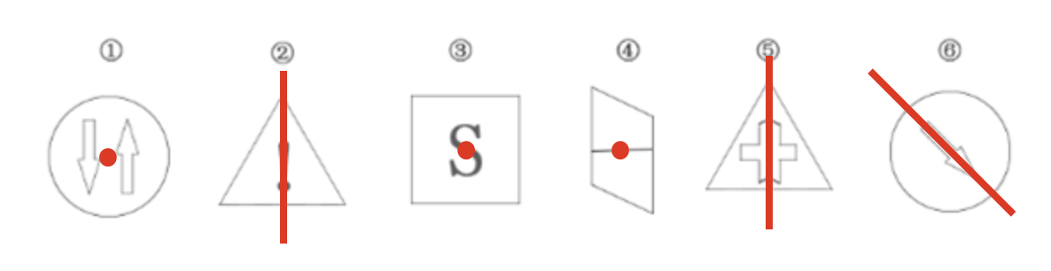
因此本题选D。
【来源】 2017年内蒙古公务员考试《行测》真题第78题,2017年新疆公务员考试《行测》真题第75题,2017年河北公务员考试《行测》真题第80题,2017年浙江公务员考试《行测》真题（B卷）第71题,2017年黑龙江公务员考试《行测》真题第76题,2017年天津公务员考试《行测》真题第66题,2017年安徽公务员考试《行测》真题第81题

第82题
【知识点】 样式类
【答案】 C
【解析】 本题属于样式类，主要考查样式运算。
图1减去两个图2中最小面积的部分得到图3。
因此本题选C。
【来源】 2010年四川公务员考试《行测》真题（下半年）第70题,2017年安徽公务员考试《行测》真题第82题

第83题
【知识点】 复合类（图形）
【答案】 B
【解析】 本题属于复合类，主要考查样式运算结合旋转。
图1与图3先去同求异，再将得到的图形逆时针旋转90度，即可得到图2。
因此本题选B。
【来源】 2017年重庆公务员考试《行测》真题（春季）第72题,2017年内蒙古公务员考试《行测》真题第72题,2017年山西公务员考试《行测》真题第73题,2017年新疆公务员考试《行测》真题第71题,2017年河北公务员考试《行测》真题第79题,2017年浙江公务员考试《行测》真题（A卷）第72题,2017年浙江公务员考试《行测》真题（B卷）第72题,2017年湖南公务员考试《行测》真题第72题,2017年安徽公务员考试《行测》真题第83题

第84题
【知识点】 数量类
【答案】 A
【解析】 本题属于数量类，主要考查素数量。
第一行元素的个数为2、3、4，分别为偶数、奇数、偶数；
第二行元素的个数为1、4、3，分别为奇数、偶数、奇数；
第三行元素个数为6、1，分别为偶数、奇数，那么问号处元素的个数应为偶数，选项只有A是偶数。
因此本题选A。
【来源】 2017年内蒙古公务员考试《行测》真题第73题,2017年浙江公务员考试《行测》真题（A卷）第74题,2017年浙江公务员考试《行测》真题（B卷）第74题,2017年黑龙江公务员考试《行测》真题第78题,2017年天津公务员考试《行测》真题第68题,2017年安徽公务员考试《行测》真题第84题

第85题
【知识点】 重构类
【答案】 B
【解析】 本题属于重构类，主要考查剖视图。
A项：可以切出，在正方体的边上竖切即可；
B项：【多轮廓线】要想切出内外都为矩形的图，只能竖切，竖切时外轮廓线应为凸字形，且中间矩形上下轮廓线不存在，无法切出；
C项：在上面的圆柱横切即可；
D项：在立方体的边上斜切即可。
题目图示如下：
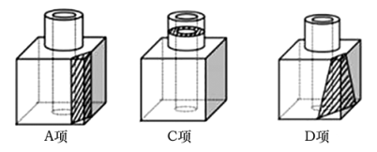
因此本题选B。
【来源】 2017年重庆公务员考试《行测》真题（春季）第75题,2017年山西公务员考试《行测》真题第72题,2017年河北公务员考试《行测》真题第77题,2017年浙江公务员考试《行测》真题（A卷）第75题,2017年浙江公务员考试《行测》真题（B卷）第75题,2017年湖北公务员考试《行测》真题第75题,2017年湖南公务员考试《行测》真题第74题,2017年安徽公务员考试《行测》真题第85题

第86题
【知识点】 翻译推理
【答案】 D
【解析】 本题属于翻译推理，主要考查复句翻译。
中国汽车制造业占全球一席之地→技术创新与变革且拥有资深人才
A项：'吸引人才”与'改革就能成功”不存在逻辑关系，排除；
B项：题干只提及高薪和福利是吸引人才的法宝，并未涉及中国职场人士选择职业的关注点，属于无中生有，排除；
C项：题干未提及德国汽车制造业的地位和影响力，排除；
D项：'不进行技术变革”是否后件，根据否后必否前，可以推出'不能在全球占有一席之地”，可以推出。
因此本题选D。
【来源】 2017年内蒙古公务员考试《行测》真题第102题,2017年山西公务员考试《行测》真题第96题,2017年新疆公务员考试《行测》真题第87题,2017年河北公务员考试《行测》真题第106题,2017年浙江公务员考试《行测》真题（A卷）第108题,2017年浙江公务员考试《行测》真题（B卷）第103题,2017年湖北公务员考试《行测》真题第96题,2017年湖南公务员考试《行测》真题第78题,2017年天津公务员考试《行测》真题第98题,2017年安徽公务员考试《行测》真题第86题

第87题
【知识点】 论证类
【答案】 D
【解析】 本题属于论证类，主要考查对比论证。
论点：打屁股会在儿童成长过程中造成智商低、攻击性行为高等多种负面影响。
论据：对16万名儿童在过去5年里的经历进行研究，通过收集'打屁屁”行为的元数据加以分析。
A项，因果倒置。论点中'打屁股”是原因，'智商低、攻击性行为高等多种负面影响”是结果，而选项中'智商相对较低”是原因，'经常被家长打屁股”是结果，因果倒置削弱，排除。
B项，无关选项。本身不听话且更容易惹祸的孩子更有可能受到父母的严厉惩罚，'严厉惩罚”不一定是打屁股，也没有说明和多种负面影响的关系，论题不一致，排除。
C项，无关选项。只谈及了80%的父母都有以打屁股管教孩子的经历，未涉及这一行为会造成哪些后果，论题不一致，排除。
D项，增加新论据。打屁股造成孩子不会独立思考，增加了新的论据来说明打屁股造成了负面影响，具有加强作用。
因此本题选D。
【来源】 2017年内蒙古公务员考试《行测》真题第101题,2017年山西公务员考试《行测》真题第98题,2017年新疆公务员考试《行测》真题第91题,2017年河北公务员考试《行测》真题第101题,2017年浙江公务员考试《行测》真题（A卷）第102题,2017年浙江公务员考试《行测》真题（B卷）第97题,2017年天津公务员考试《行测》真题第97题,2017年安徽公务员考试《行测》真题第87题

第88题
【知识点】 论证类
【答案】 C
【解析】 本题属于论证类，主要考查举例归纳论证。
论点：睡眠干预可减少社会偏见与歧视。
论据：先给受试者播放与消除该偏见学习相关联的声音，然后让受试者进入深度睡眠状态，再同时重复播放那些相关联的声音。结果发现，该偏见比睡眠前大大减少，且睡眠质量越高，偏见减少得越多。
A项，无关选项。能否得到睡眠干预和睡眠干预的作用无关，论题不一致，排除。
B项，无关选项。论题讨论睡眠干预是否会减少偏见，但是该选项是在讨论睡眠质量是否会产生偏见，论题不一致，排除。
C项，举例加强。增加了身高和相貌歧视者经过睡眠干预后歧视程度降低的例子，说明睡眠干预对减少歧视是有作用的，具有加强作用。
D项，无关选项。该项说明在受试者中，有一部分并不存在偏见或歧视，但未说明接受睡眠干预能否减少偏见，排除。
因此本题选C。
【来源】 2017年重庆公务员考试《行测》真题（春季）第91题,2017年内蒙古公务员考试《行测》真题第98题,2017年山西公务员考试《行测》真题第99题,2017年新疆公务员考试《行测》真题第86题,2017年河北公务员考试《行测》真题第103题,2017年浙江公务员考试《行测》真题（A卷）第107题,2017年浙江公务员考试《行测》真题（B卷）第102题,2017年湖北公务员考试《行测》真题第97题,2017年黑龙江公务员考试《行测》真题第102题,2017年天津公务员考试《行测》真题第94题,2017年安徽公务员考试《行测》真题第88题

第89题
【知识点】 论证类
【答案】 A
【解析】 本题属于论证类，主要考查演绎论证。
论点：能在火星土壤种出可食用作物，殖民火星的希望又向前迈进了一步。
论据：荷兰研究人员一直在试图模拟月球和火星的土壤条件进行农作物栽培实验。他们对该项实验种出的小红萝卜、豌豆、黑麦和西红柿进行初步分析。实验结果令人充满希望，这些产品不仅安全，而且可能比在地球土壤种出的农作物更健康。
A项：火星土壤重金属占比和地球土壤不一样，题干中做实验时模拟的就是火星土壤，且最终的结果是种出的产品不仅安全还可能更健康，因此说土壤不一样没有任何意义，因此A选项无法质疑，当选；
B项：在另一个同类实验中土豆的长势很糟糕，举反例削弱，选非题，排除；
C项：从实验到真正付诸实践还有很长的路要走，说明实验和真正实践的差距性，可以质疑，选非题，排除；
D项：月球、火星、地球的气候条件有很大不同，而气候属于能否在火星生活的重要条件之一，属于补充新论据质疑，选非题，排除。
因此本题选A。
【来源】 2017年重庆公务员考试《行测》真题（春季）第95题,2017年内蒙古公务员考试《行测》真题第103题,2017年山西公务员考试《行测》真题第100题,2017年新疆公务员考试《行测》真题第94题,2017年河北公务员考试《行测》真题第108题,2017年浙江公务员考试《行测》真题（A卷）第104题,2017年浙江公务员考试《行测》真题（B卷）第99题,2017年湖北公务员考试《行测》真题第100题,2017年黑龙江公务员考试《行测》真题第104题,2017年天津公务员考试《行测》真题第99题,2017年安徽公务员考试《行测》真题第89题

第90题
【知识点】 归纳推理
【答案】 A
【解析】 本题属于归纳推理，主要考查可以推出型。
A项：可以推出；题干中提到空气清新剂中含有柠烯，当柠烯暴露于空气中时，会形成甲醇。当房间中大量的柠烯被转化成甲醇时，其影响将迥然不同，而这种迥然不同的影响“可能”会对我们自身有害处，当选；
B项：理解错误；题干说明柠烯本身对人体不会形成大的危害，可被用于食品的调味剂，排除；
C项：无中生有；题干说当柠烯暴露于臭氧中时会形成甲醛，但甲醇浓度高的原因不唯一，不能代表一定使用了太多的芳香剂，排除；
D项：理解错误；题干中说当柠烯暴露于普遍存在于空气的臭氧中时会产生危害，但并非所有含有柠烯成分的物品都对人体有害，排除。
因此本题选A。
【来源】 2017年重庆公务员考试《行测》真题（春季）第98题,2017年河北公务员考试《行测》真题第102题,2017年湖北公务员考试《行测》真题第104题,2017年湖南公务员考试《行测》真题第79题,2017年天津公务员考试《行测》真题第91题,2017年安徽公务员考试《行测》真题第90题

第91题
【知识点】 论证类
【答案】 D
【解析】 本题属于论证类，主要考查演绎论证。
已知结论：必须在全球范围内大规模开展大气的回收行动，使大气污染程度得到有效控制和缓解。
默认假设：明确了回收的可行性，证明方法可行。
A项：全球范围内普及关于气候变化的科学知识，与是否开展大气的回收行动无关，排除。
B项：各国政府推出有效政策来控制排放量，未说明是否要回收，不能作为支持的前提，排除。
C项：科学界整合资源来支持发展地球工程技术，与是否开展大气的回收行动无关，排除。
D项：各地都建立能有效回收和储存的机制，明确了回收的可行性，属于论点成立的必要条件，当选。
因此本题选D。
【来源】 2017年重庆公务员考试《行测》真题（春季）第100题,2017年内蒙古公务员考试《行测》真题第105题,2017年山西公务员考试《行测》真题第102题,2017年新疆公务员考试《行测》真题第93题,2017年河北公务员考试《行测》真题第107题,2017年浙江公务员考试《行测》真题（A卷）第110题,2017年浙江公务员考试《行测》真题（B卷）第105题,2017年湖北公务员考试《行测》真题第102题,2017年湖南公务员考试《行测》真题第76题,2017年黑龙江公务员考试《行测》真题第107题,2017年天津公务员考试《行测》真题第92题,2017年安徽公务员考试《行测》真题第91题

第92题
【知识点】 论证类
【答案】 C
【解析】 本题属于论证类，主要考查举例归纳论证。
论点：雷帕霉素可能是目前发现的最有效可靠的抗衰老药物。
论据：雷帕霉素延长寿命的秘密在于能够阻断mTOR通道——这也是控制着影响细胞生长繁殖流程的&quot;主开关”之一。当食物充足时，这种通道从激素和营养物质中获得信号使细胞吸收营养并生长，但细胞进行新陈代谢和生长的过程中会产生激发细胞老化的副产物；当限制食物热量的摄入时，这个通道可以发出信号使细胞停止生长，借此来延缓衰老。
A项，解释原有论据。该项指出雷帕霉素具有抑制细胞生长的作用，根据题干描述，抑制细胞生长可以延缓衰老，可以加强，排除。
B项，补充新论据。举例来说明雷帕霉素确实能延长寿命，可以加强，排除。
C项，削弱论点。雷帕霉素虽然可以起到延缓衰老的作用，但同时也使人更容易受到细菌和病毒的侵袭，说明这个药不是最可靠的，削弱了论点，不能加强。
D项，补充新论据。雷帕霉素可以阻断mTOR通道，而无论摄入的食物多少，只要阻断通道，都可以延缓衰老，可以加强，排除。
因此本题选C。
【来源】 2017年重庆公务员考试《行测》真题（春季）第97题,2017年山西公务员考试《行测》真题第101题,2017年新疆公务员考试《行测》真题第88题,2017年河北公务员考试《行测》真题第110题,2017年湖北公务员考试《行测》真题第101题,2017年湖南公务员考试《行测》真题第85题,2017年黑龙江公务员考试《行测》真题第101题,2017年天津公务员考试《行测》真题第96题,2017年安徽公务员考试《行测》真题第92题

第93题
【知识点】 论证类
【答案】 A
【解析】 本题属于论证类，主要考查举例归纳论证。
论点：轻断食”使志愿者体内产生较多酮体，氧化应激和炎症标志物水平均有所下降。
论据：第一组志愿者，每个月中有5天连续断食，第二组志愿者，在试验期中的每一天都正常饮食，试验结果显示，第一组志愿者的身体状况得到明显改善。
A项，否定原论据。说明实验结论的差异可能是由于两组志愿者自身的差异造成的，削弱实验样本的科学性，具有削弱作用。
B项，加强论据。举例说明&quot;轻断食”可以使炎症标志物水平有所下降，排除。
C项，加强论据。表明试验前的两组试验样本是科学的，排除。
D项，无关选项。举例说明正常饮食的志愿者在试验结束后健康水平有所下降，试验结束后的情况和实验结果无关，论题不一致，排除。
因此本题选A。
【来源】 2017年重庆公务员考试《行测》真题（春季）第96题,2017年山西公务员考试《行测》真题第103题,2017年河北公务员考试《行测》真题第104题,2017年湖南公务员考试《行测》真题第81题,2017年安徽公务员考试《行测》真题第93题

第94题
【知识点】 论证类
【答案】 B
【解析】 本题属于论证类，主要考查演绎论证。
论点：个人使用能源数据的被动分享可能阻碍推广智能技术。
论据：智能技术会使得居民个人和家庭的能源数据被动分享。
A项：此项强调多数人不同意因能源数据被动分享而降低个人能源使用比例，但题干并没有提及降低个人能源使用比例的问题，推广智能技术并不一定意味着降低能源使用比例，因此A项和论点无关，排除；
B项：数据的被动分享会增加隐私被侵犯的风险，解释了人们为什么不愿意被动分享个人能源数据，而推广智能技术必须要被动分享数据，因而也就解释了为何数据的被动分享会阻碍智能技术的推广，补充论据，加强论点，当选；
C项：不关心气候变化的人是不是不接受数据被动共享无从得知，因此该项与题干的论点无关，排除；
D项：此项强调数据分享在推广智能技术过程中的必要性，但数据分享是否重要和它是否会阻碍智能技术推广是两个话题，论题不一致，排除。
因此本题选B。
【来源】 6.27今日作业-判断推理第16题,09.19今日作业-判断推理第15题,2.20今日作业-判断推理第15题,2017年重庆公务员考试《行测》真题（春季）第92题,2017年内蒙古公务员考试《行测》真题第99题,2017年新疆公务员考试《行测》真题第89题,2017年浙江公务员考试《行测》真题（A卷）第101题,2017年浙江公务员考试《行测》真题（B卷）第96题,2017年湖北公务员考试《行测》真题第99题,2017年湖南公务员考试《行测》真题第80题,2017年天津公务员考试《行测》真题第95题,6.06今日作业-判断推理第15题,08.29今日作业-判断推理第15题,2017年安徽公务员考试《行测》真题第94题

第95题
【知识点】 论证类
【答案】 B
【解析】 本题属于论证类，主要考查演绎论证。
论点：潮湿的沙子是古埃及人在沙漠中搬运巨大石块和雕像的关键。
论据：古埃及人将沉重的石块放在滑橇后，先在滑橇前铺设一层潮湿的沙子，再牵引它们，这种搬运方式起到了意想不到的效果。
A项，无关选项。壁画中男子浇水其真实性未知，而且也不能说明是在沙子上浇水，因此并不能确切证明潮湿沙子在搬运巨大石块和雕像中的作用，论题不一致，排除。
B项，增加新论据。通过增加新的论据，解释说明了之所以将潮湿的沙子铺在滑橇前更容易移动重物，是由于潮湿沙子硬度高，滑橇牵引力小，具有加强作用。
C项，增加反向论据。表明潮湿沙子会形成阻力，反倒阻碍滑橇的移动，排除。
D项，无关选项。能够模拟实况却没有说明实况到底如何，无法说明潮湿沙子的作用如何，属于不明确选项，排除。
因此本题选B。
【来源】 2017年重庆公务员考试《行测》真题（春季）第99题,2017年内蒙古公务员考试《行测》真题第104题,2017年山西公务员考试《行测》真题第104题,2017年新疆公务员考试《行测》真题第95题,2017年河北公务员考试《行测》真题第105题,2017年浙江公务员考试《行测》真题（A卷）第109题,2017年浙江公务员考试《行测》真题（B卷）第104题,2017年湖北公务员考试《行测》真题第105题,2017年湖南公务员考试《行测》真题第84题,2017年黑龙江公务员考试《行测》真题第106题,2017年天津公务员考试《行测》真题第100题,2017年安徽公务员考试《行测》真题第95题

第96题
【知识点】 混合增长率计算
【答案】 C
【解析】 本题为混合增长率计算问题。
定位表格，江苏、浙江、江西税收收入分别为6610.1、4167.7、1516.9亿元，增速分别为10.1%、8.1%、9.8%。
根据混合增长率口诀“整体增速介于各部分增速之间，且偏向于基数较大的一侧”，三省的平均增速一定大于8.1%，且小于10.1%，排除A、D选项。江苏（10.1%）与江西（9.8%）混合后，增长率约为10%，且两者基期和大于浙江，故三者的平均增长率偏向于江苏与江西（10%），排除B选项。
因此，本题选C。
【来源】 2017年安徽公务员考试《行测》真题第96题

第97题
【知识点】 现期比重大小比较
【答案】 A
【解析】 本题为现期比重比较问题。
定位表格，2015年上海、江苏、浙江、福建一般公共预算收入分别为5519.5、8028.6、4809.5、2544.1亿元，税收收入分别为4858.2、6610.1、4167.7、1938.6亿元。
根据比重＝部分量÷整体量，分数比较，分子分母整体截位舍相同，得上海占比为486÷552，江苏为661÷803，浙江为417÷481，福建为194÷254，结，直除首两位商依次为88、82、86、76，占比最大的为上海。
因此，本题选A。
【来源】 2017年安徽公务员考试《行测》真题第97题

第98题
【知识点】 现期平均数大小比较
【答案】 C
【解析】 本题为现期平均数比较问题。
定位表格“一般公共预算收入-数值（亿元）”一列。
收入相对大的即可高于平均值，选项中均有四个省（市），取排前四的省（市）即可。将七个省（市）按收入的大小排序为：江苏＞山东＞上海＞浙江＞福建＞安徽＞江西。
因此，本题选C。
【来源】 2017年安徽公务员考试《行测》真题第98题

第99题
【知识点】 现期比值大小比较
【答案】 B
【解析】 本题为现期比值比较问题。
定位表格“一般公共预算收入-数值（亿元）”，“GDP-数值（亿元）”两列。
上海一般公共预算收入5519.5>24965×10%＝2496.5（GDP的10%），符合要求。同理，大于10%的省（市）还有江苏、浙江、安徽、江西，共5个。
因此，本题选B。
【来源】 2017年安徽公务员考试《行测》真题第99题

第100题
【知识点】 综合分析
【答案】 D
【解析】 本题为综合分析问题。
A选项，比重比较，定位表格材料。根据比重=部分量/整体量，上海为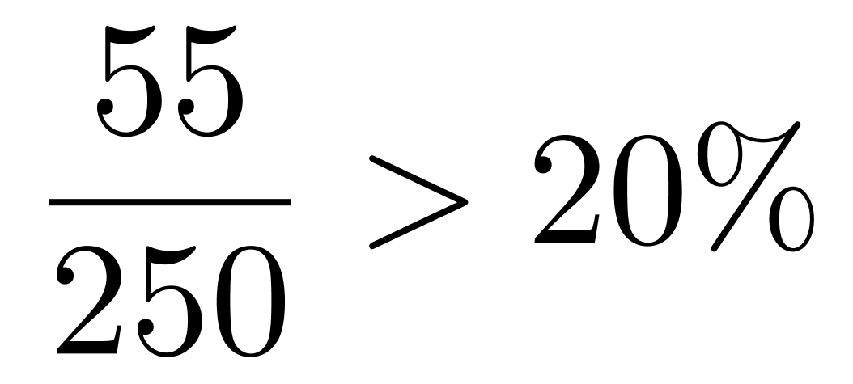>、江苏为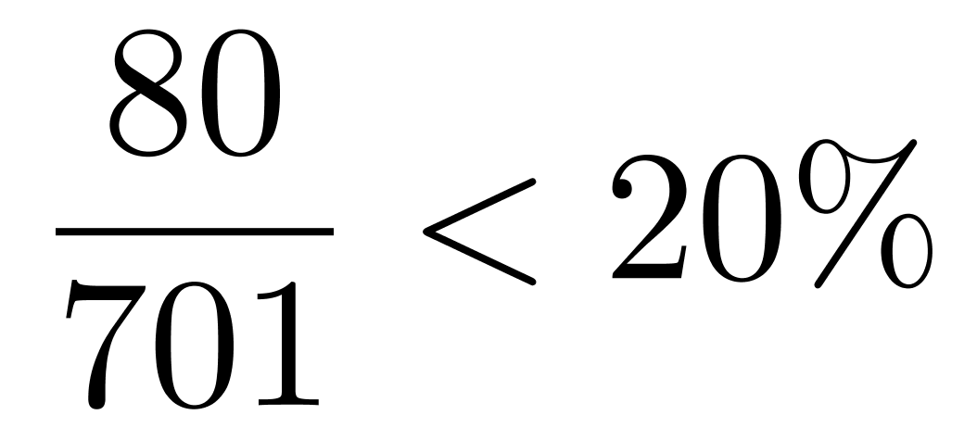、浙江为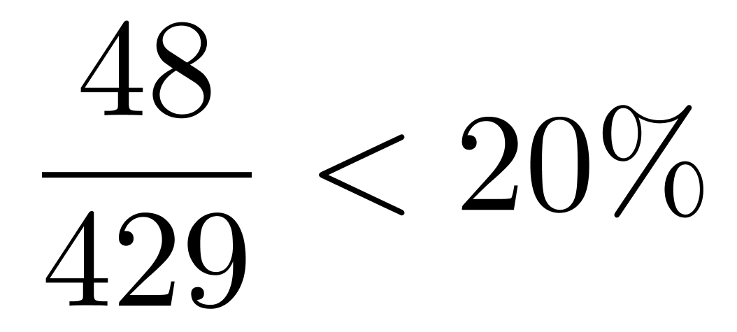、安徽为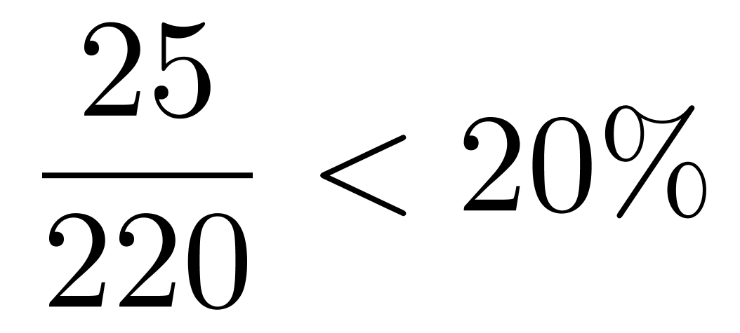、福建为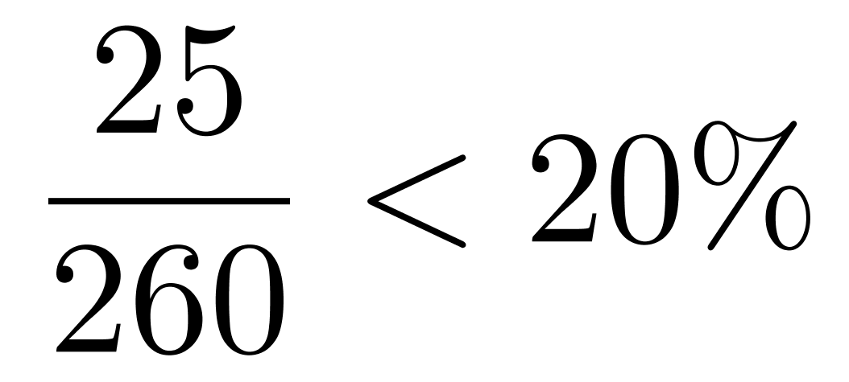、江西为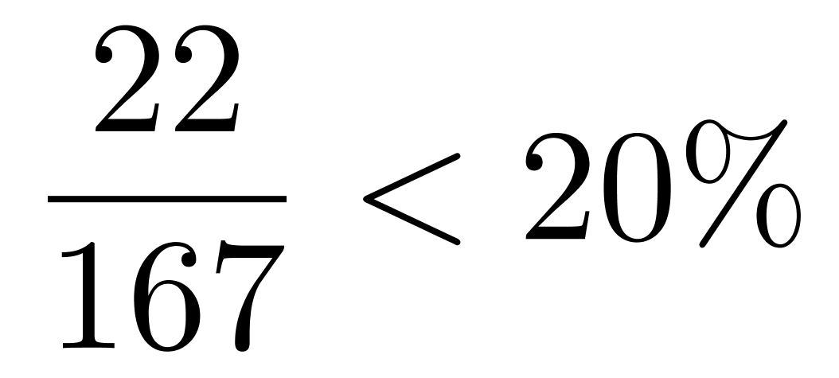、山东为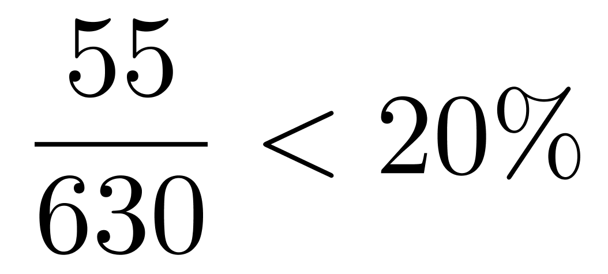，则上海占比最大，正确。
B选项，读数比较，定位表格材料。读数可知江苏一般公共预算收入、税收收入、GDP均最高，正确。
C选项，求比重，定位表格材料，2015年全国税收收入124892亿元，山东税收收入为4203.1亿元，江西为1516.9亿元。整体量一致，则比重差值=部分量差值/整体量，可得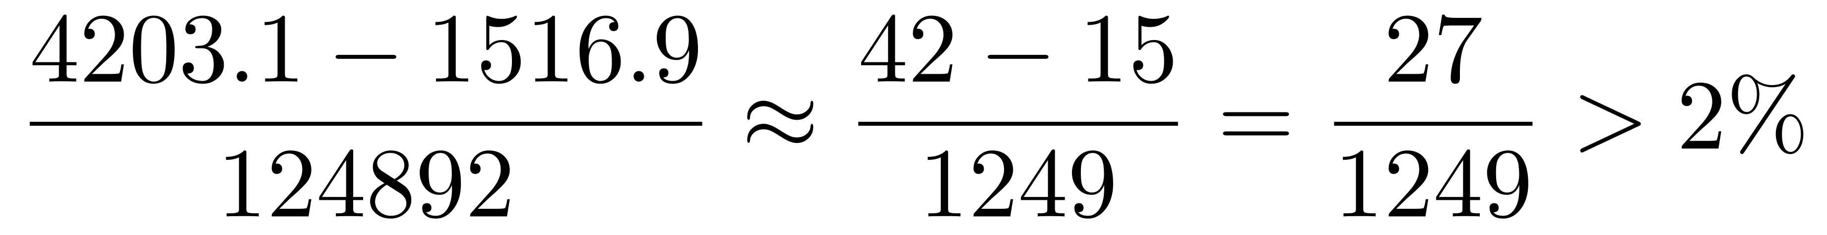2\%'> ，正确。
D选项，两期比重比较，定位表格材料，2015年全国一般公共预算收入增速8.4%，GDP增速6.9%。根据两期比重比较口诀，部分增长率a＞整体增长率u，比重上升，反之下降。8.4%＞6.9%，比重上升而非下降，错误。
因此，本题选D。
【来源】 2017年安徽公务员考试《行测》真题第100题

第101题
【知识点】 基期比重
【答案】 C
【解析】 本题为基期比重计算问题。
定位第三段文字材料“2015年青年科学基金资助16155项，比上年减少266项，平均资助率（资助项目占接收申请项目的比重）24.6%，同比下降0.7个百分点”。
2014年平均资助率为24.6%＋0.7%=25.3%，2014年资助项数为16155＋266≈16200＋300=16500。根据整体量=部分量/比重，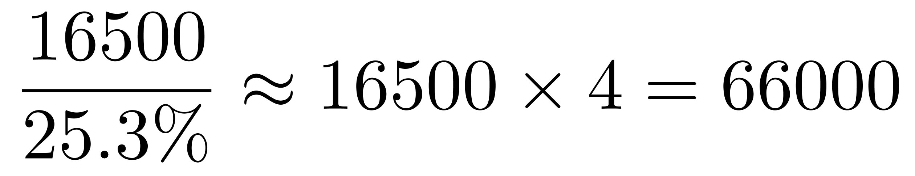，即6.6万份，与C选项最为接近。
因此，本题选C。
【来源】 2017年安徽公务员考试《行测》真题第101题

第102题
【知识点】 两期比重差
【答案】 D
【解析】 本题为两期比重计算问题。
定位第一、二段，2015年择优资助各类项目40668项，比上年增加1579项；面上项目资助16709项，比上年增加1709项，占总项数的41%。
根据比重＝部分量/整体量，2014年面上项目资助项数占总资助项数的比重约为 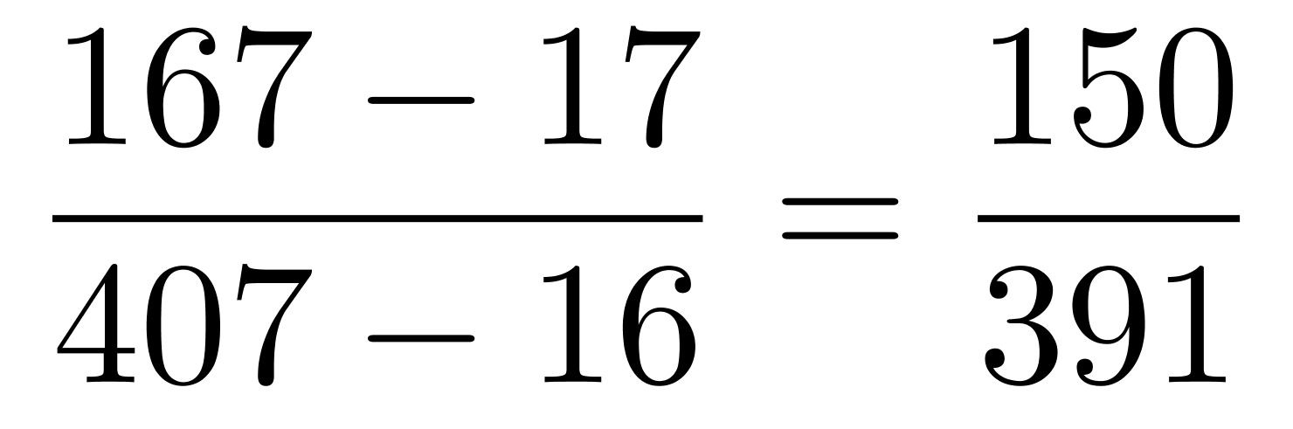≈38.4%，故2015年比重增加了41%－38.4%＝2.6%。
因此，本题选D。
【来源】 2017年安徽公务员考试《行测》真题第102题

第103题
【知识点】 比重计算
【答案】 B
【解析】 本题为现期比重计算问题。
定位第一、三段文字材料“2015年国家自然科学基金委……资助直接费用218.8亿元……地区科学基金资助直接费用10.96亿元”。
根据比重=部分量/整体量，可得10.96÷218.8，直除首位商5。
因此，本题选B。
【来源】 2017年安徽公务员考试《行测》真题第103题

第104题
【知识点】 现期平均数
【答案】 B
【解析】 本题为现期平均数计算问题。
定位第一、二段文字材料“平均资助强度（资助直接费用与资助项数的比值）……2015年重点项目资助625项，同比增长约3.3%，直接费用17.88亿元”。
根据平均数=总数/总个数，可得17.88÷625，直除首两位商28。
因此，本题选B。
【来源】 2017年安徽公务员考试《行测》真题第104题

第105题
【知识点】 综合分析
【答案】 D
【解析】 本题为综合分析问题。
A选项，现期平均数比较，定位第二段文字材料“2015年重点项目资助625项，同比增长约3.3%，直接费用17.88亿元，重大项目资助20项，直接费用3.18亿元”。根据平均数=总数/总个数，重点项目平均资助强度为17.88÷625，重大项目为3.18÷20，根据分数值量级可知重点＜重大，错误。
B选项，基期量比较，定位第二、三段文字材料“2015年面上项目资助16709项，比上年增加1709项……青年科学基金资助16155项，比上年减少266项”。根据基期量=现期量－增长量和基期量=现期量＋减少量，2014年面上项目16709－1709＜2014年青年科学基金16155＋266，错误。
C选项，读数比较，定位第二、三段文字材料“2015年面上项目平均资助率22.9%……青年科学基金平均资助率24.6%”。读数可知，面上＜青年科学，错误。
D选项，增长率计算比较，定位第二、三段文字材料“2015年重点项目资助625项，同比增长约3.3%……地区科学基金资助2829项，比上年增加78项”。根据增长率=增长量/（现期量－增长量），可得地区科学基金增长率为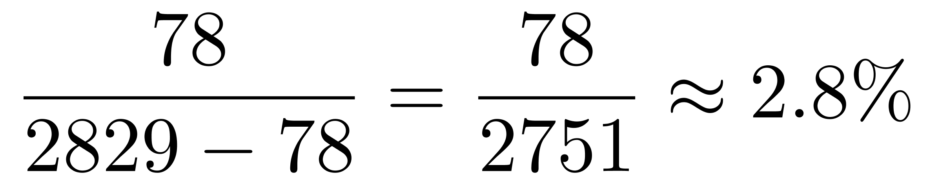，3.3%＞2.8%，正确。
因此，本题选D。
【来源】 2017年安徽公务员考试《行测》真题第105题

第106题
【知识点】 比重大小比较
【答案】 D
【解析】 本题为比重比较问题。
定位文字和表格材料“2015年全年共接收社会捐赠款654.5亿元，其中：民政部门接收社会各界捐款44.2亿元，各类社会组织接收捐款610.3亿元”。
总捐赠款=社会组织＋民政部门，若要社会组织/（社会组织＋民政部门）最大，则（民政部门/社会组织）最小，可得2012—2015年分别为102÷471、108÷459、80÷525、44÷610，根据分数性质（分子小且分母大的分数值小）可知2015年（民政部门/社会组织）最小，即占比最高。
因此，本题选D。
【来源】 2017年安徽公务员考试《行测》真题第106题

第107题
【知识点】 增长量计算
【答案】 A
【解析】 本题为增长量计算问题。
定位文字材料“2015年慈善超市9654个，同比下降5.1%”。
由于同比下降，优先排除BD选项。根据减少量=（现期量×减少率）/（1－减少率），5.1%≈1/20，利用减少量计算n－1原则可得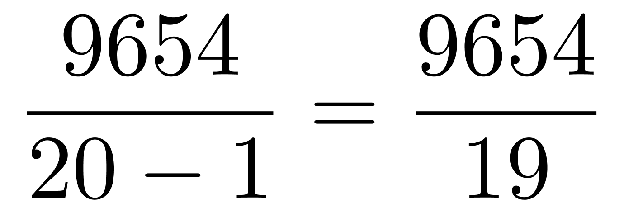，直除首位商5。
因此，本题选A。
【来源】 2017年安徽公务员考试《行测》真题第107题

第108题
【知识点】 增长率计算
【答案】 C
【解析】 本题为增长率计算问题。
定位文字和表格材料“2015年全年共接收社会捐赠款654.5亿元，2014年民政部门接收社会捐赠款79.6亿元，社会组织接收524.9亿元，2013年分别为107.6亿元，458.8亿元”。
2014年全年接收社会捐赠款80＋525=605（亿元），2013年为108＋459=567（亿元），根据增长率=（现期量－基期量）/基期量，代入数据可得2015年增速为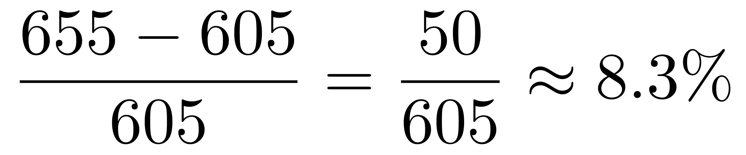，2014年为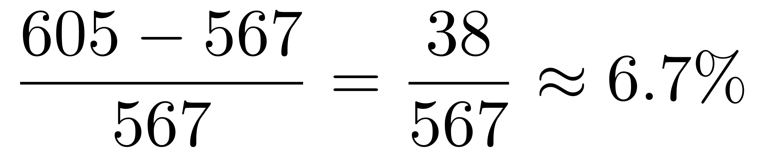，2015比2014年有所增加，排除BD选项，增加了8.3%－6.7%=1.6%，即1.6个百分点。
因此，本题选C。
【来源】 2017年安徽公务员考试《行测》真题第108题

第109题
【知识点】 直接读数比较
【答案】 A
【解析】 本题为读数比较问题。
定位第一段、表格，2011—2015年民政部门接收捐赠衣被数量依次为2918.5、12538.2、10405.0、5244.5、4537.0万件。
数量变化趋势为上升、下降、下降、下降，与A选项符合。（或直接由2012年捐赠衣被数量最多，可直接秒选A选项）
因此，本题选A。
【来源】 2017年安徽公务员考试《行测》真题第109题

第110题
【知识点】 综合分析
【答案】 D
【解析】 本题为综合分析问题。
A选项，读数比较，定位文字和表格材料，2014年民政部门接收社会捐赠款79.6亿元＜2013年的107.6亿元，并非持续增加，错误。
B选项，增长率计算，定位文字材料和表格材料，对数据截位舍相同处理可得2013—2015年数据分别为104，52和45。根据增长率=（现期量－基期量）/基期量，可得2015年增长率为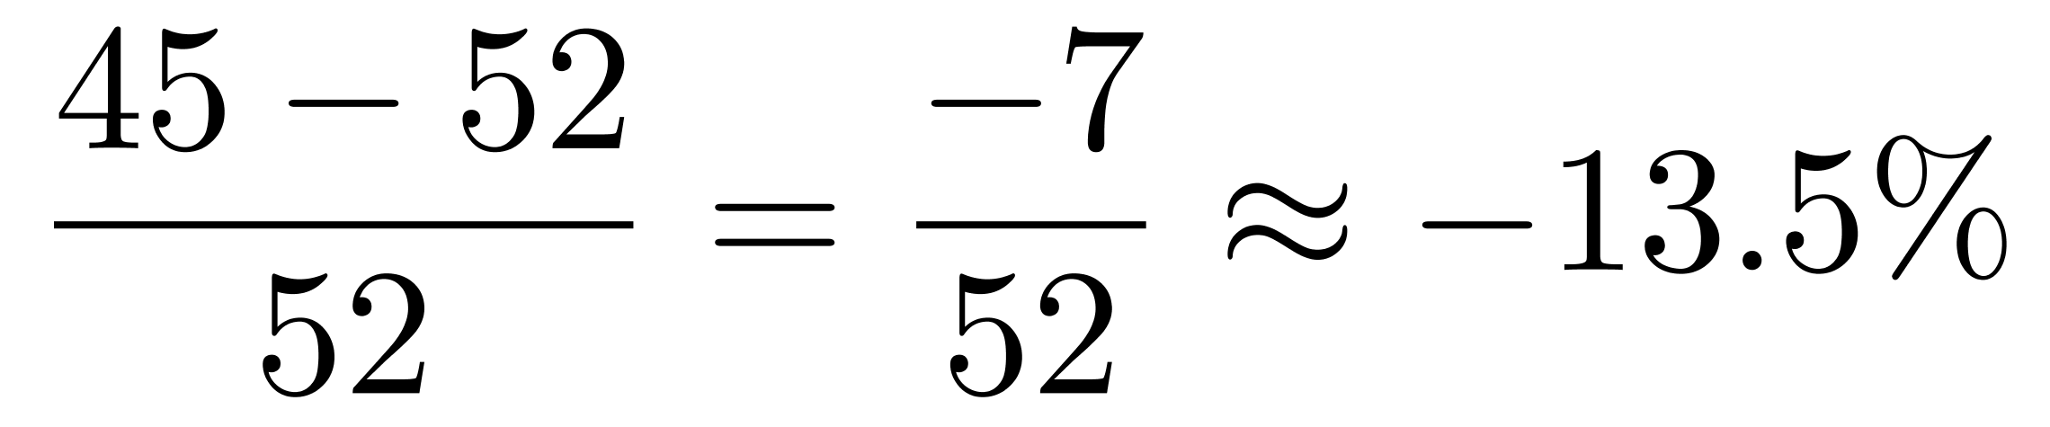，2014年为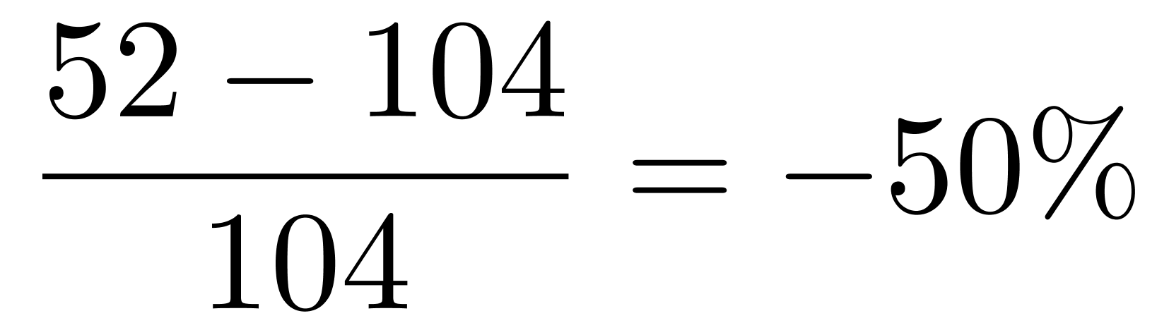，－50%÷2=－25%，－13.5%＞－25%，错误。
C选项，材料未提及“2014年在社会服务领域提供志愿服务的人次”相关数据，错误。
D选项，增长率计算比较，定位文字和表格材料，对数据简单取整可得2011—2015年社会组织接收社会捐赠款分别为394亿元，471亿元，459亿元，525亿元和610亿元。根据增长率=（现期量－基期量）/基期量，可得2012—2015年增长率分别为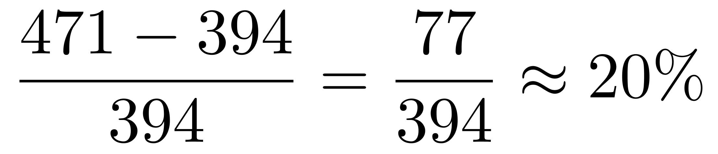，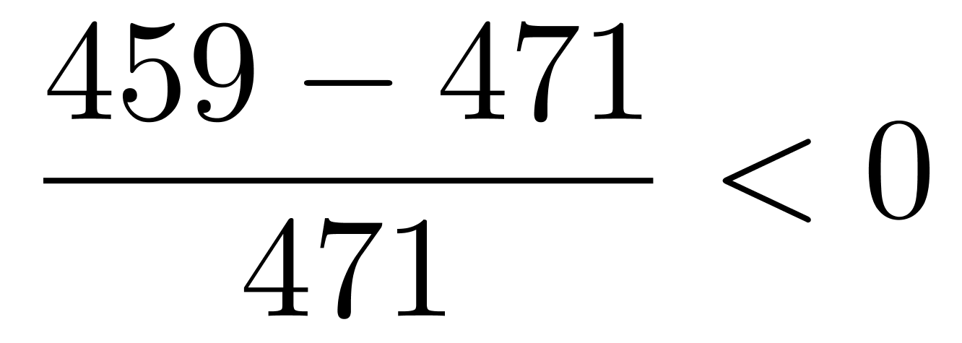，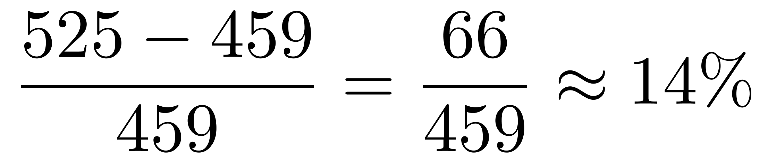，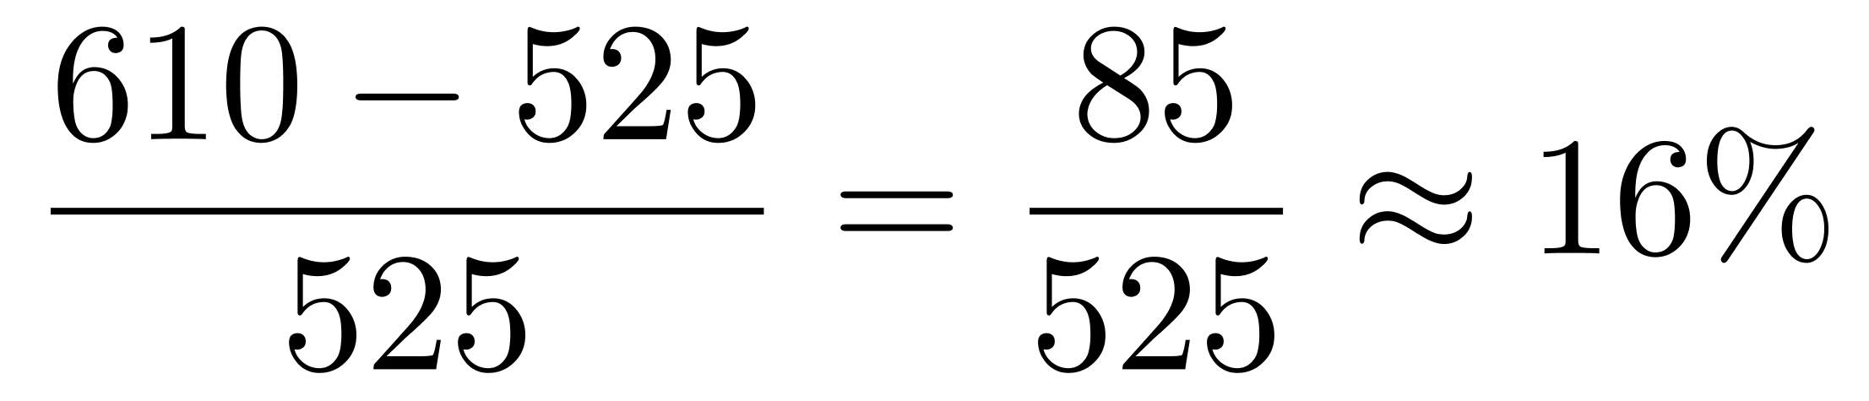，则同比增长最快的年份是2012年，正确。
因此，本题选D。
【来源】 2017年安徽公务员考试《行测》真题第110题

